# Manual d’Instal·lació de Windows i Ubuntu

## Primera Instal·lació: Windows 10 + Ubuntu 18

He creat una màquina virtual amb 2GB de RAM, 50GB de Disc Dur i un Core de cpu.

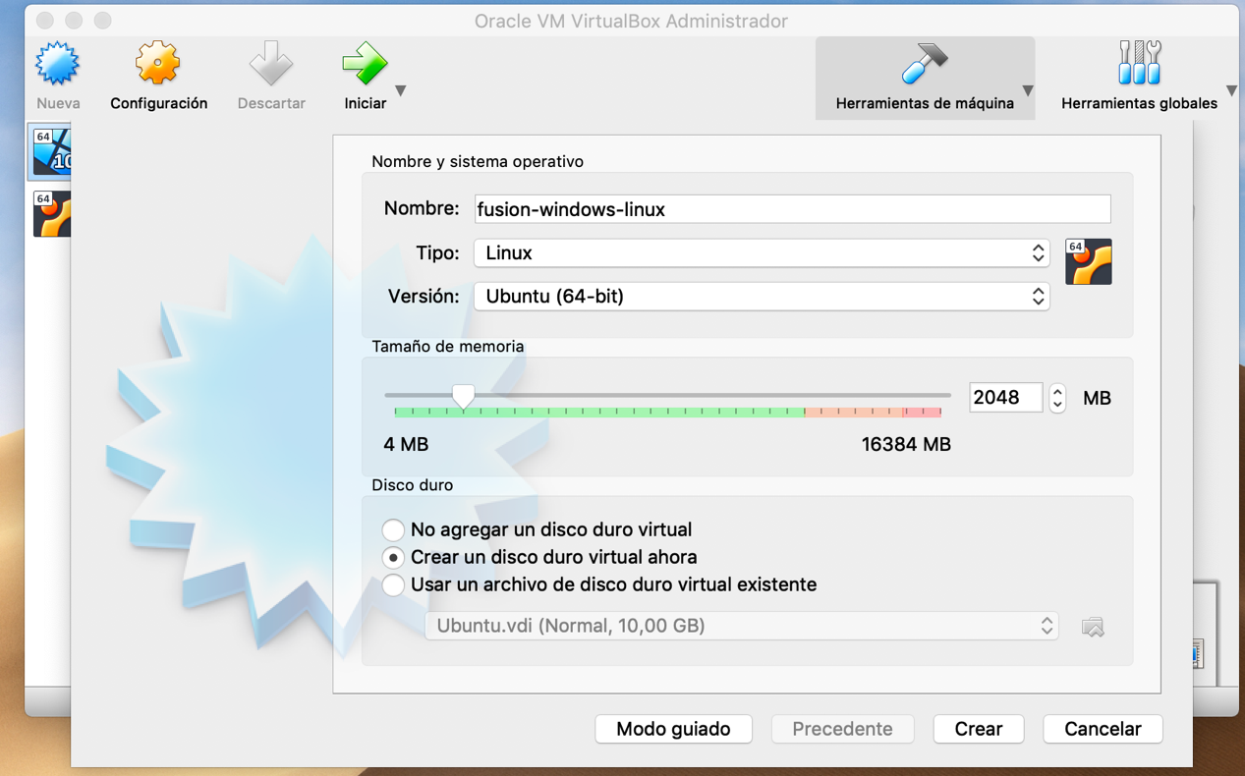

He afegit la imatge ISO de Windows 10

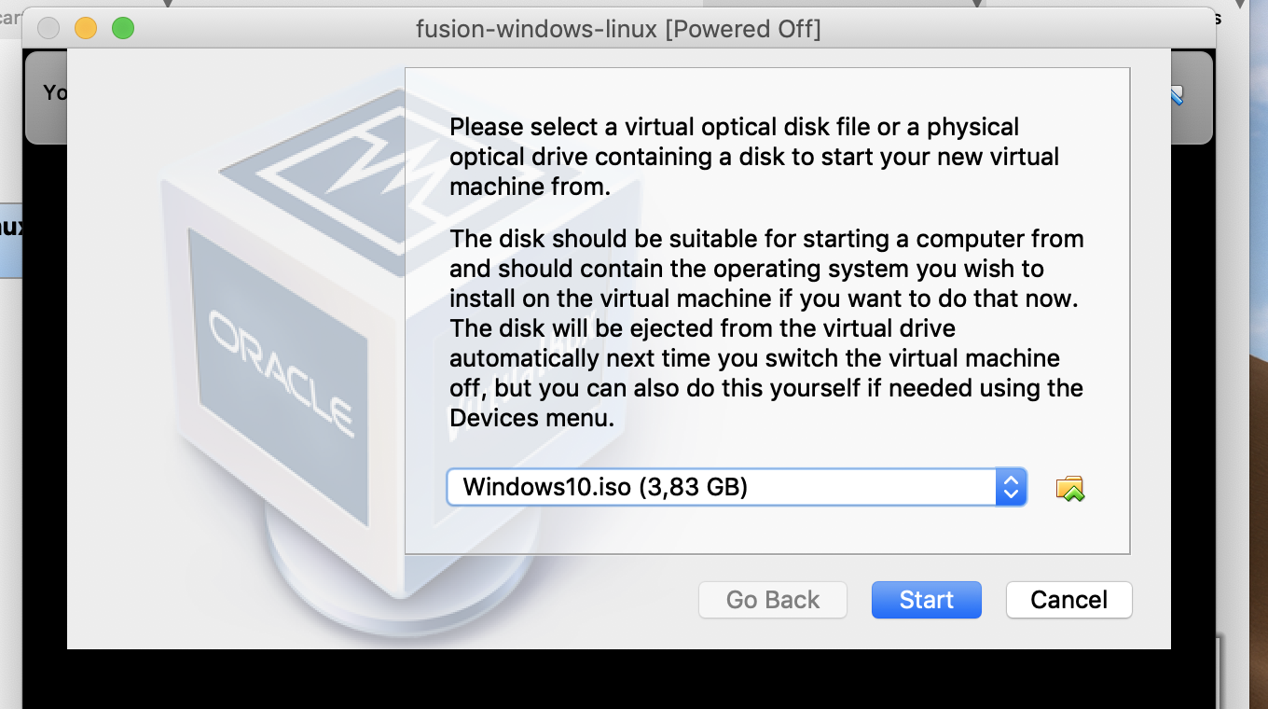

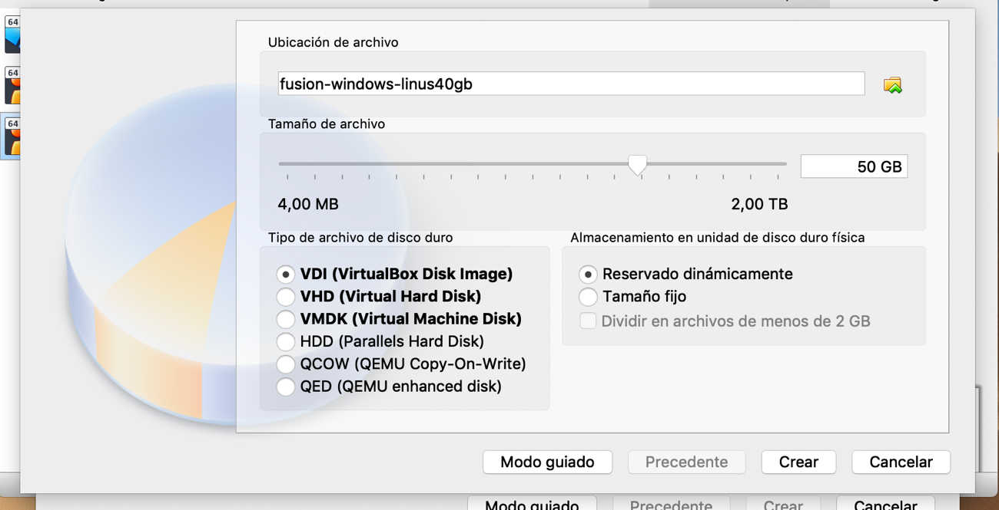

I he arrancat l’instalador del sistema.

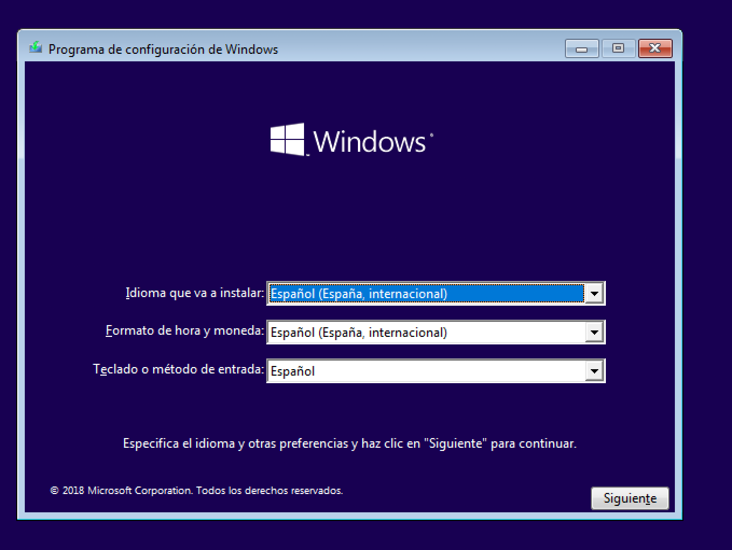

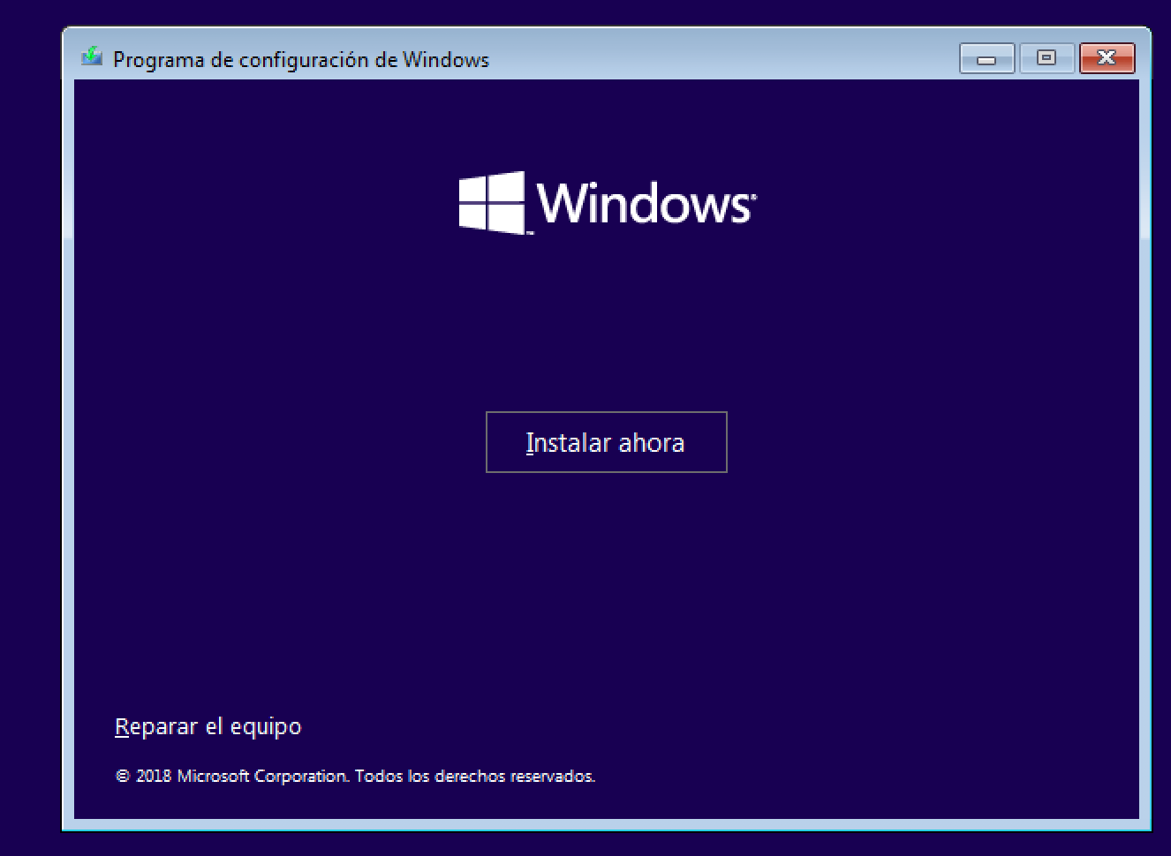

Com no tenim clau de producte, li deim que no en tenim.

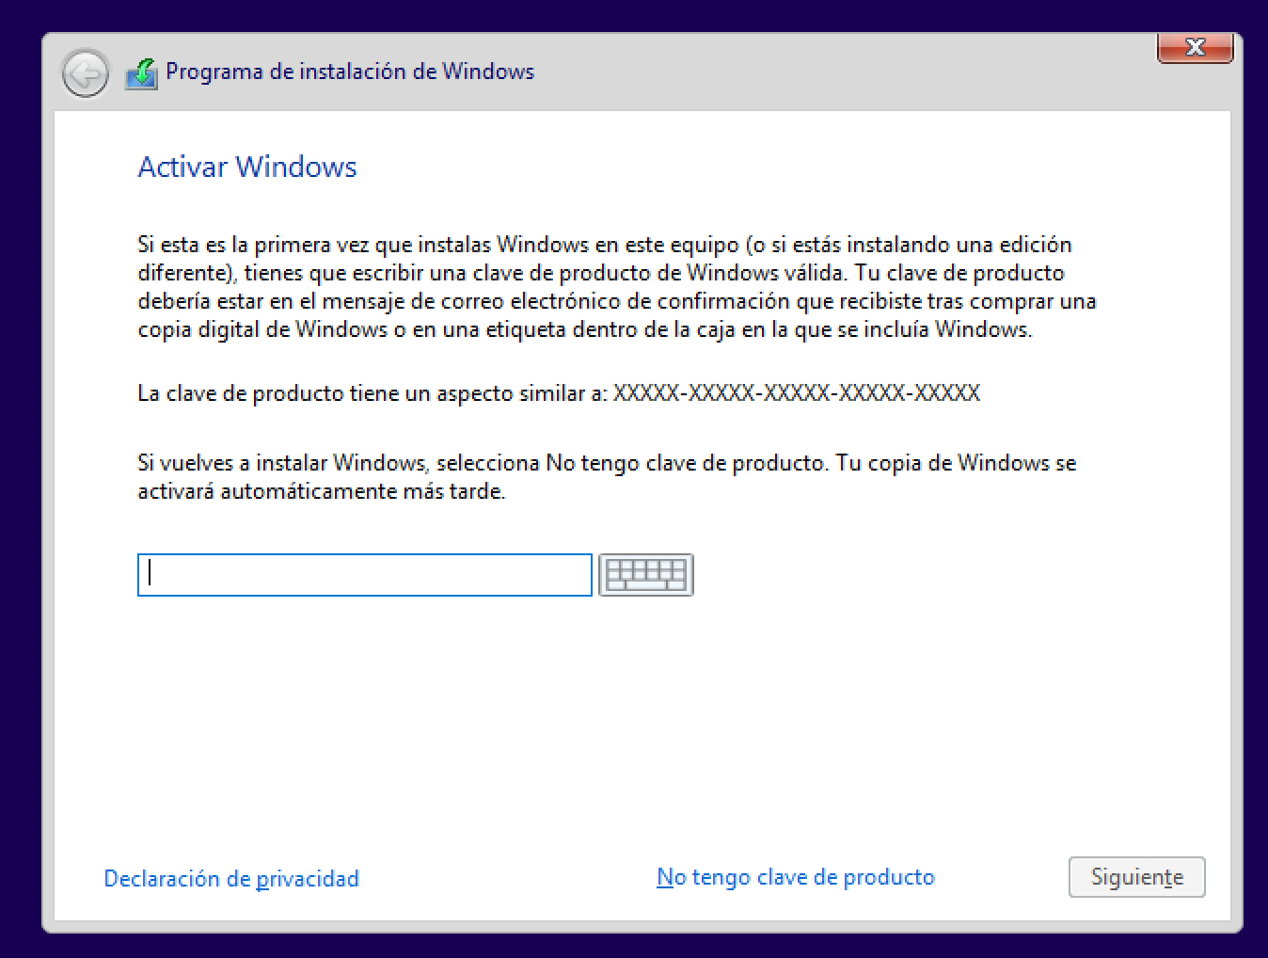

Hem de seleccionar la versió Windows 10 Pro N (Versió europea).

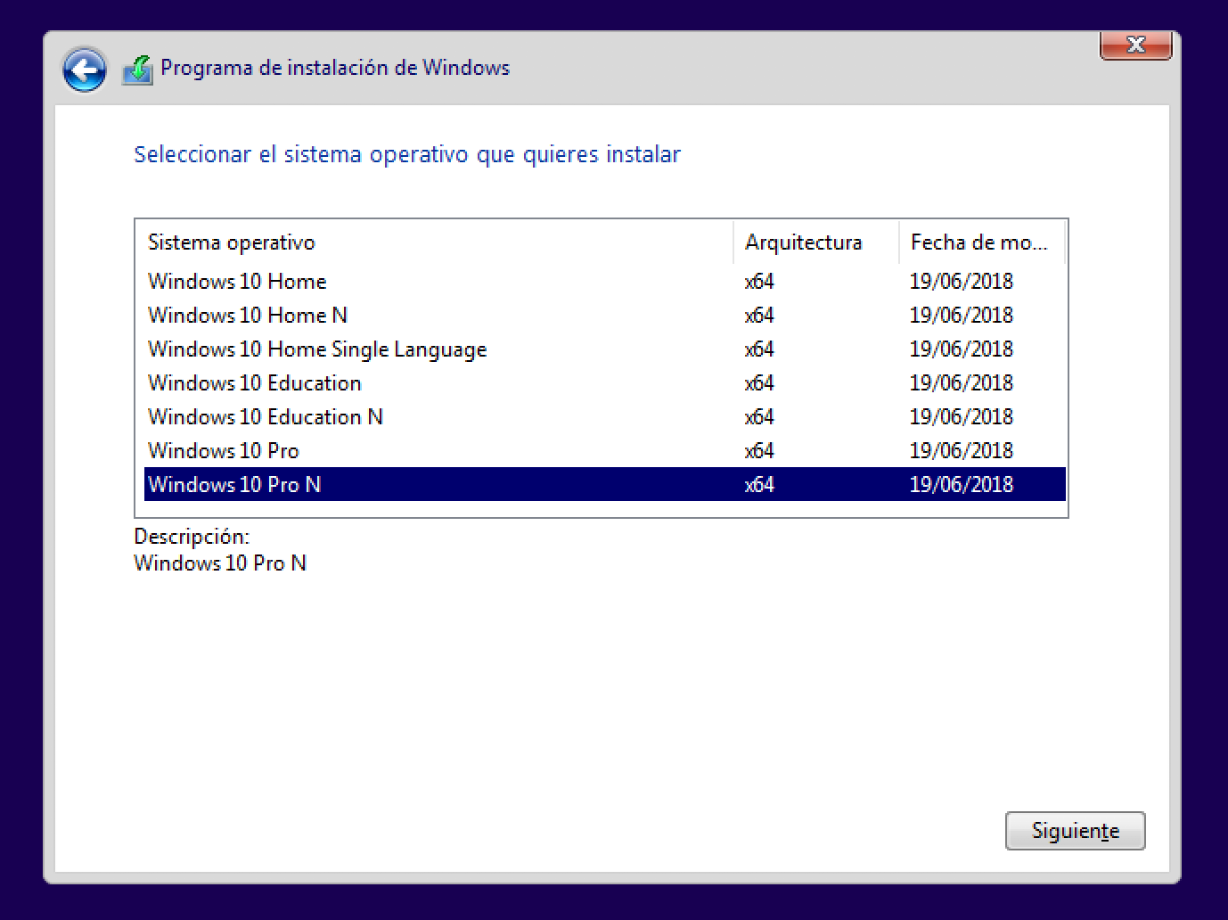

Aceptam els términos de licencia

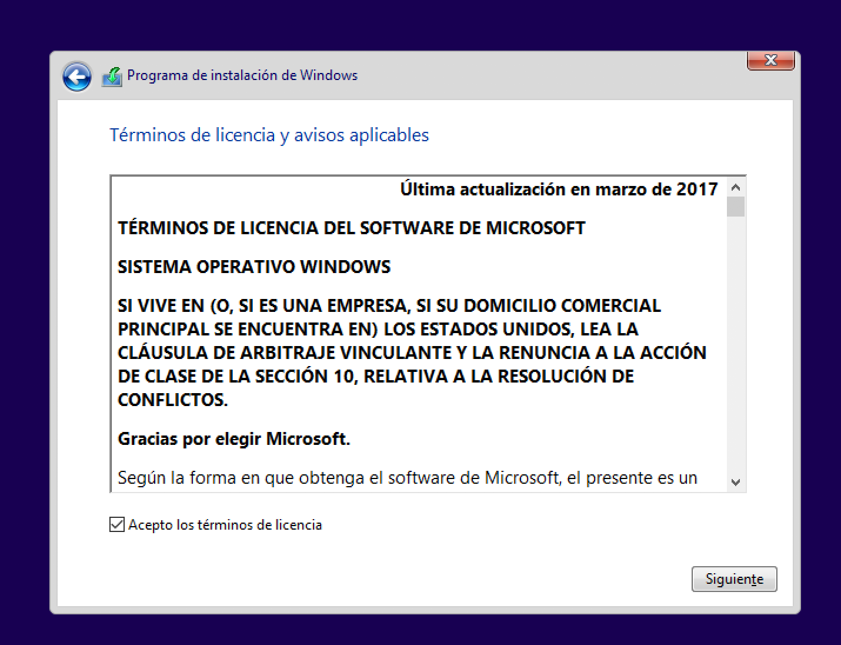

Feim una instal·lació personalitzada.

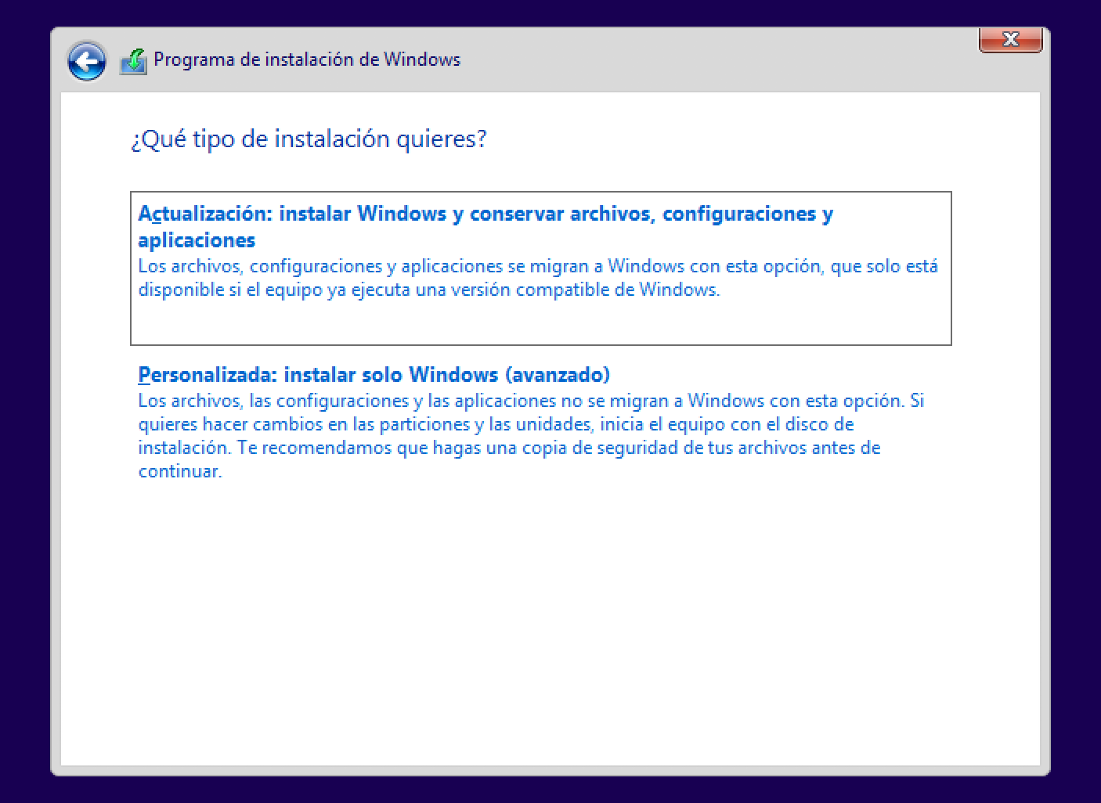

Seleccionem el disc de 50GB i feim dues particions, una de 15GB per Ubuntu i una de 35GB per Windows.

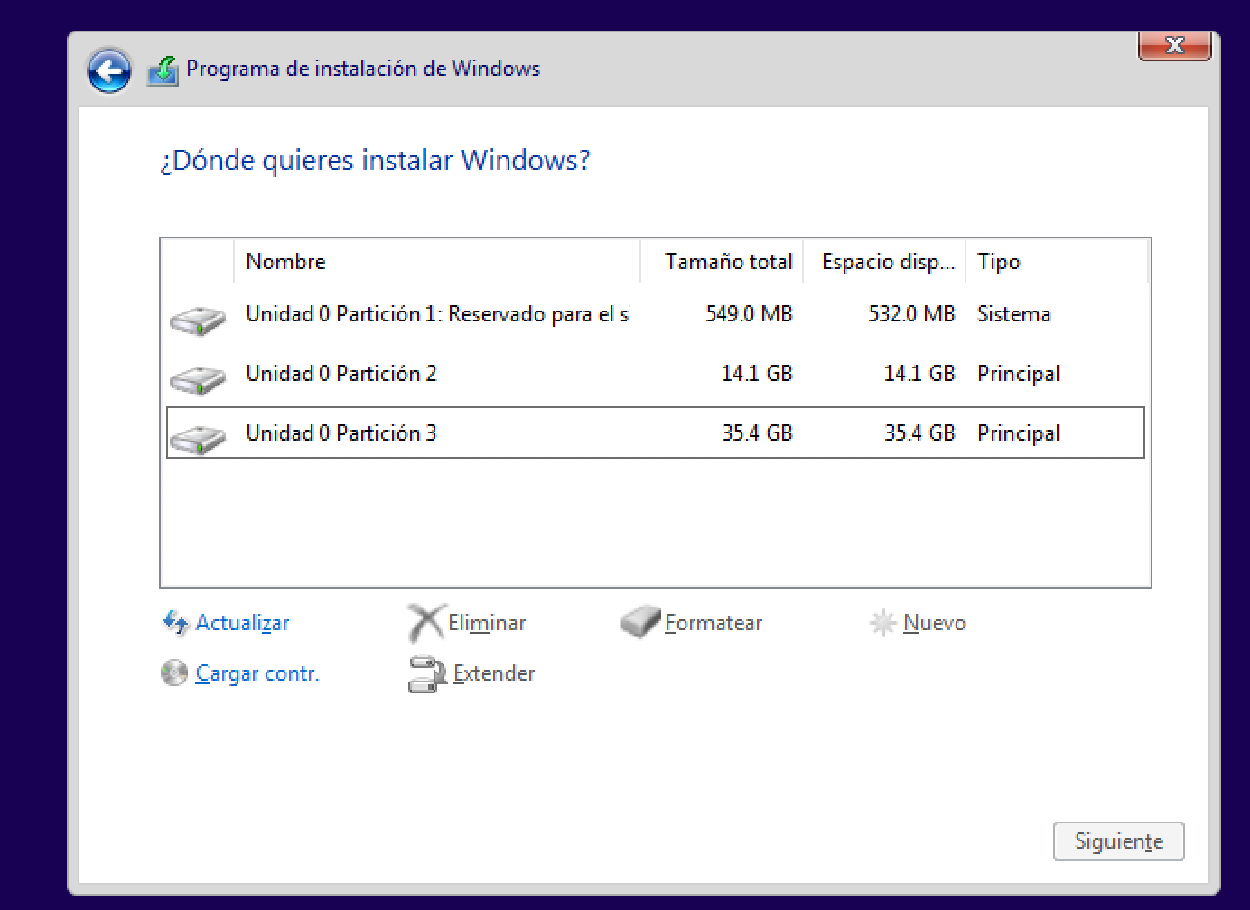

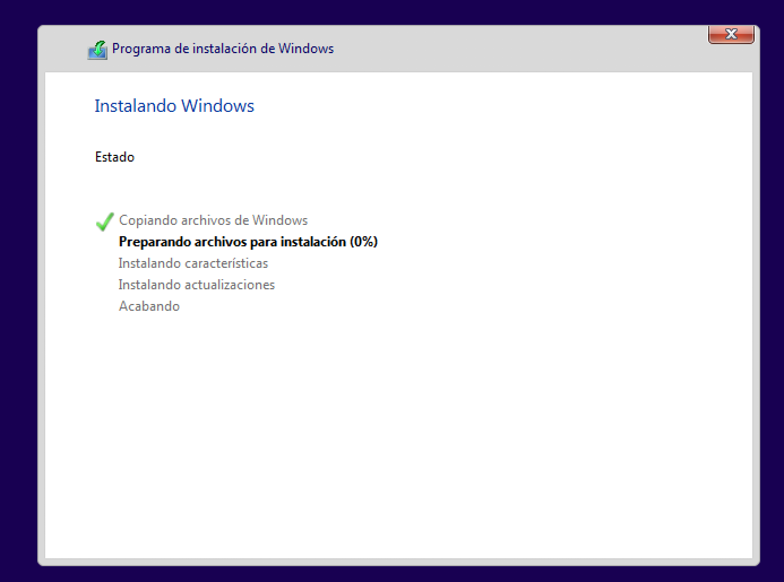

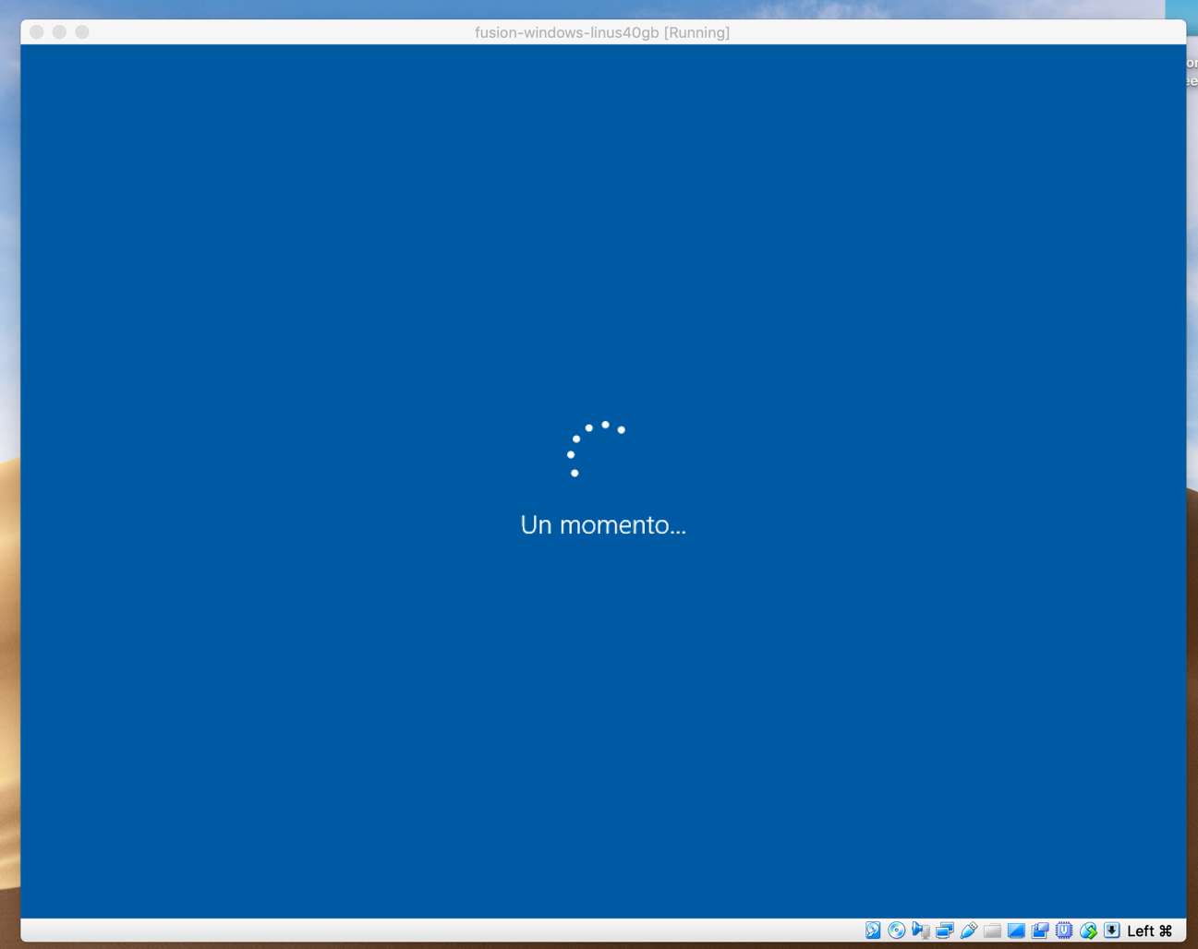

Seleccionam l’idioma.

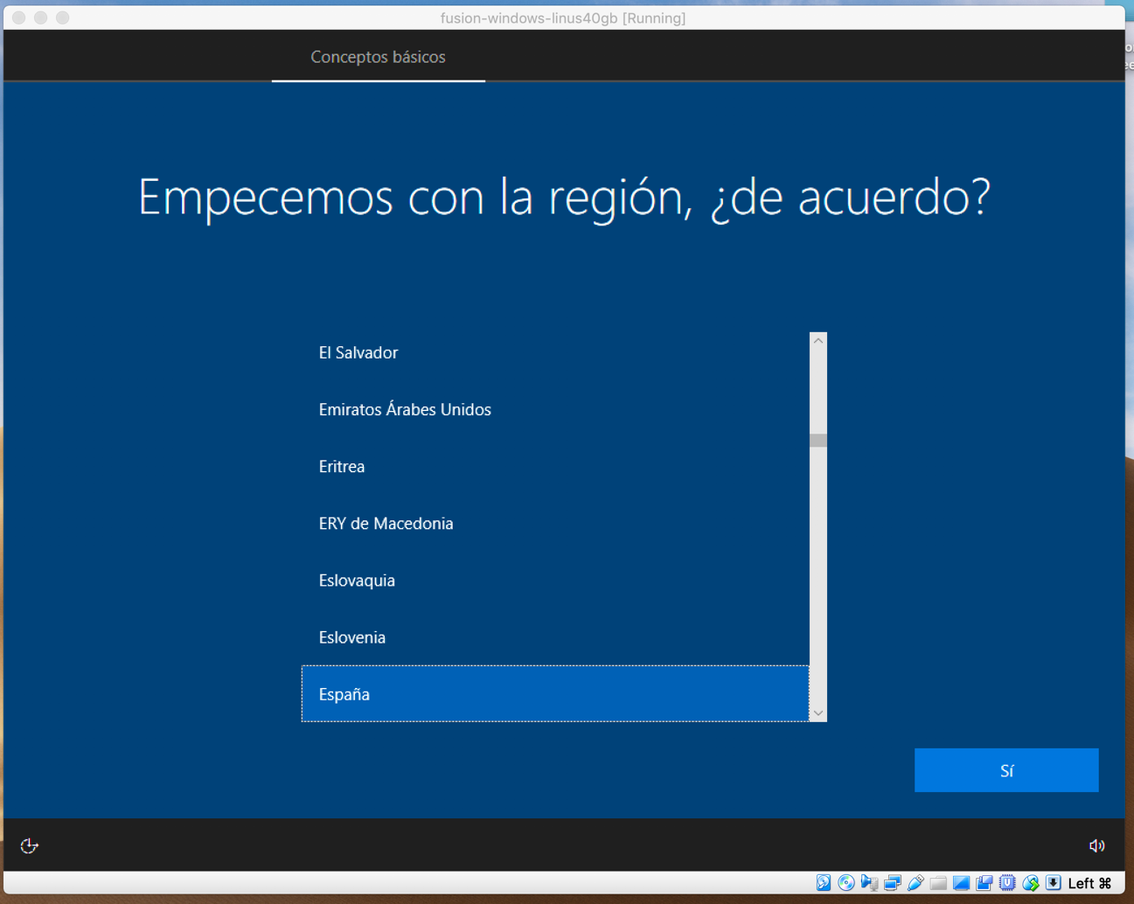

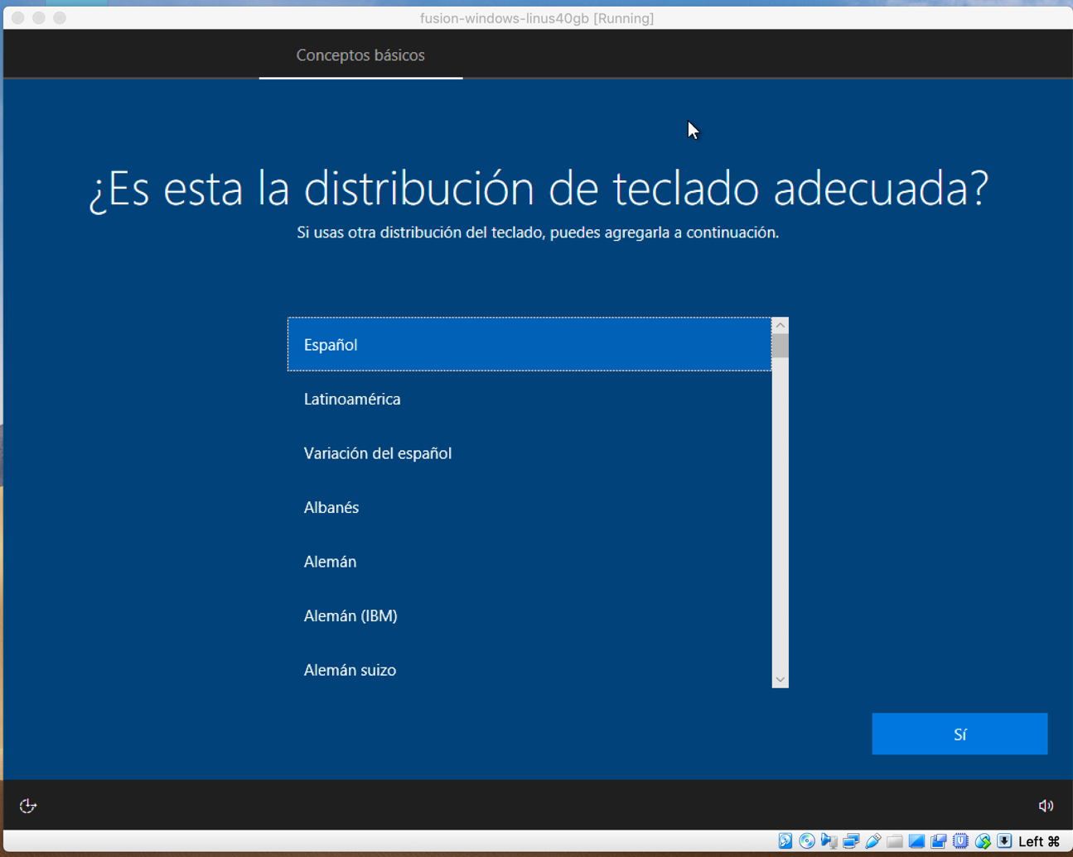

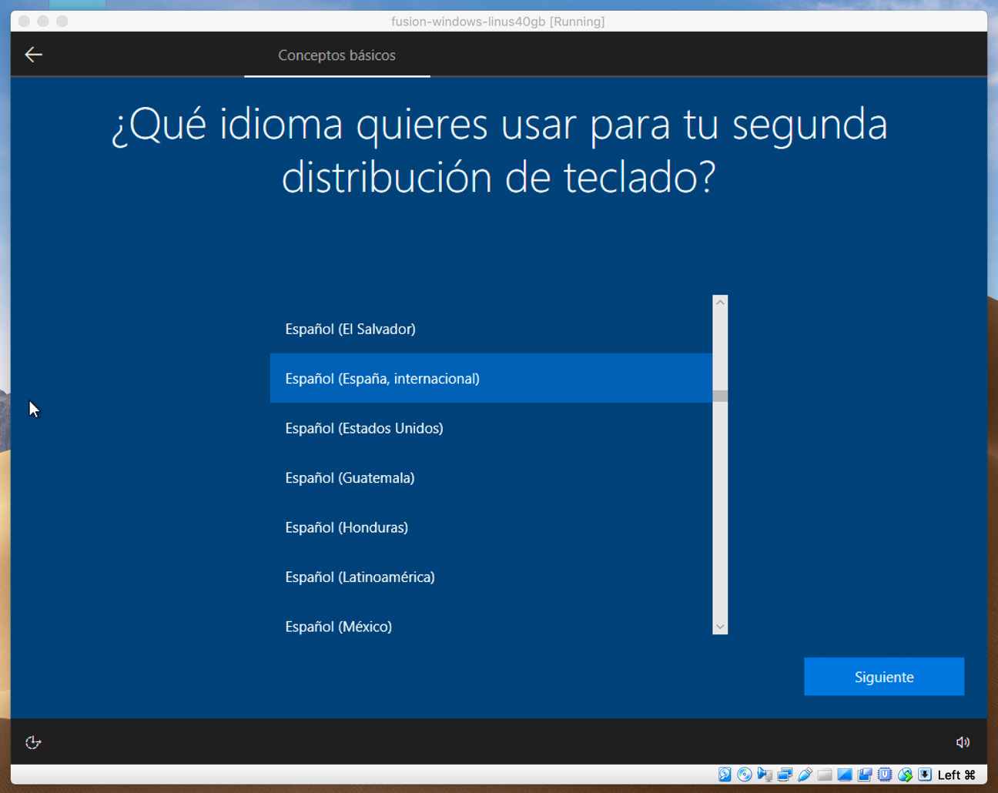

Utilitzem la configuració per us personal.

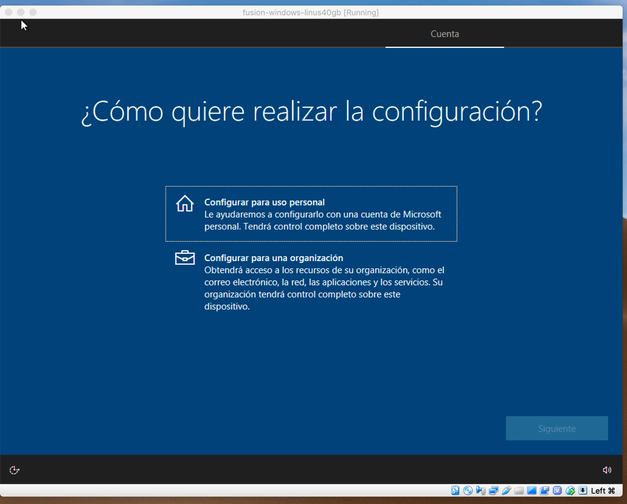

Cream un compte fora connexió.

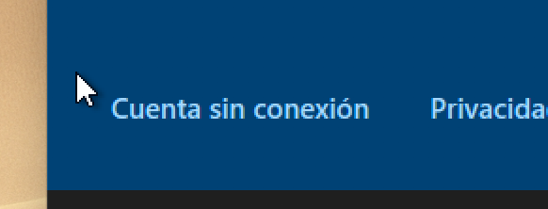

El meu usuari i contrasenya és: “toni”.

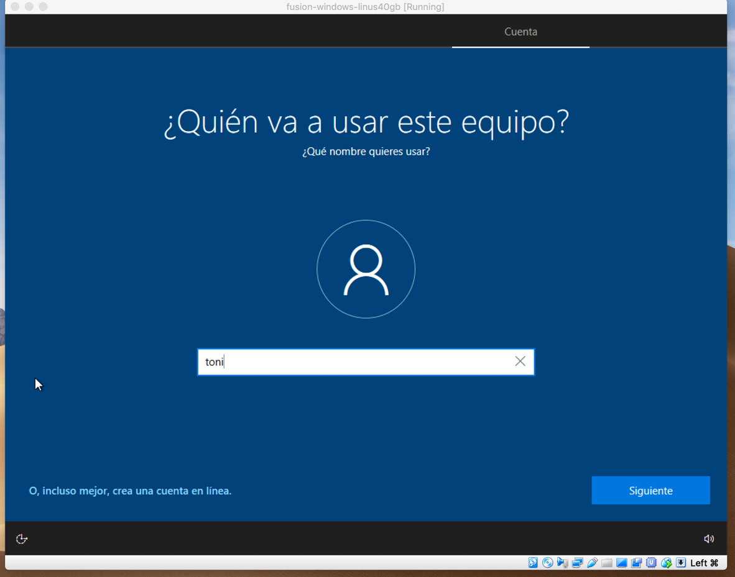

No acceptem cortana, ja que no la volem.

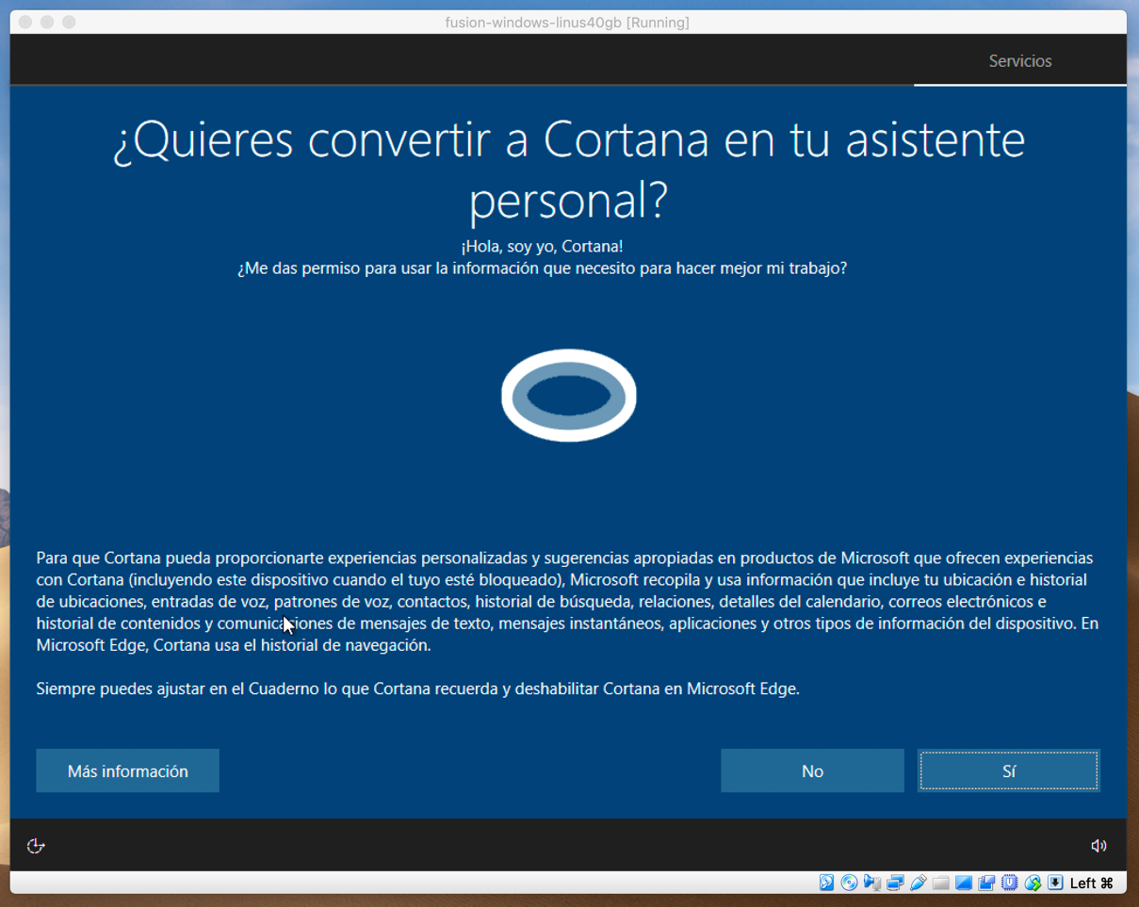

No acceptem el reconeixement de veu ja que no l’hem d’emprar.

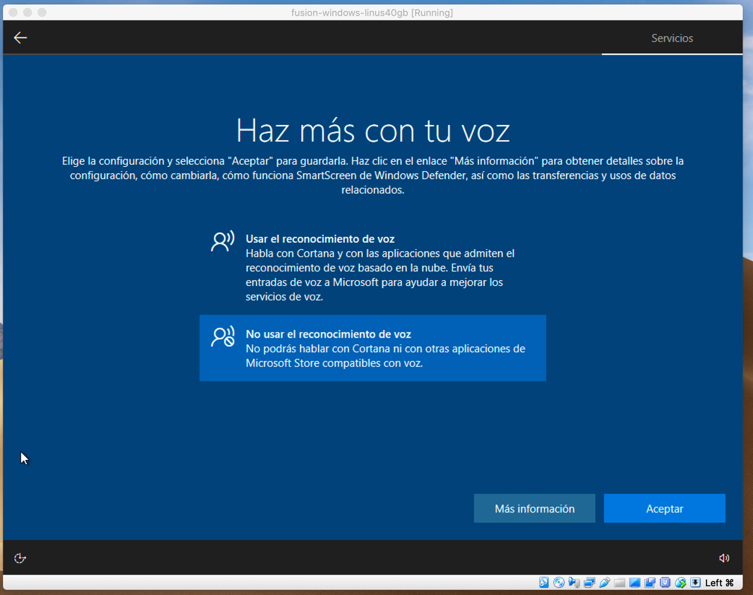

No acceptem que microsoft conegui la nostra ubicació.

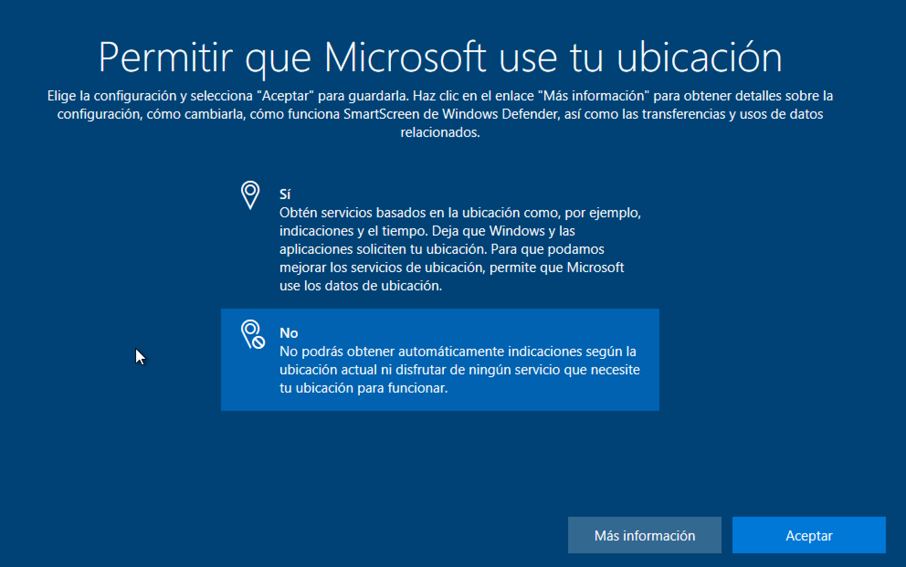

No volem el servei de trobar el meu dispositiu ja que no l’emprarem.

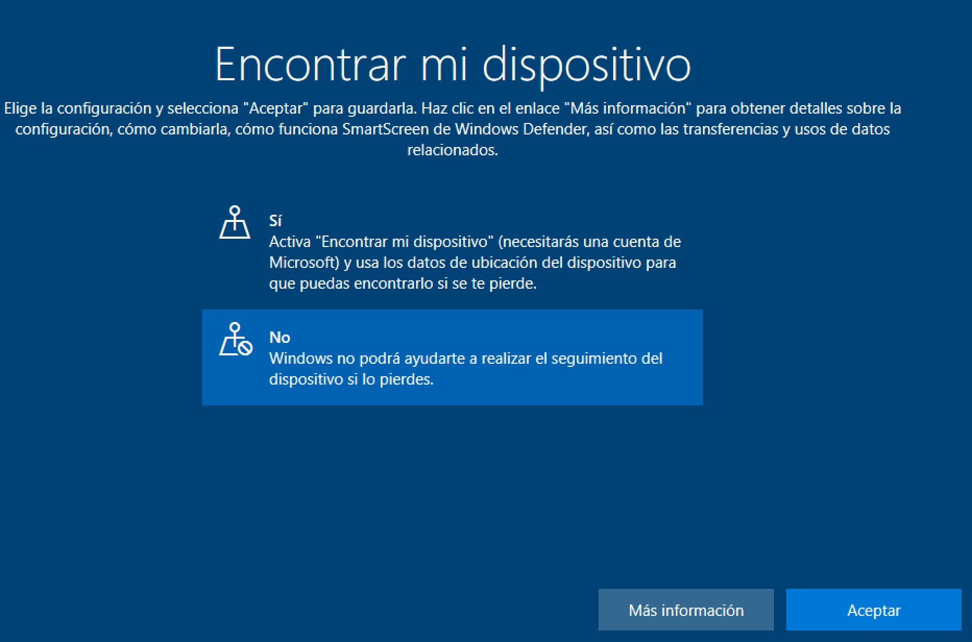

Elegim el paquet bàsic d’enviament de diagnosis a Microsoft. (És el mes baix).

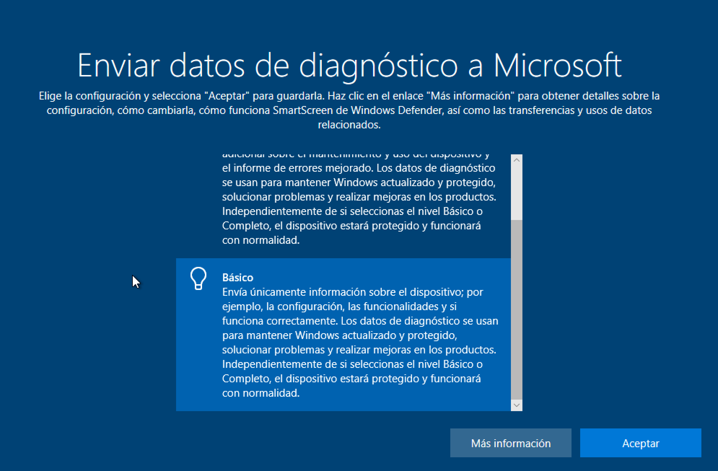

No volem reconeixement d’escriptura.

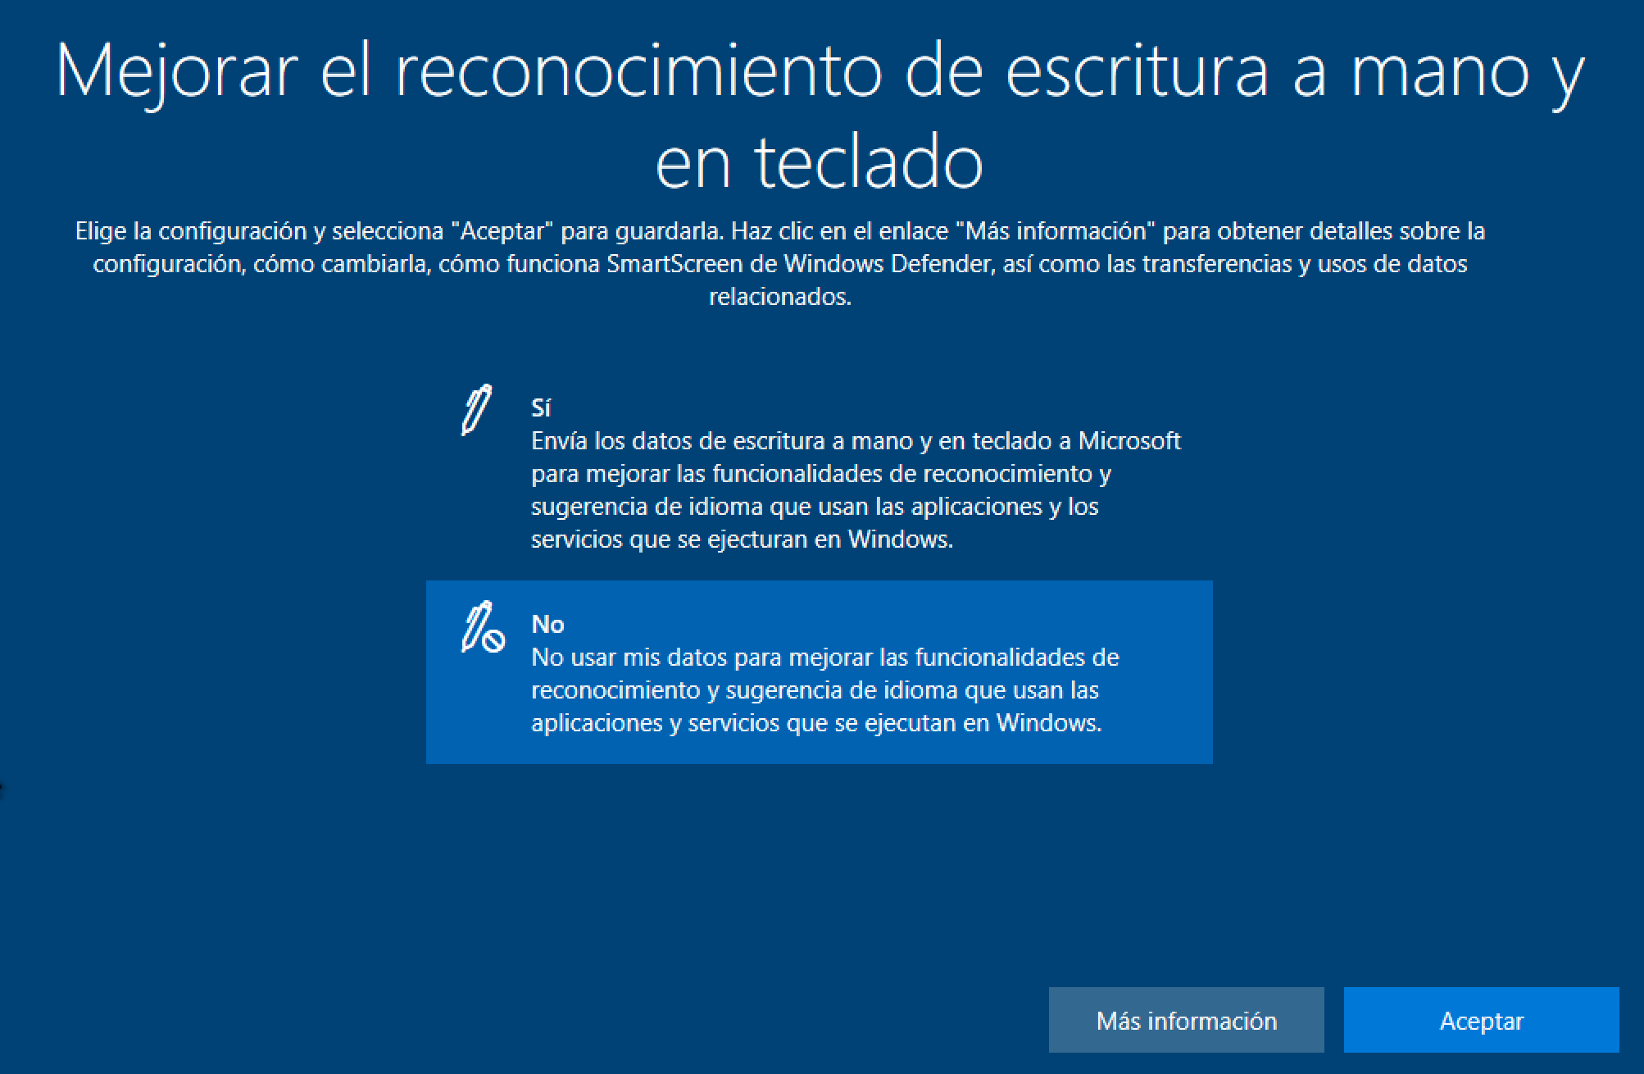

No volem experiencies personalitzades de publicitat.

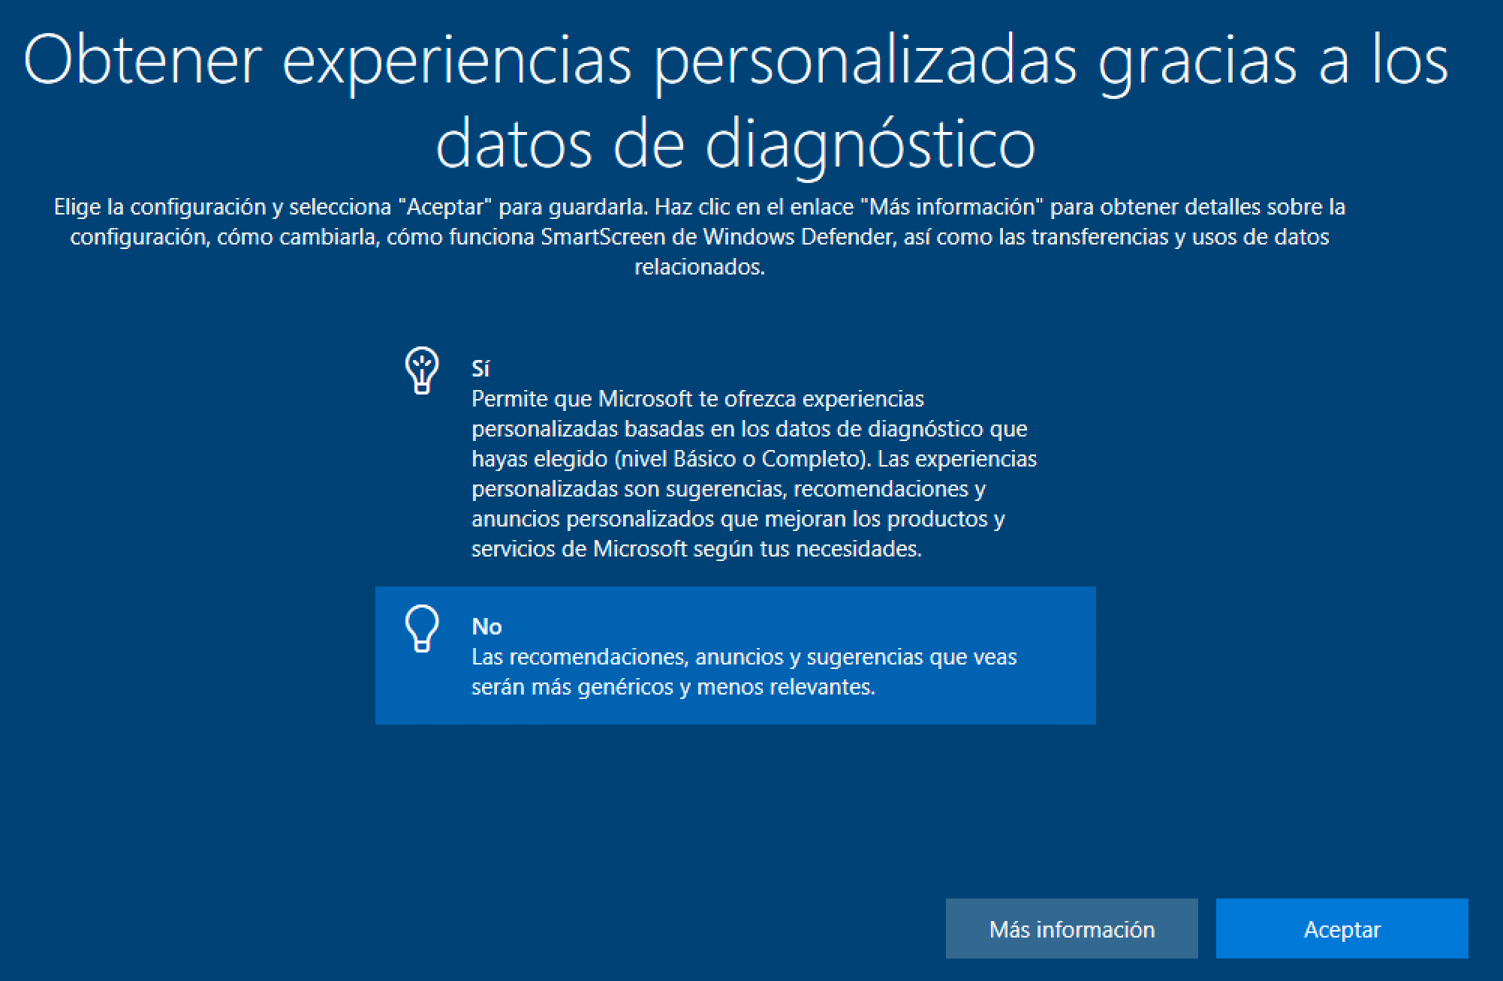

No volem que les apps utilitzin la nostra informació.

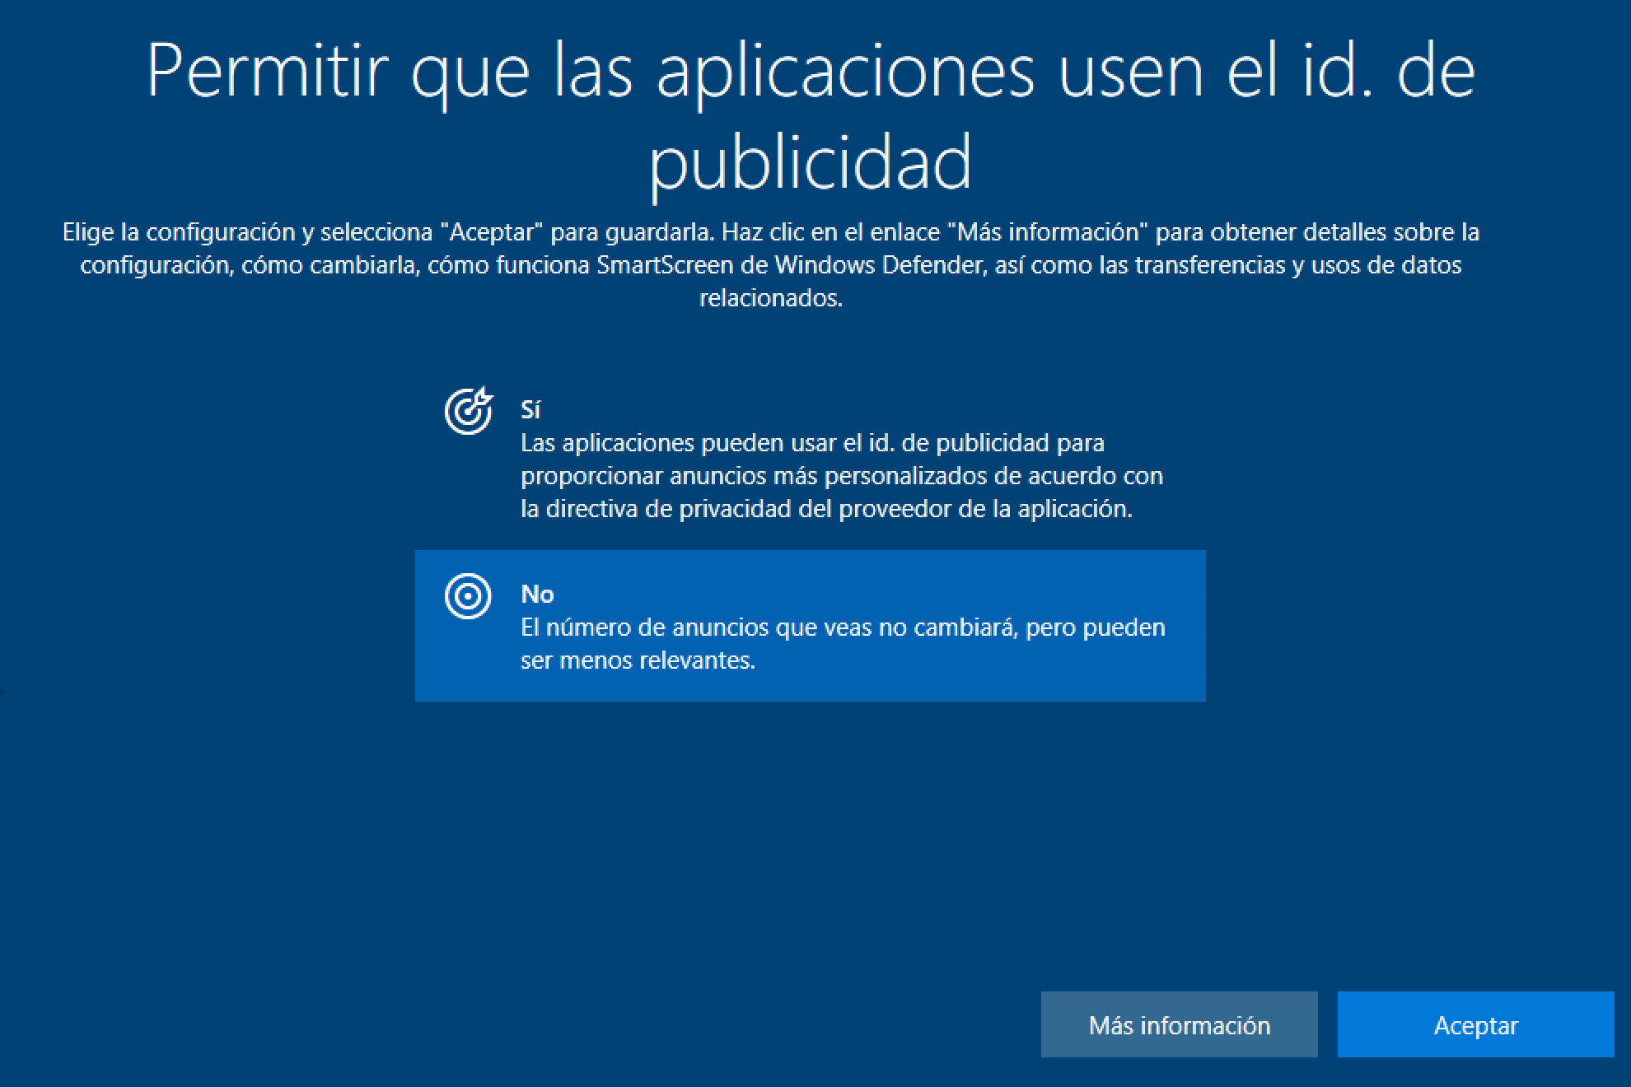

Un cop finalitzat ja podem entrar al nostre Windows 10.

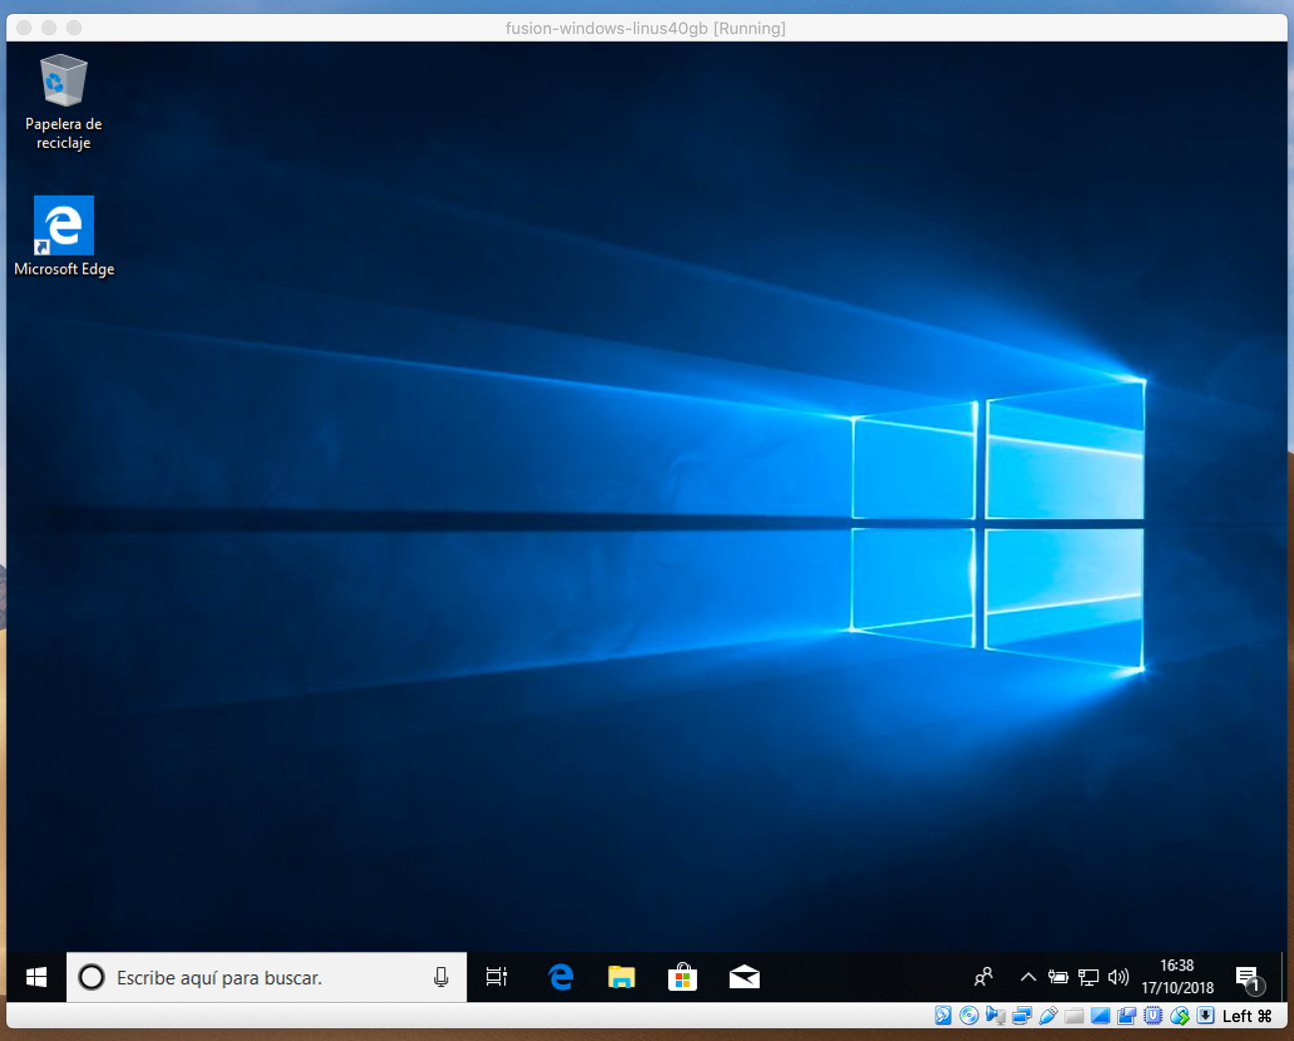

Canviem la imatge del disc de windows per la de ubuntu, aixi podrem instalar el nou sistema.

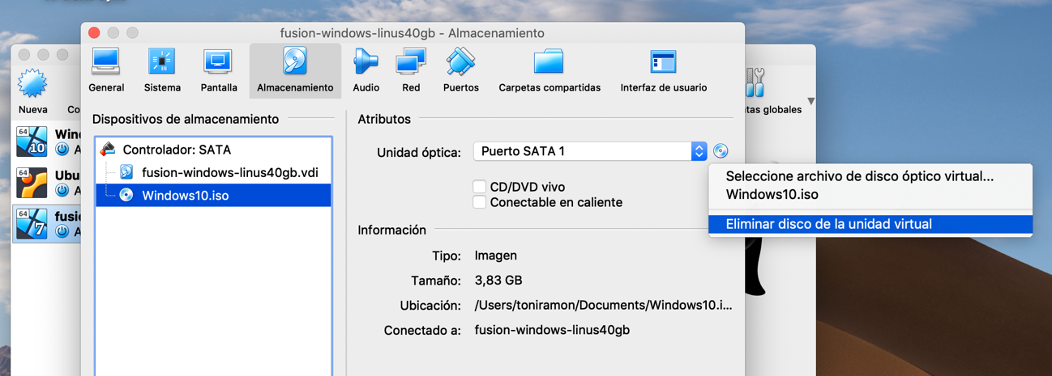

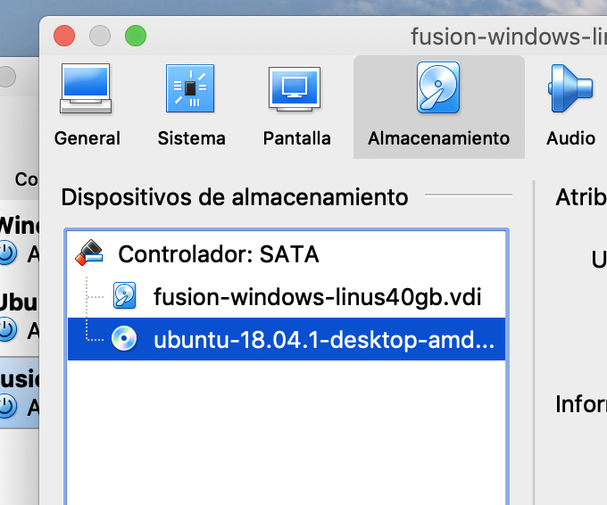

Arrancam l’instalador i elegim “Instalar Ubuntu”.

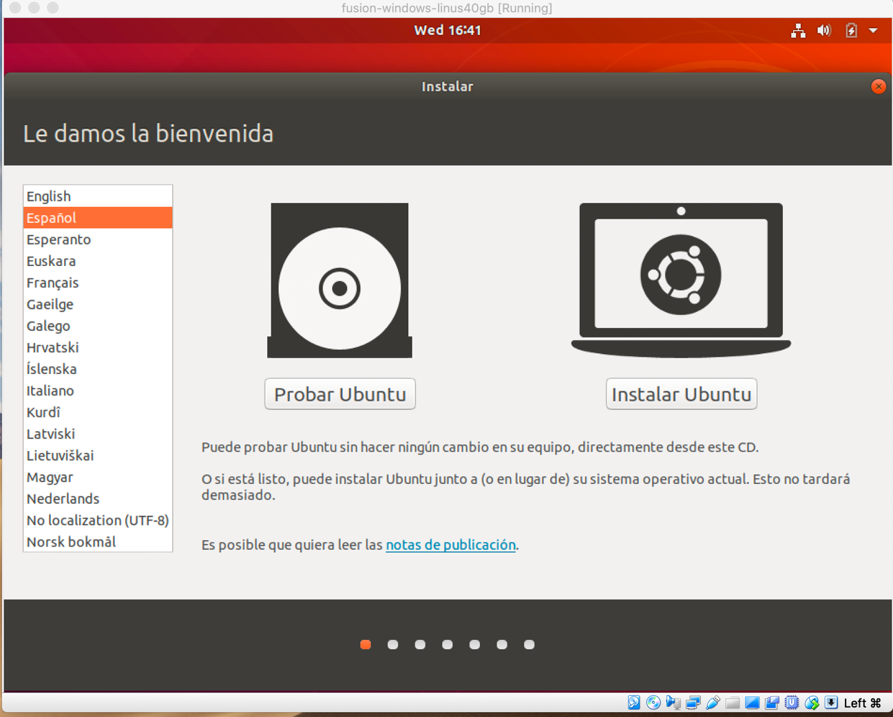

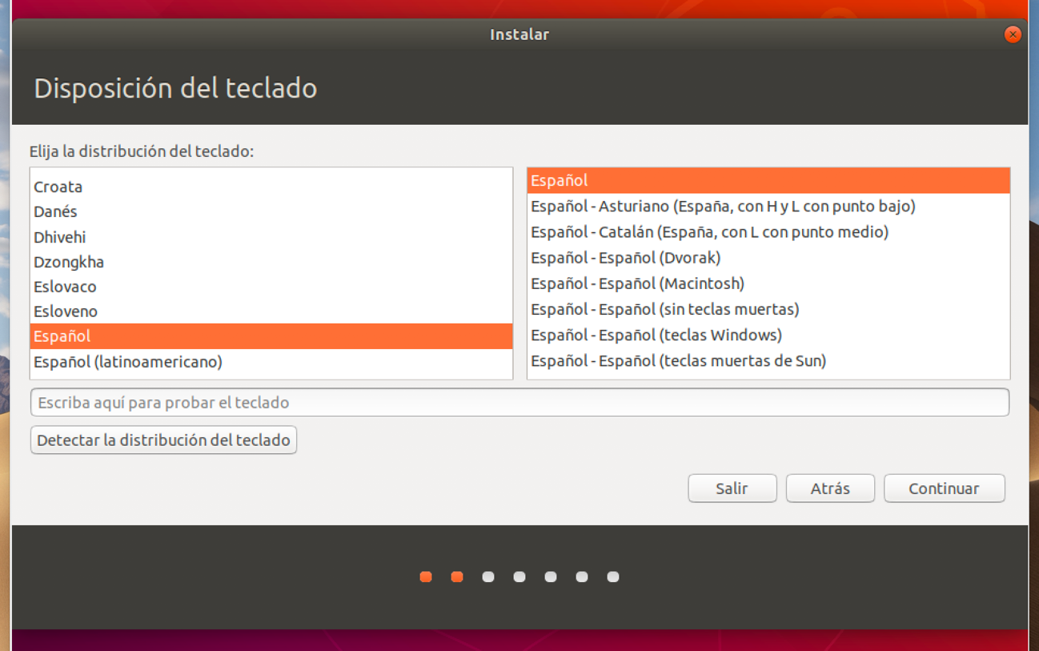

Elegim instal·lació normal.

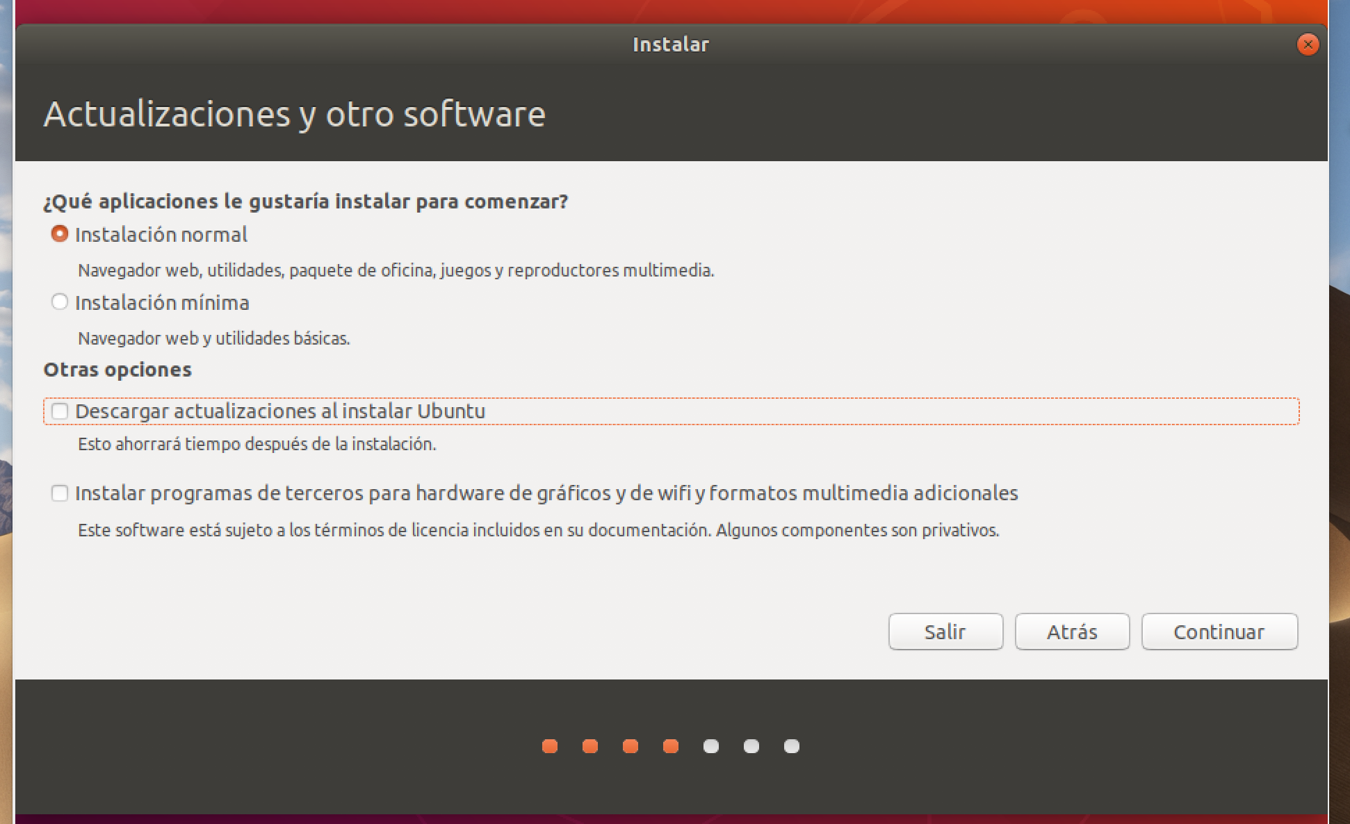

Elegim més opcions. (Podriem elegir instalar Ubuntu juntament amb windows pero aqui no volem fer les passes fàcils).

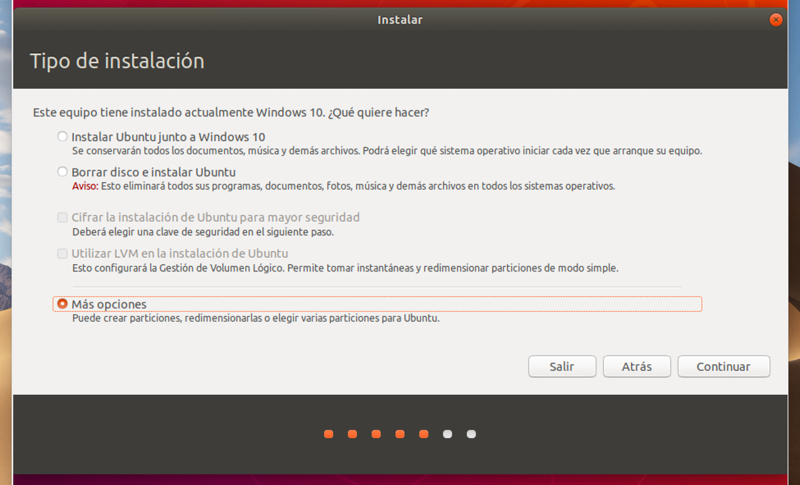

Desde l’instalador formatejam la partició de 15GB on volem posar ubuntu.

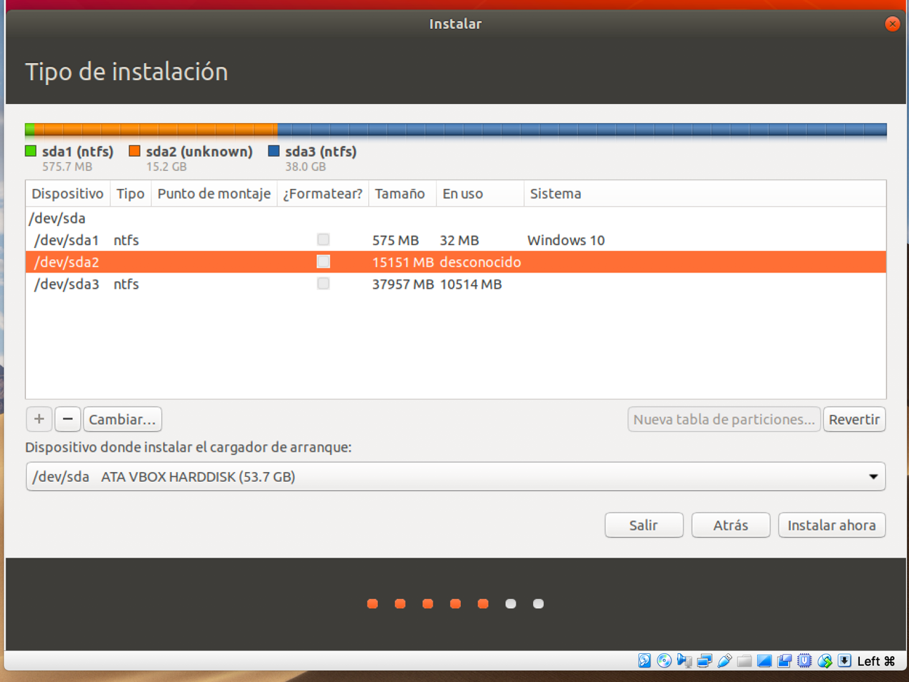

La tenim que formatejar desde la partició amb el punt de montatje a “/”.

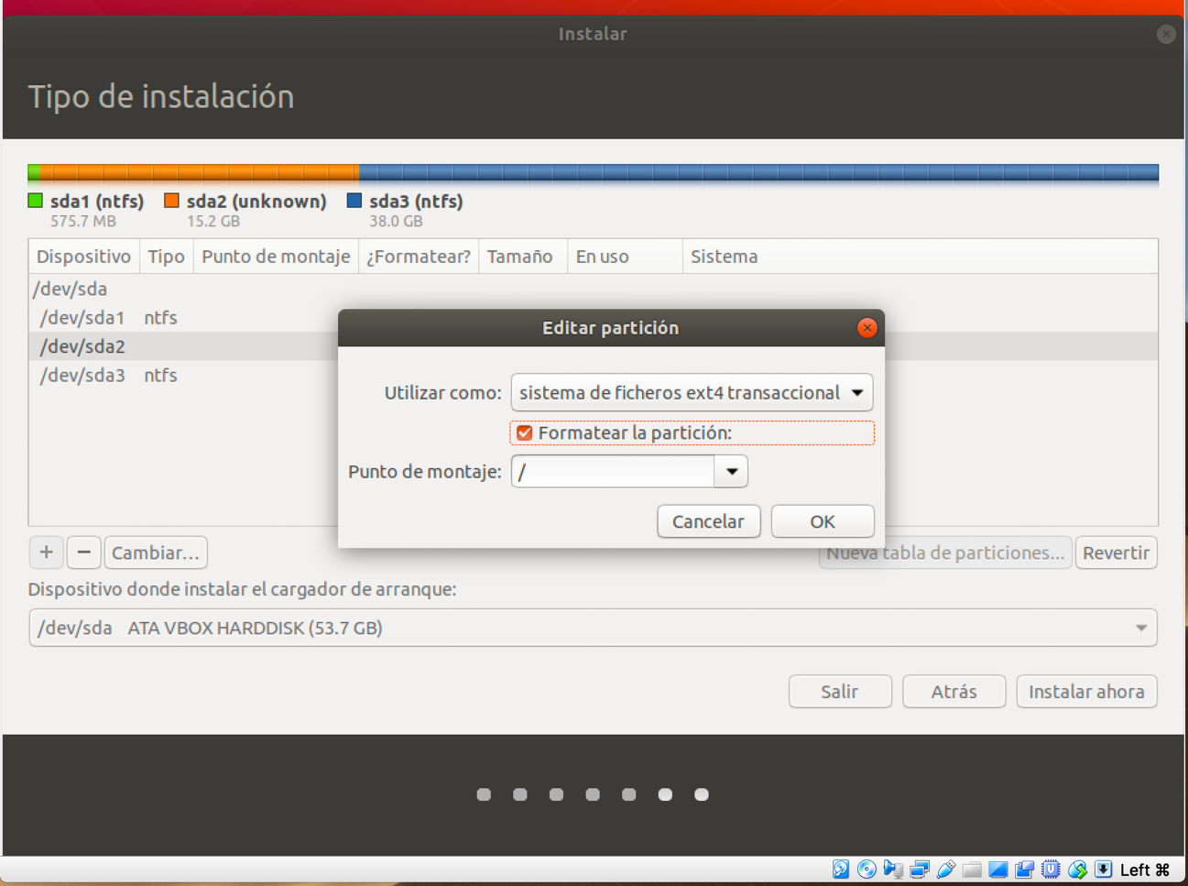

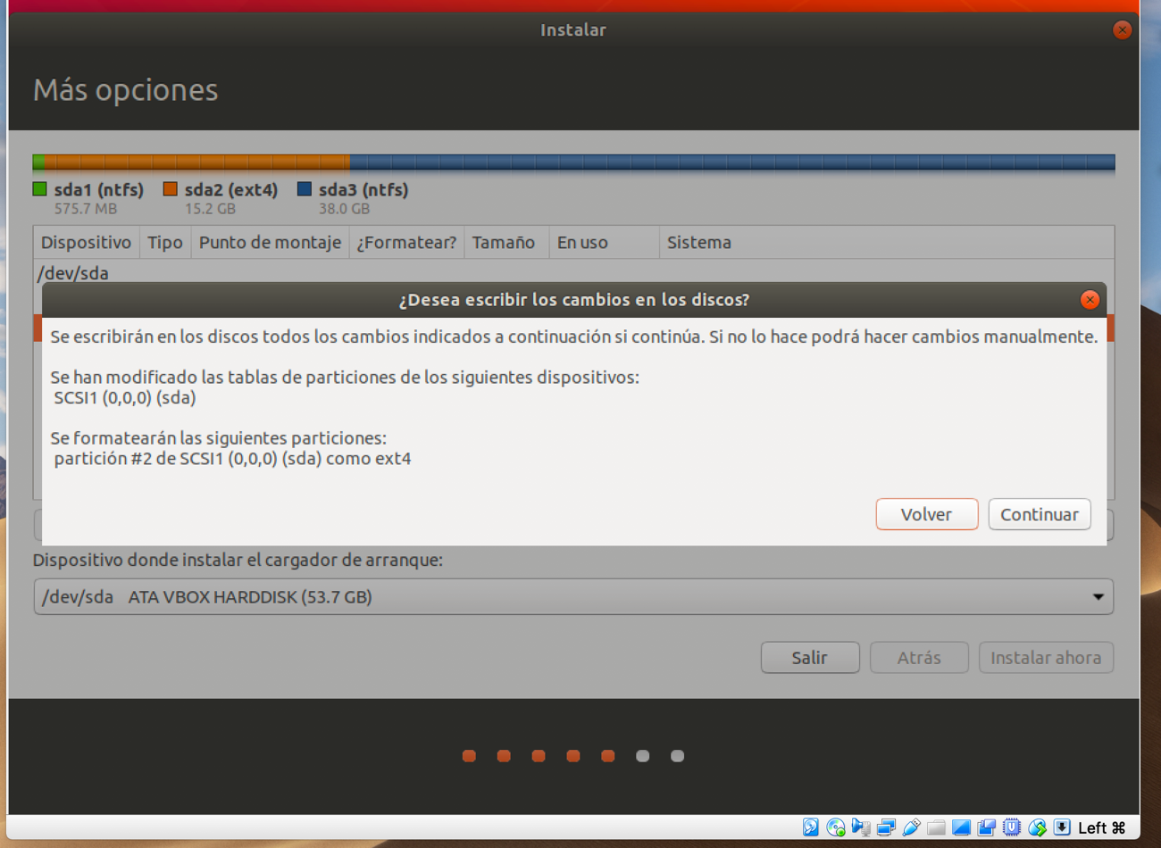

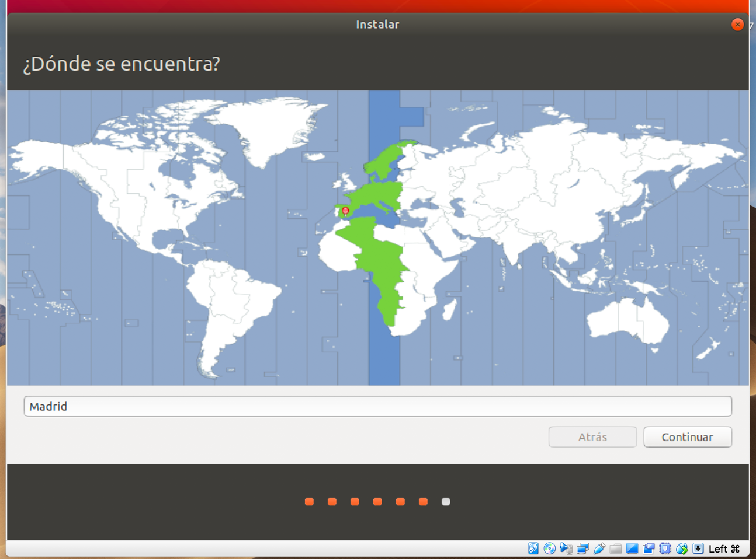

El nostre usuari i contrasenya com sempre és “toni”.

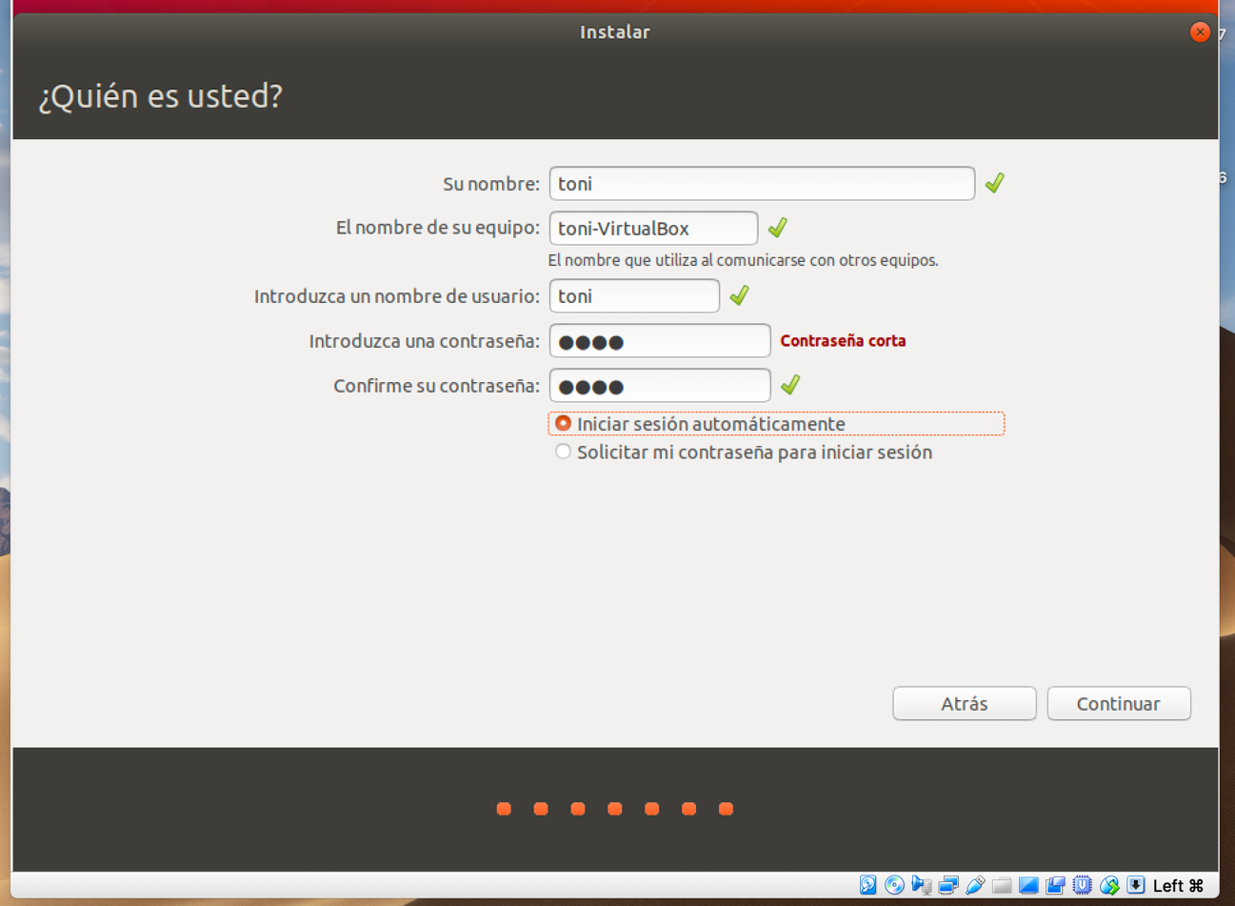

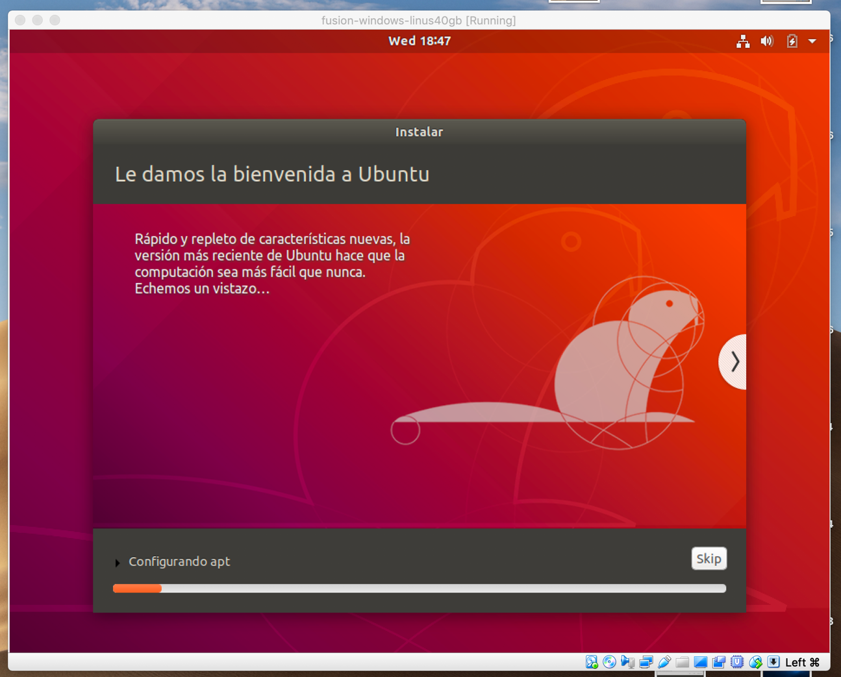

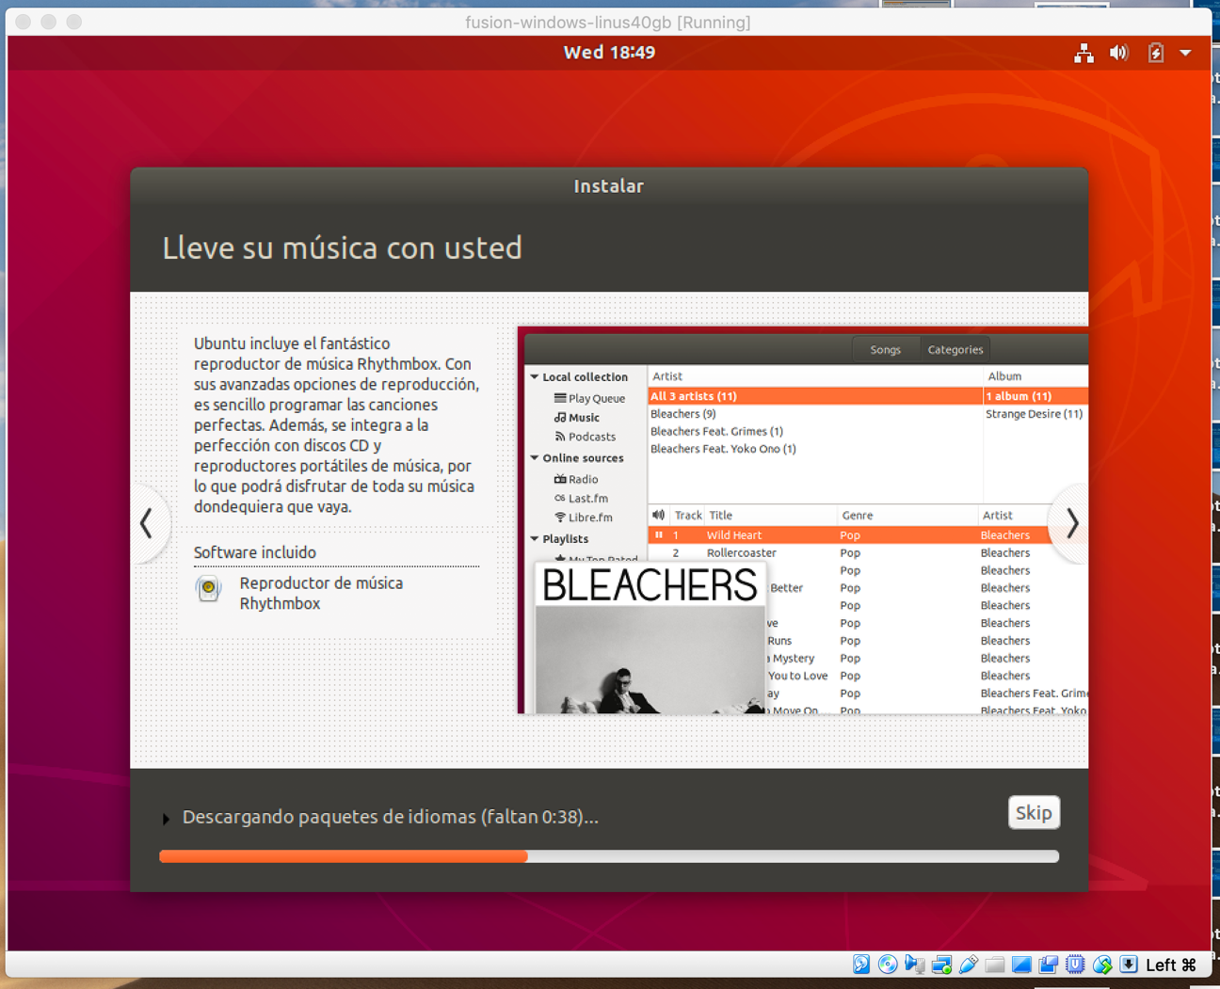

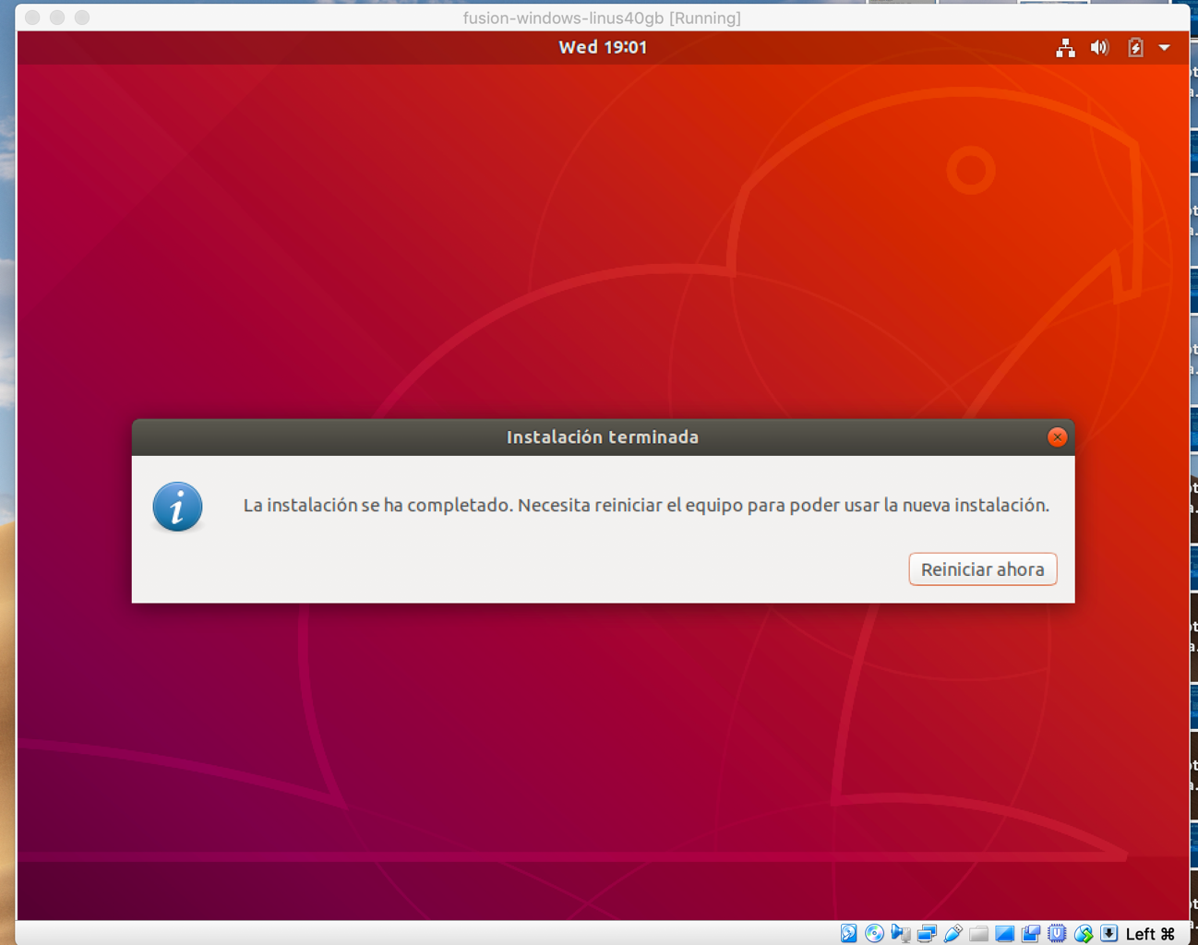

Quan tornem a arrancar l’ordinador tenim instalat el GNU GRUB versió 2.02 i ens dona a elegir el sistema que volem arrancar.

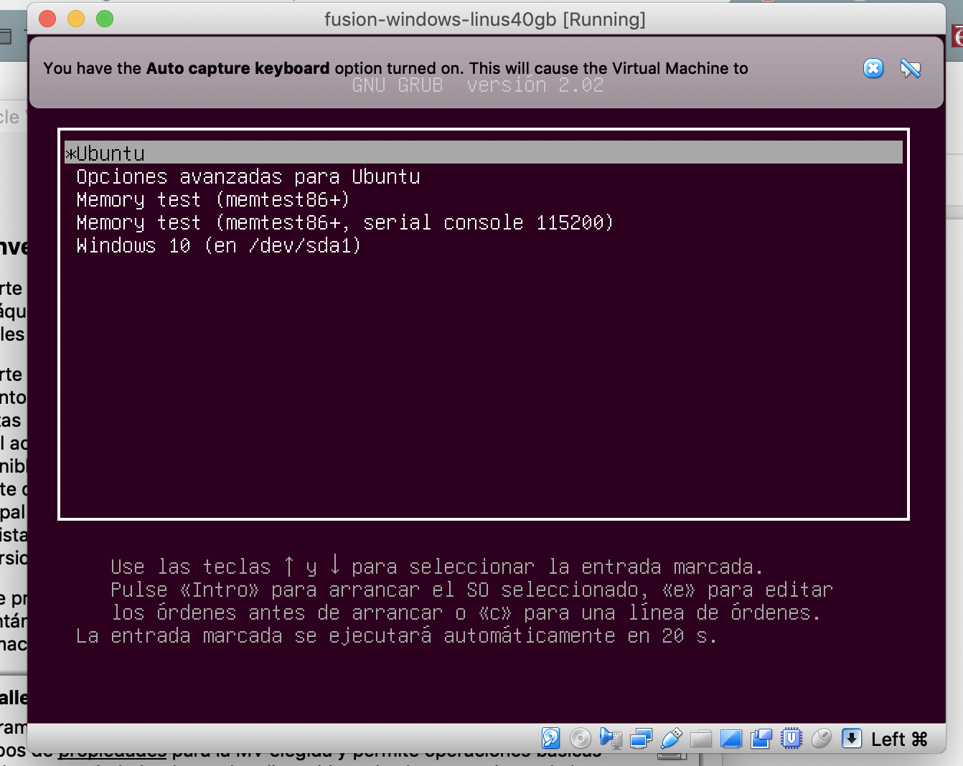

Arrancam ubuntu i feim les primeres passes per veure l’escriptori.

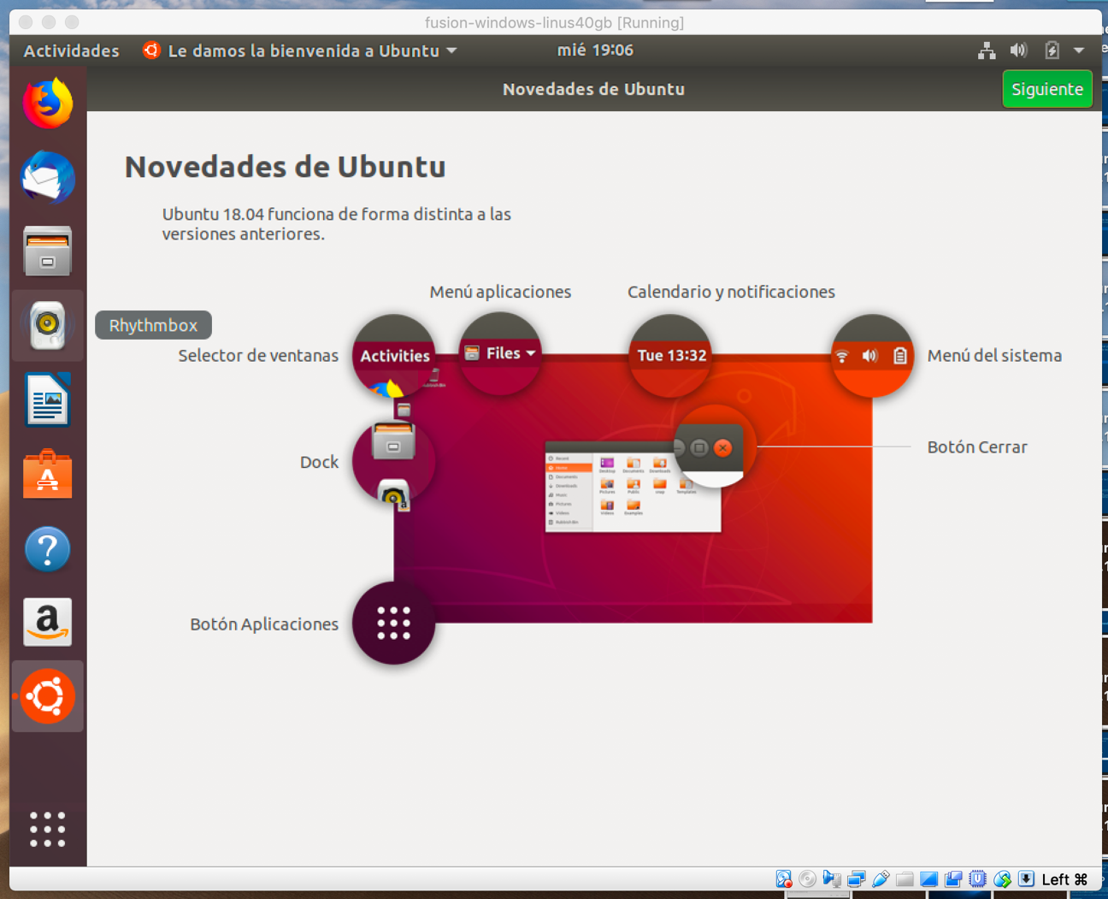

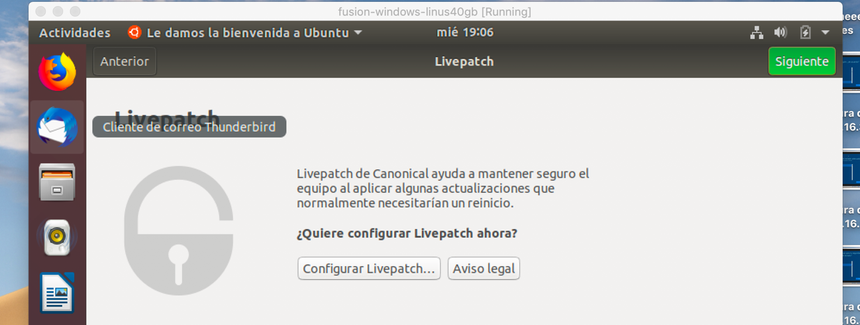

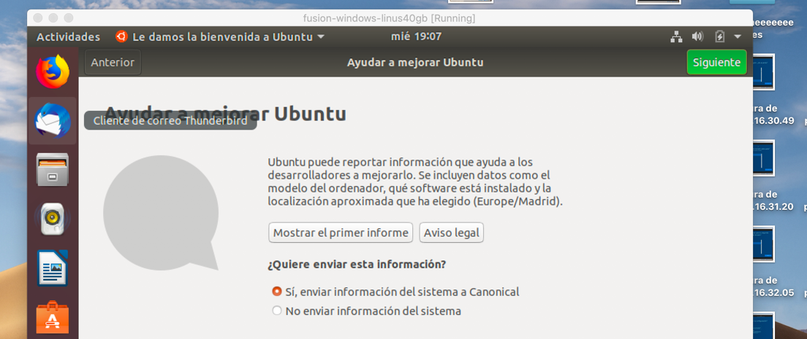

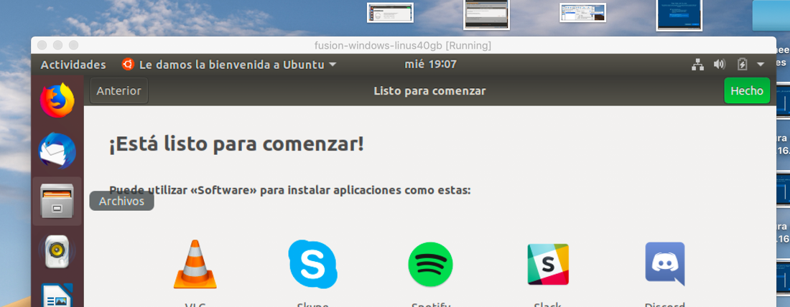

Ja podem accedir al nostre ubuntu.

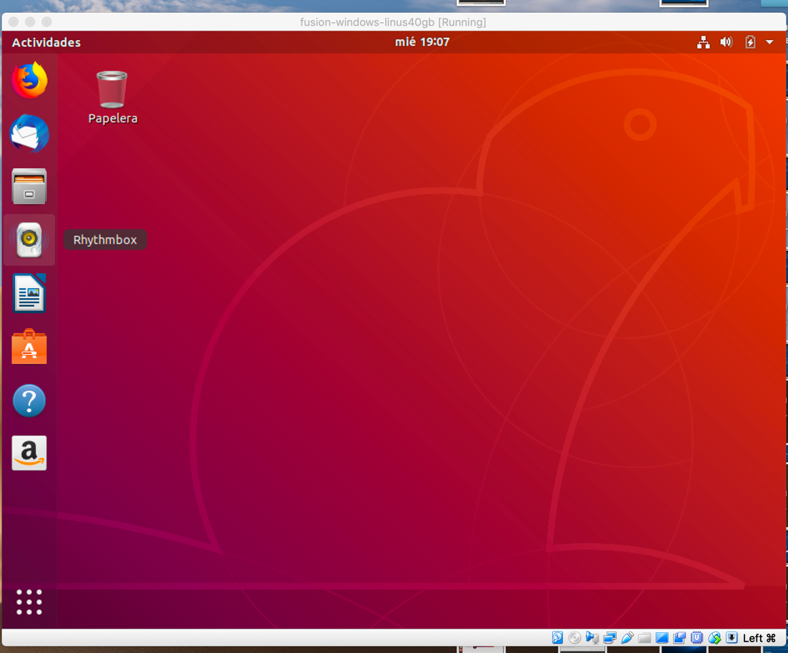

Ara volem comprovar que podem arrancar amb windows.

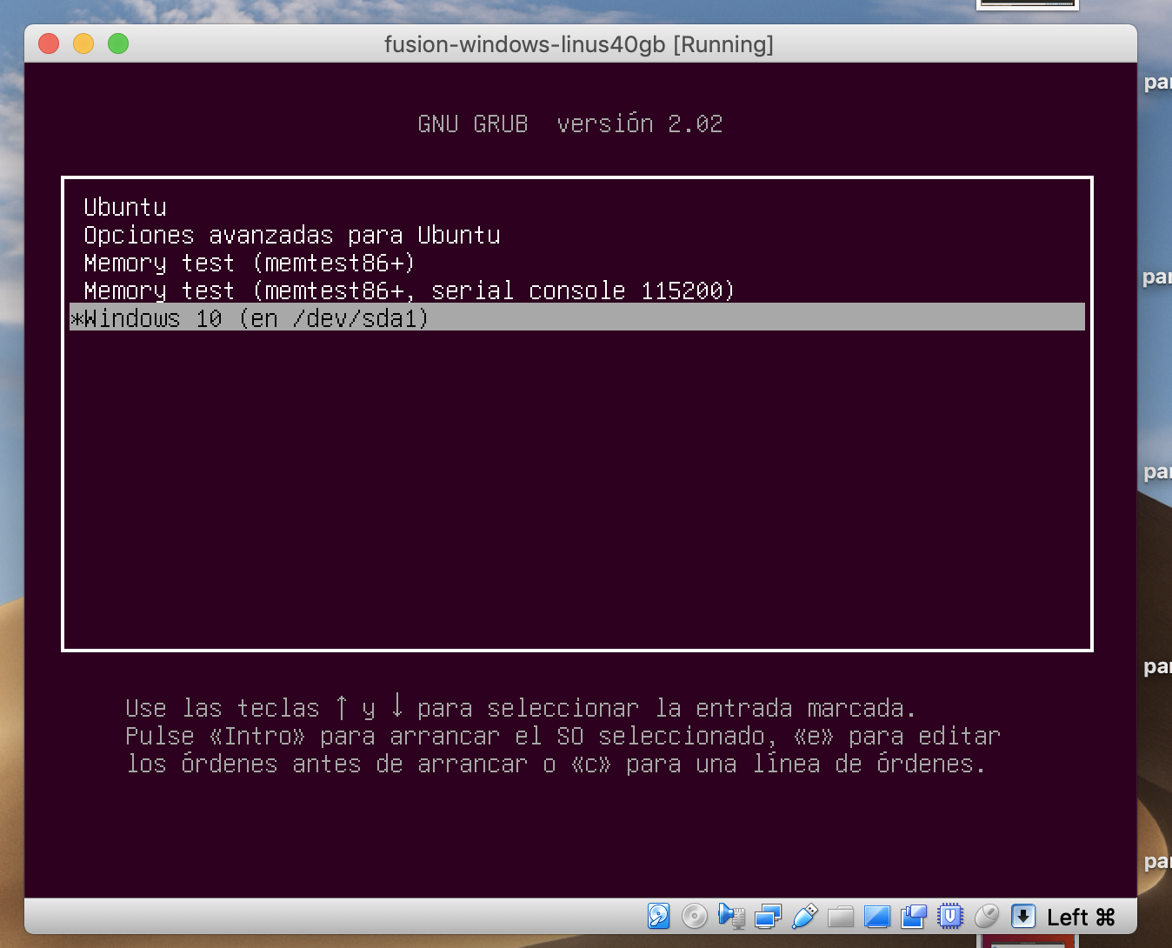

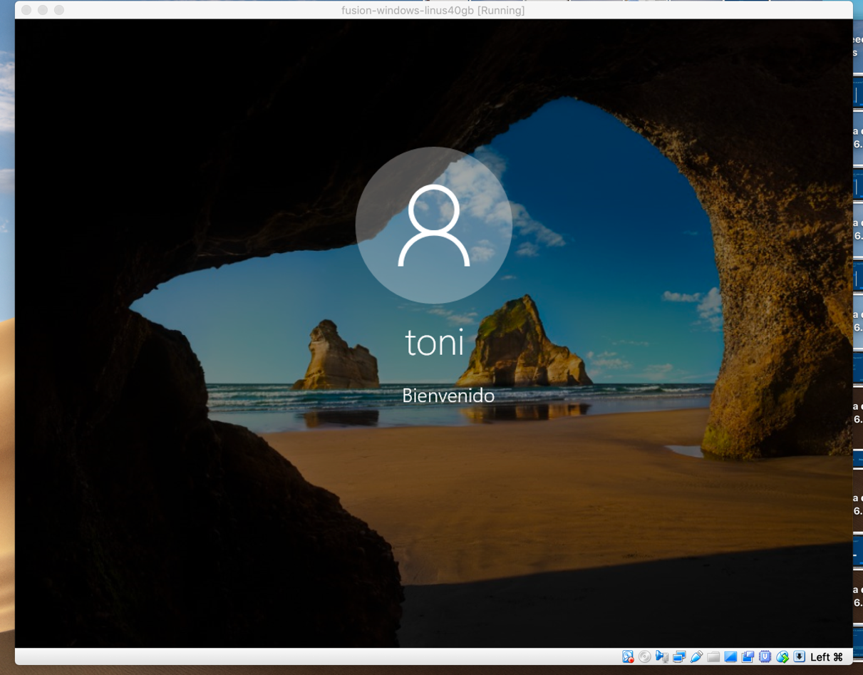

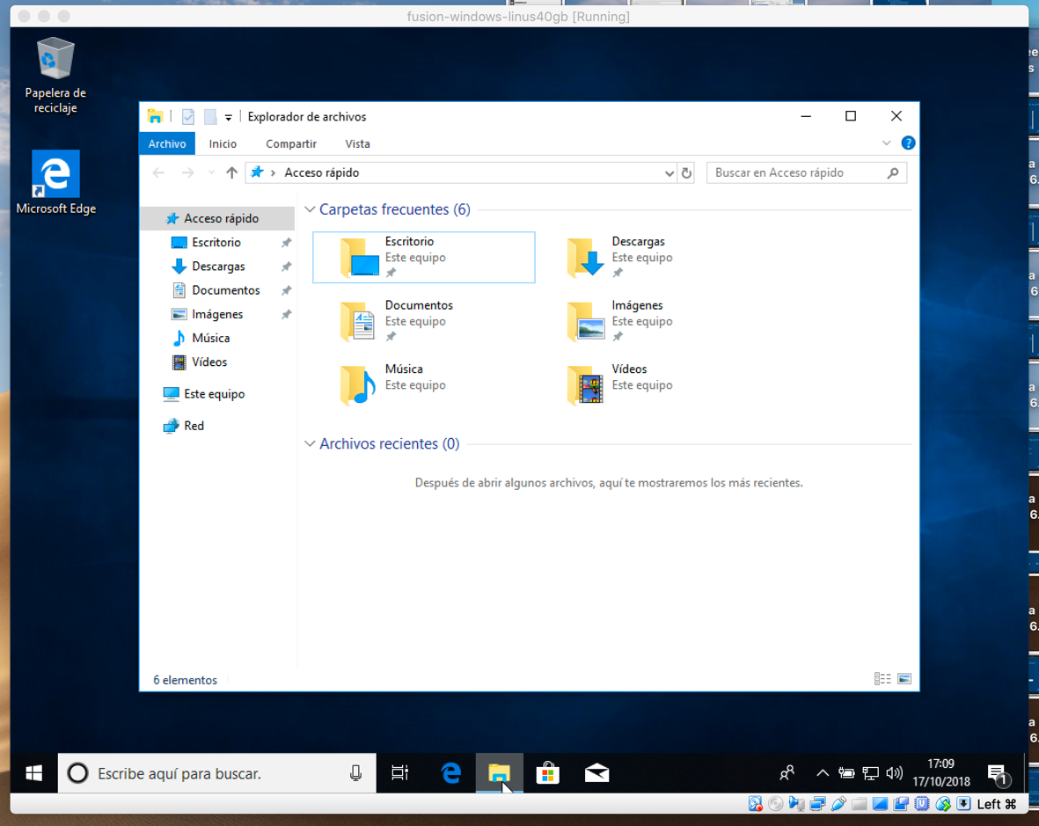

Fins aqui la primera passa.

## Part 2 – Instal·lar Primer Ubuntu 18 i després Windows 10.

Cream una nova maquina virtual

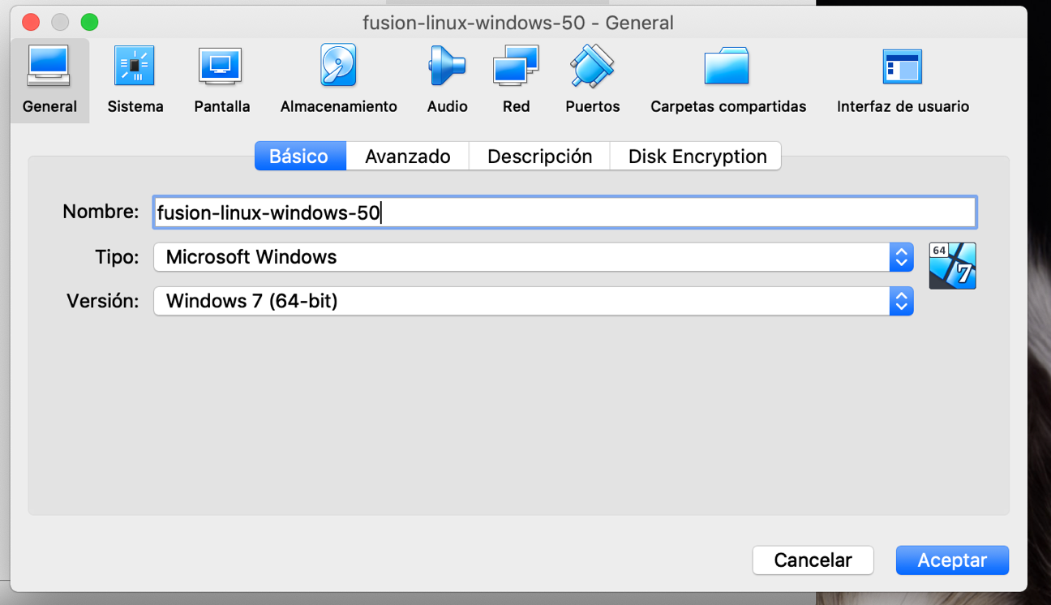

Seleccionam instalar ubuntu

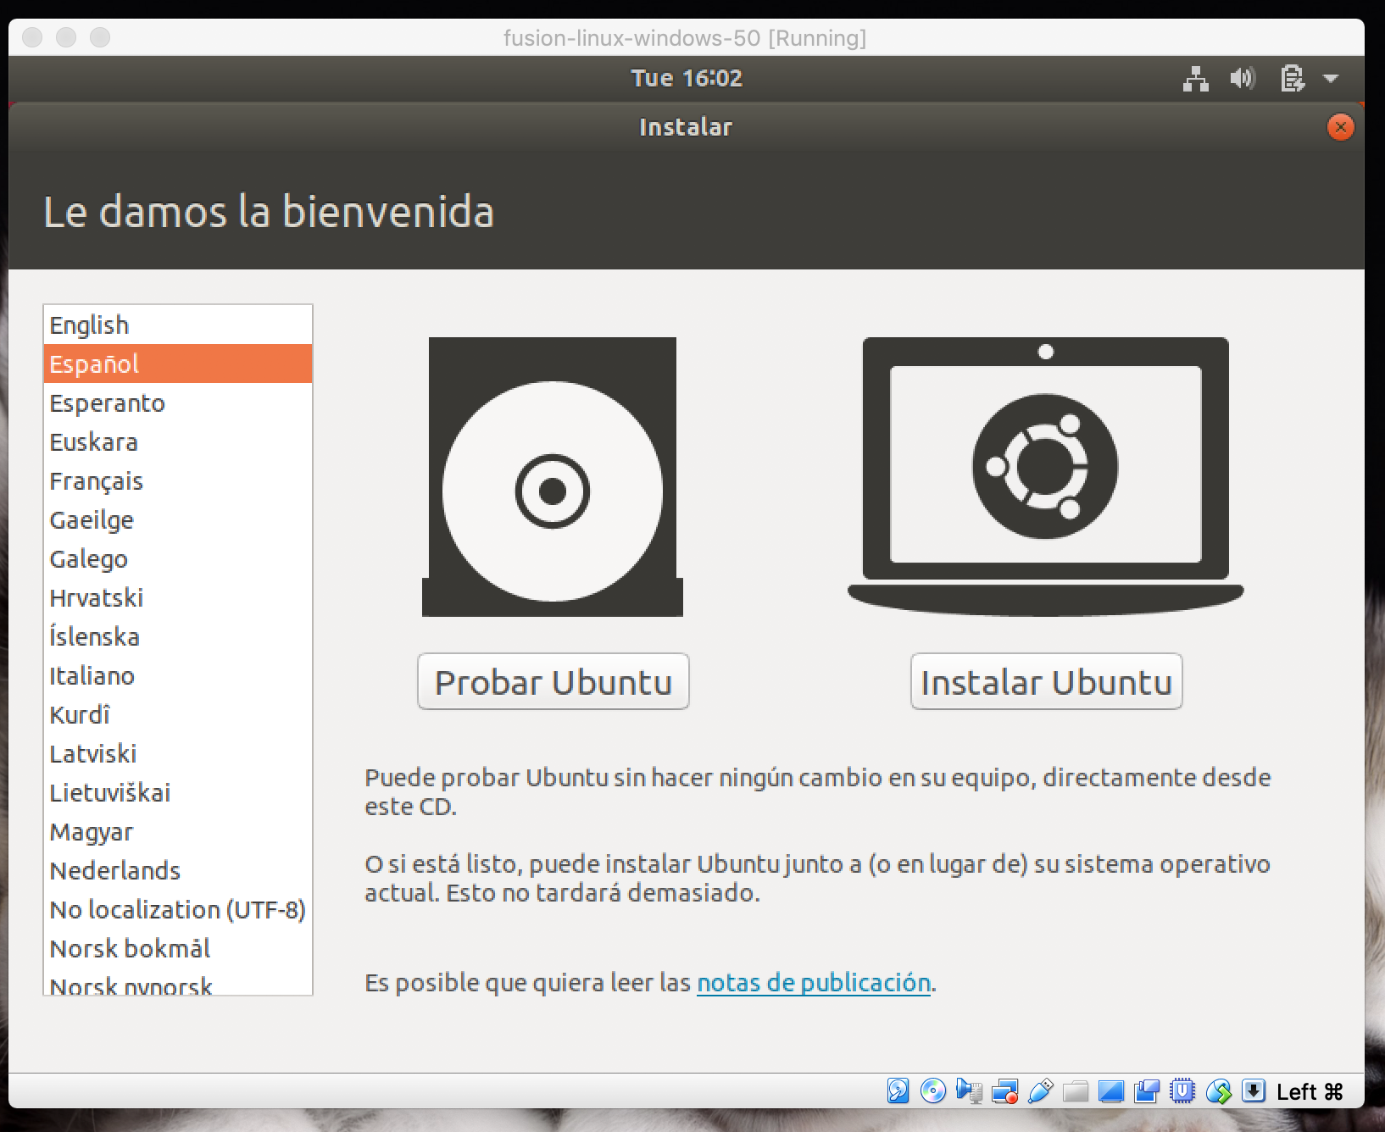

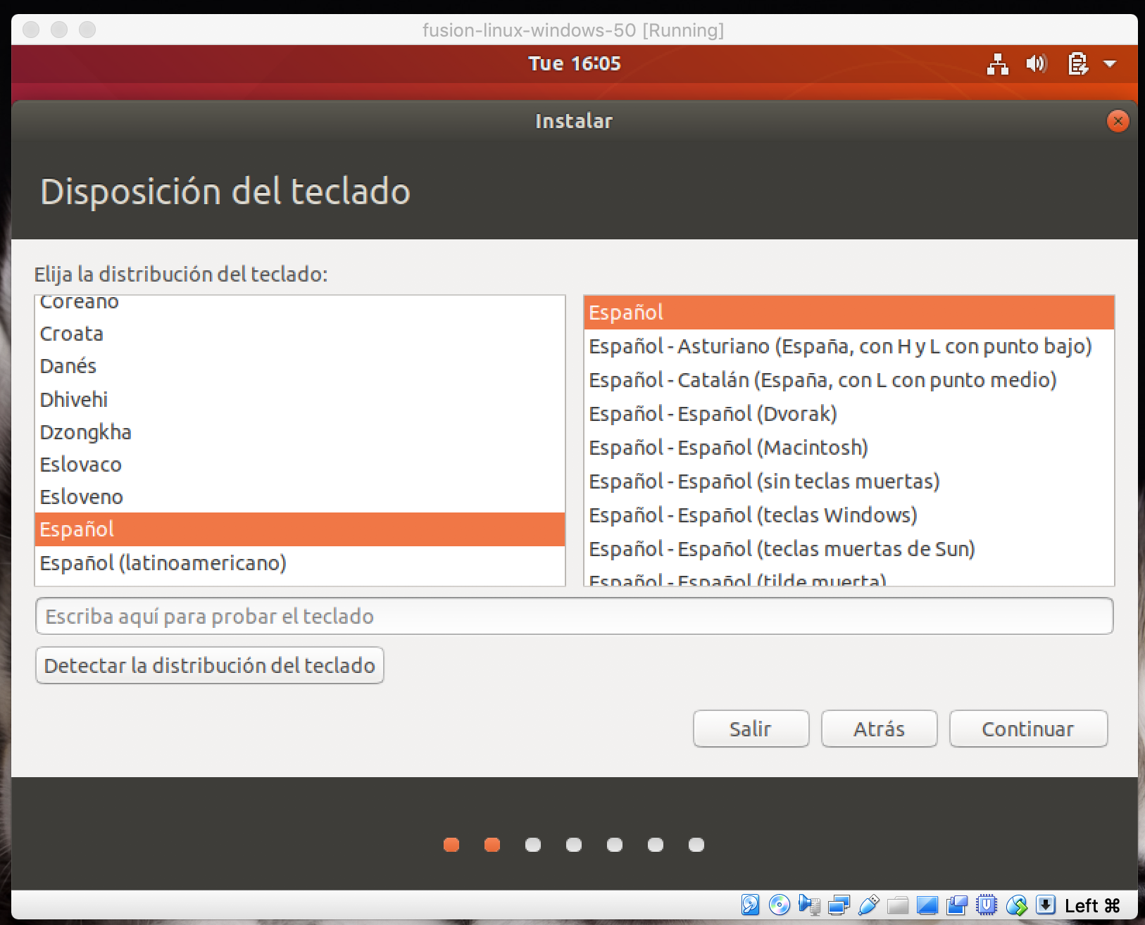

Seleccionam instalacio minima i continuem.

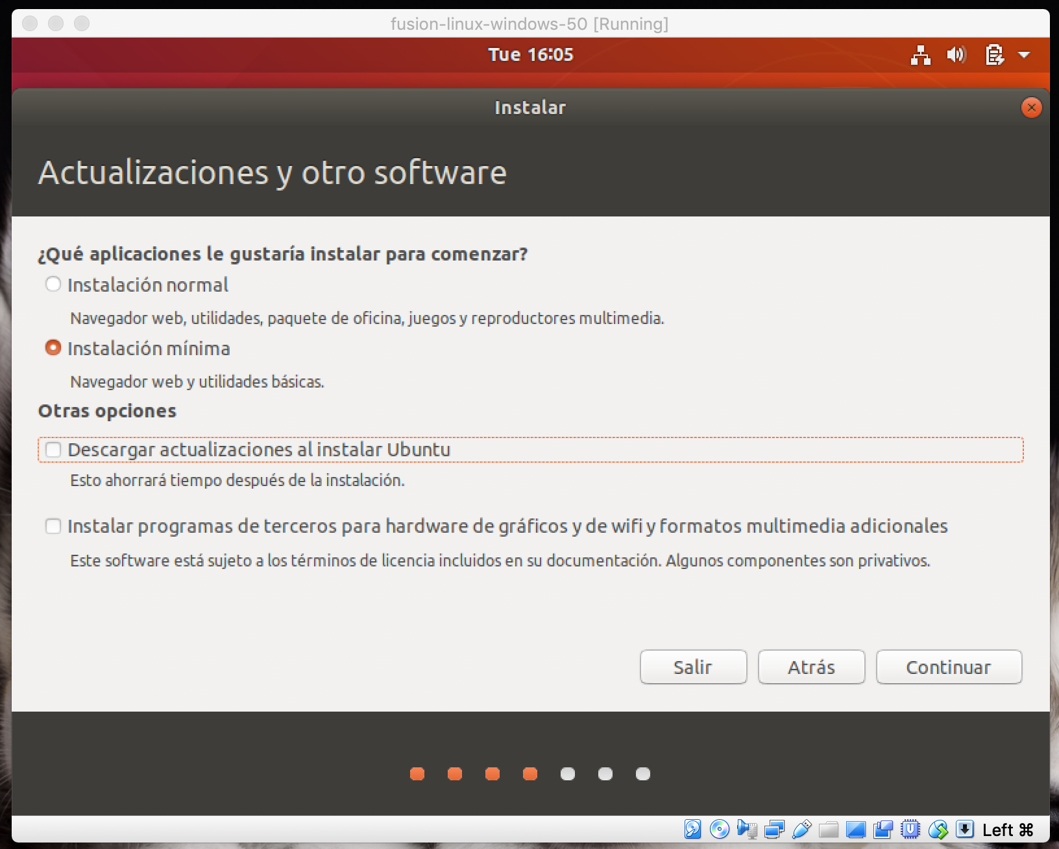

Seleccionam més opcions

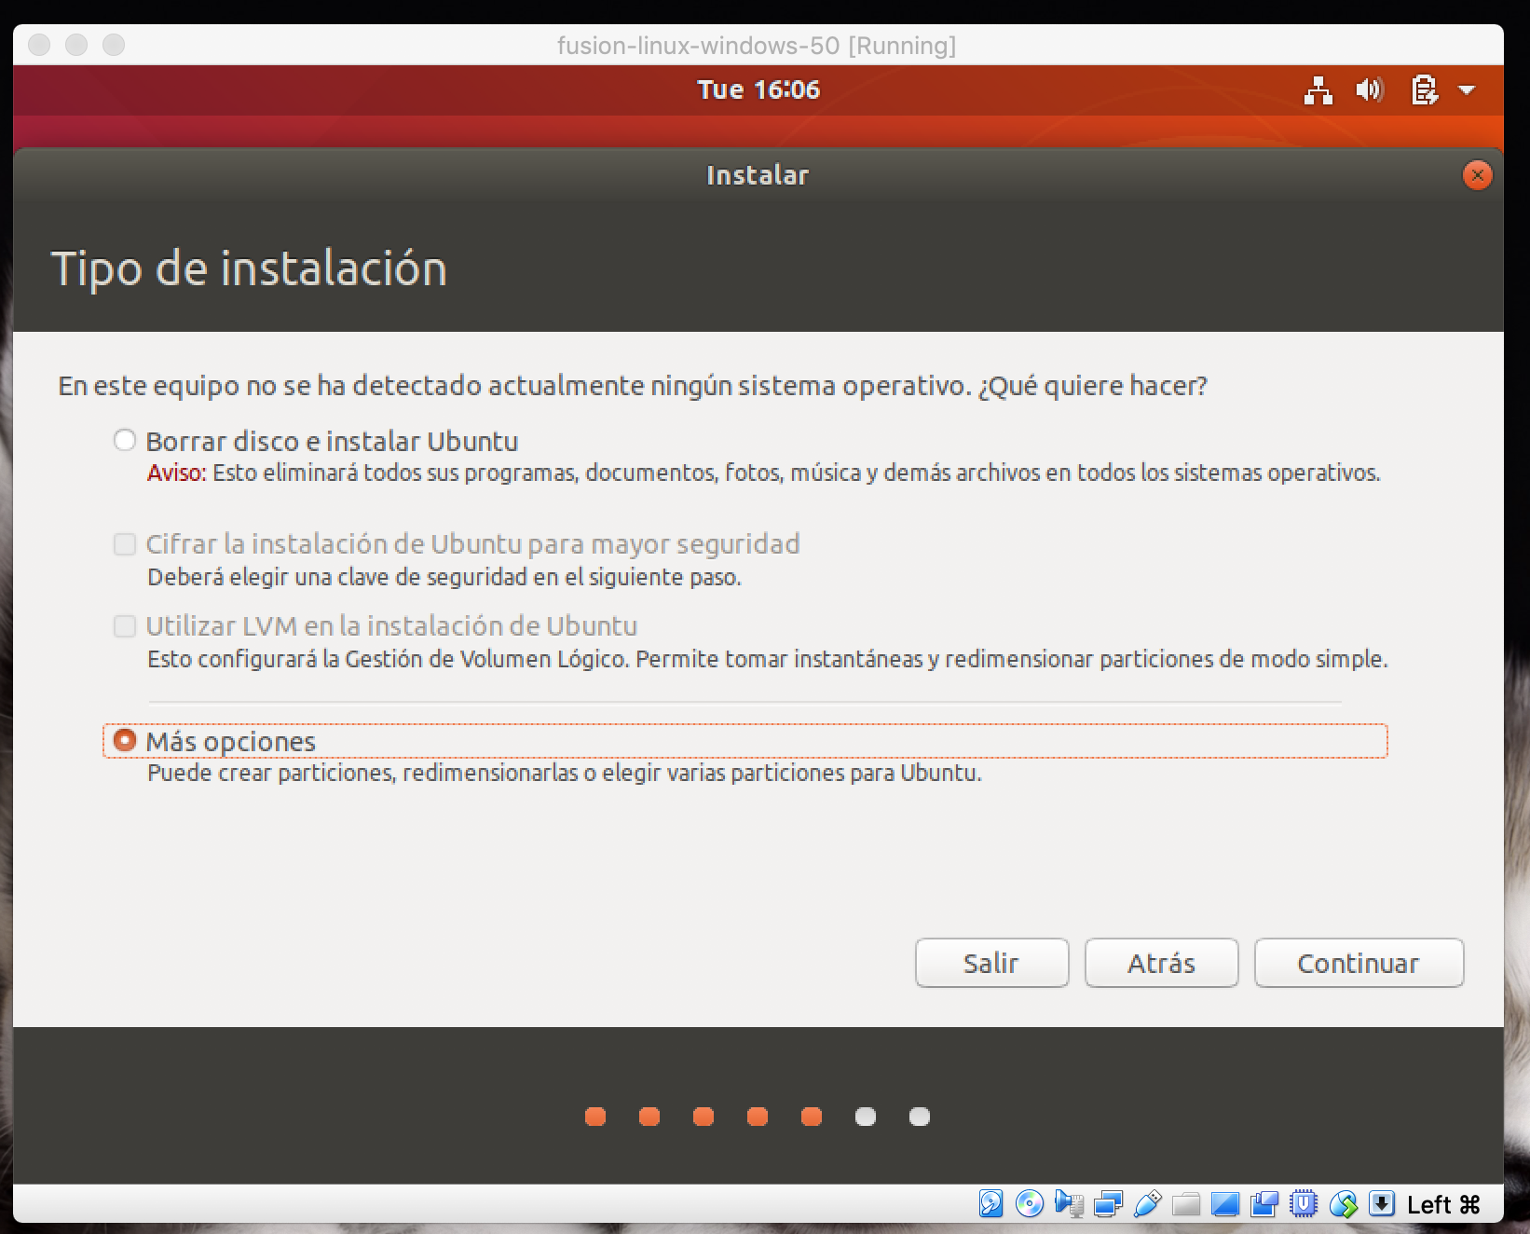

En aquest cas el que farem és crear una partició de 15GB per ubuntu i una altre de 35GB per windows.

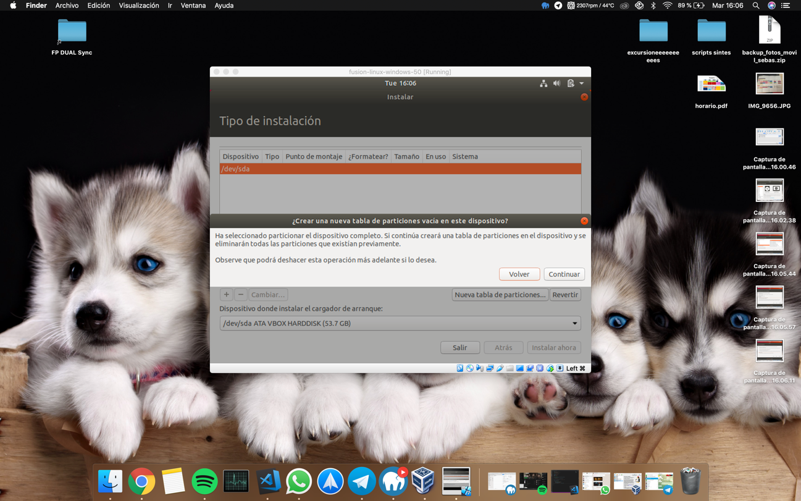

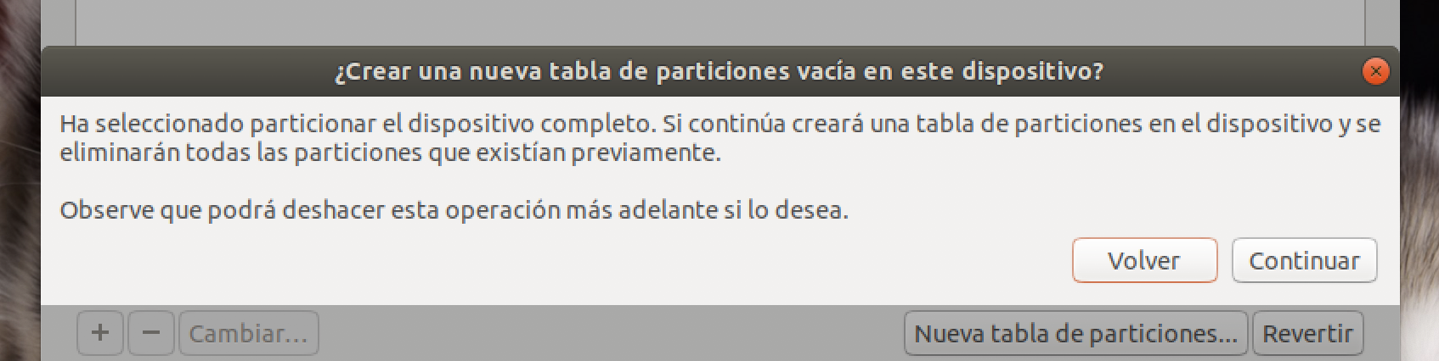

Seleccionam la partició i la formatejam, deixant la de windows sense format.

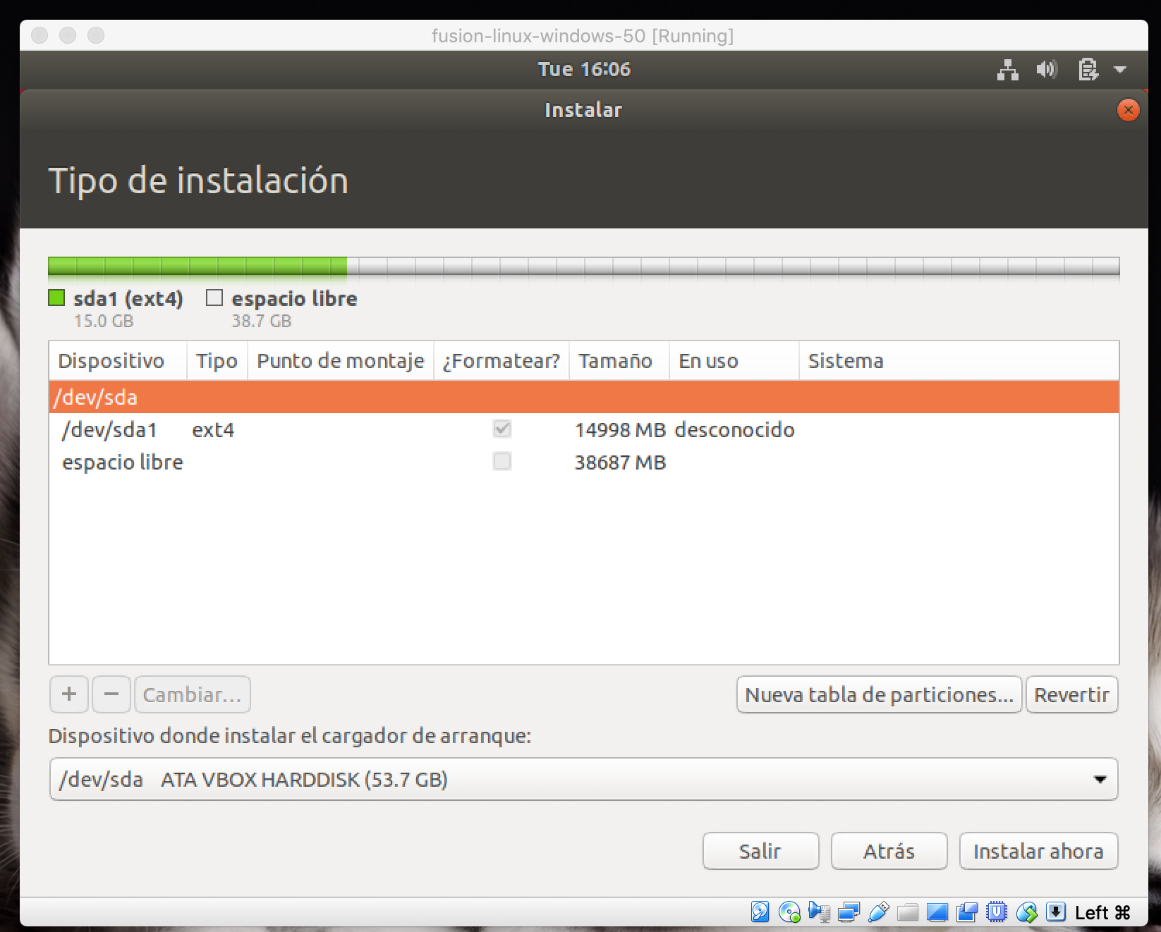

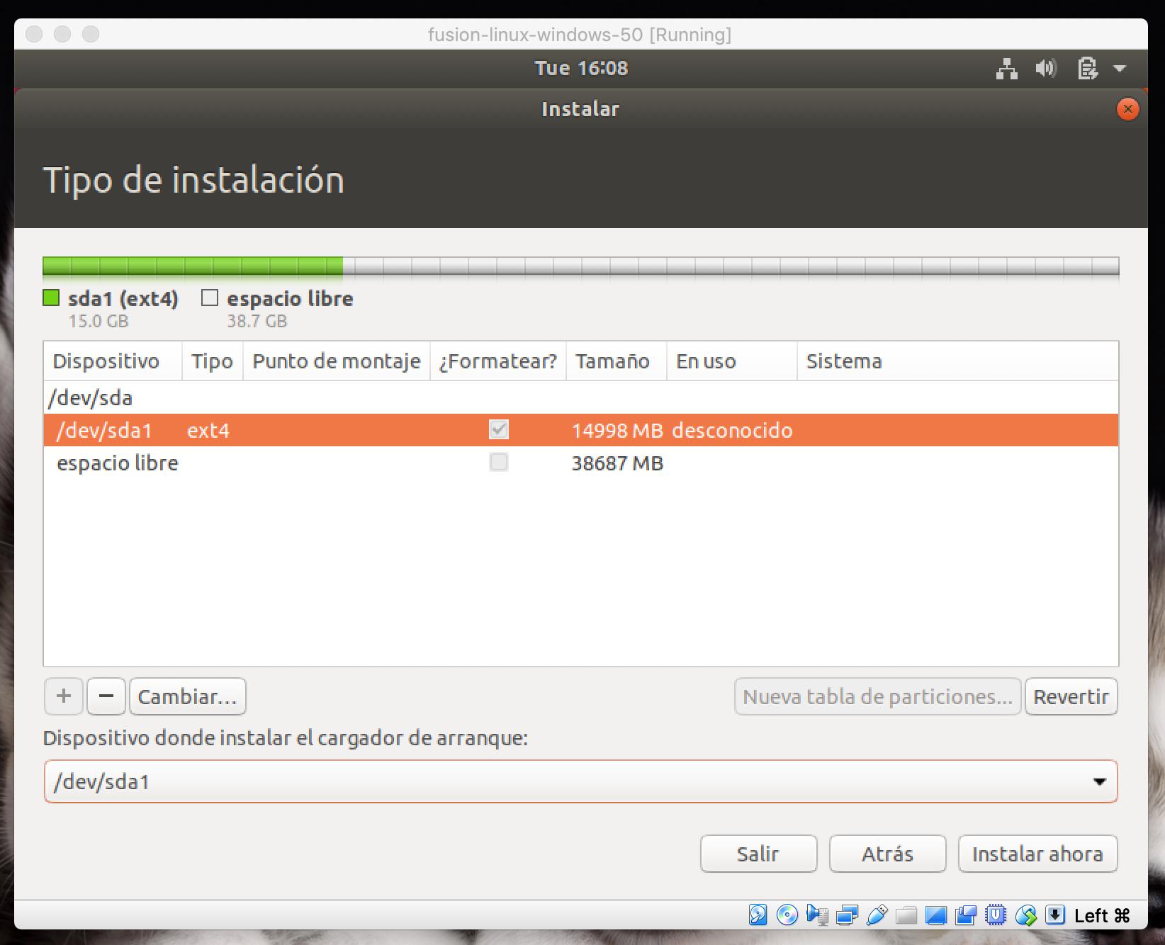

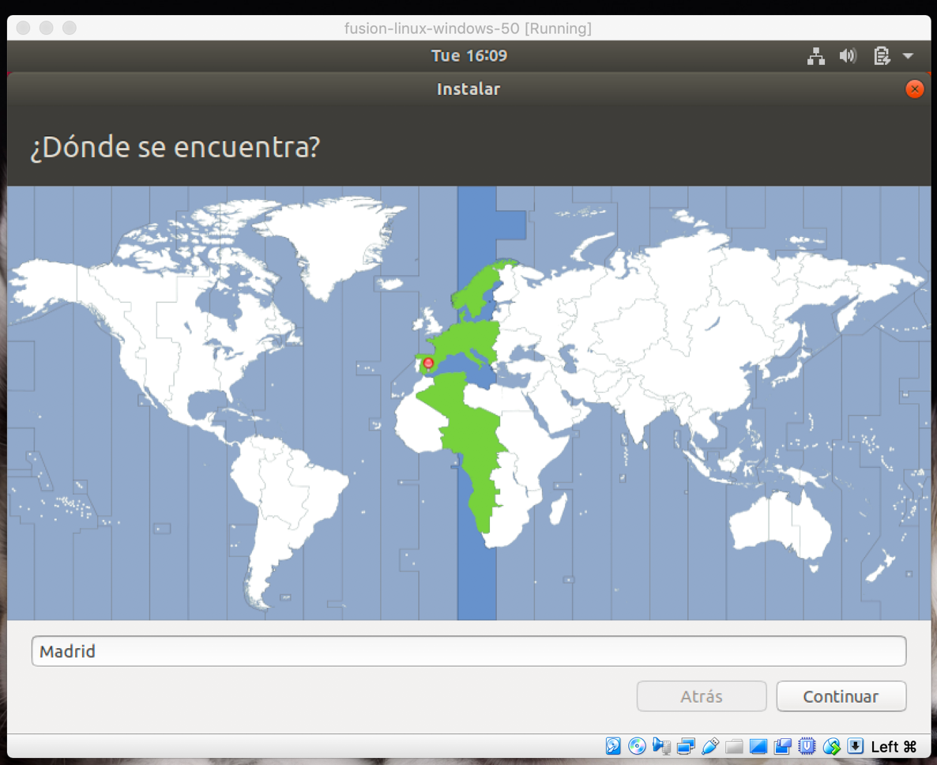

Com sempre el meu usuari i contrasenya és “toni”.

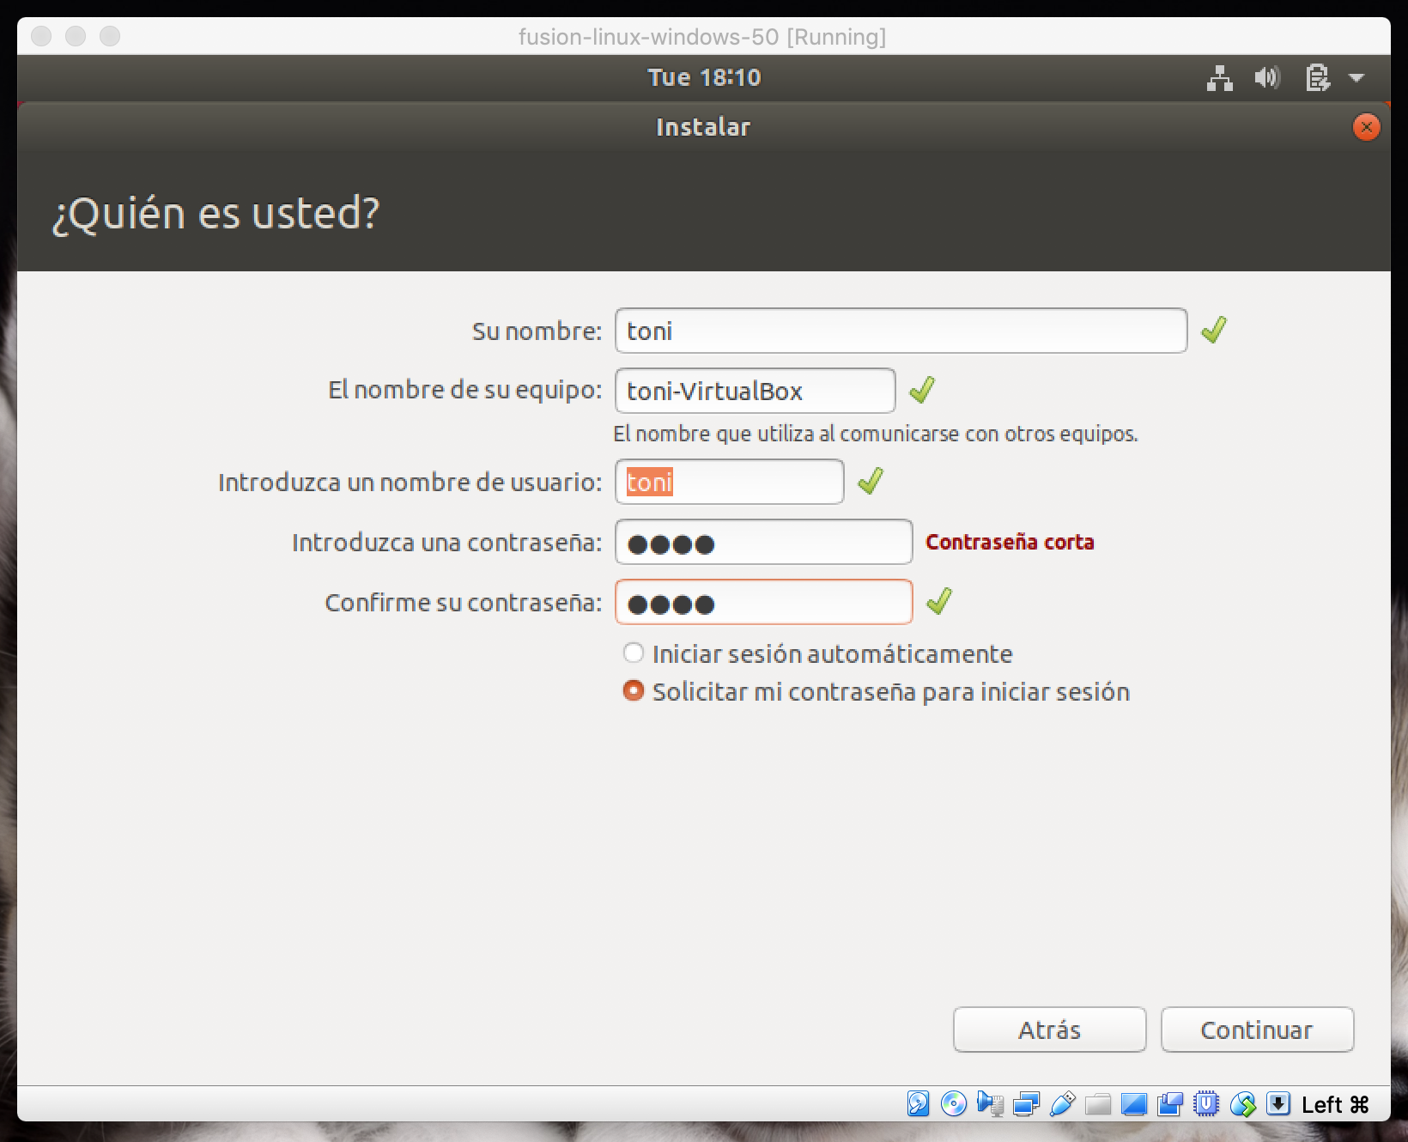

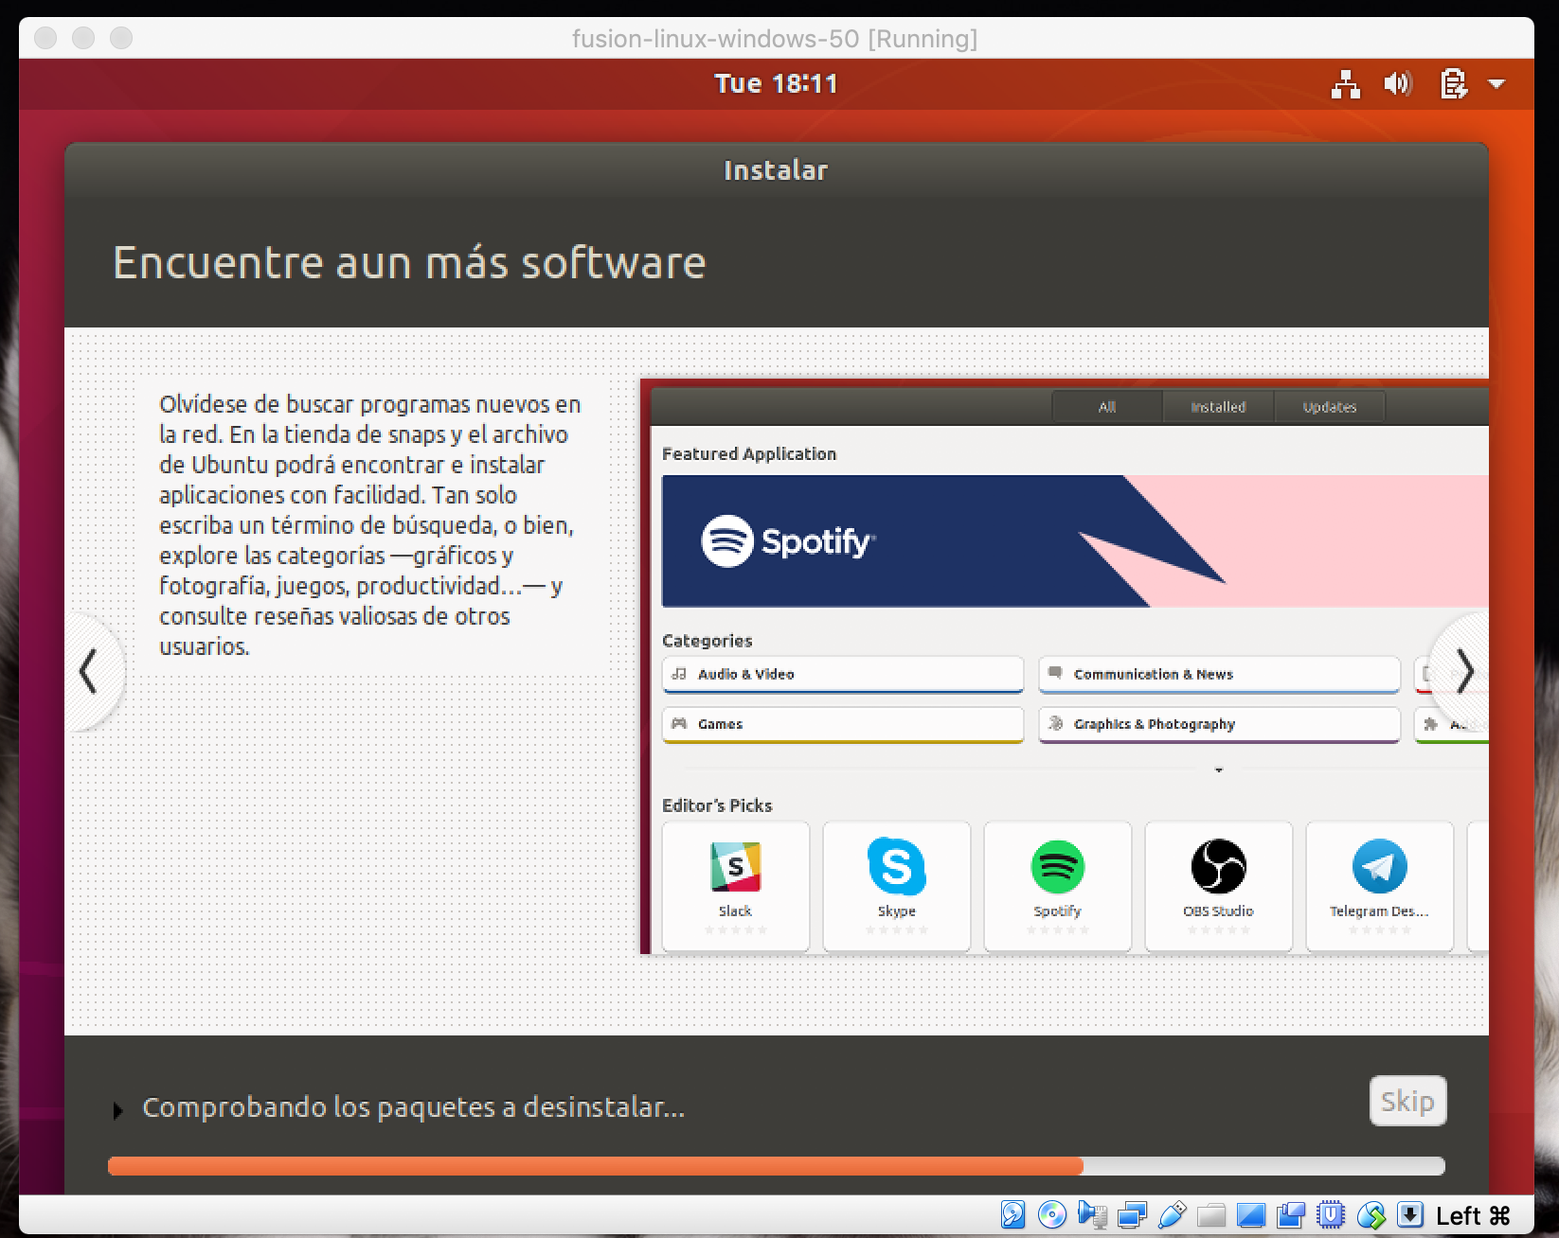

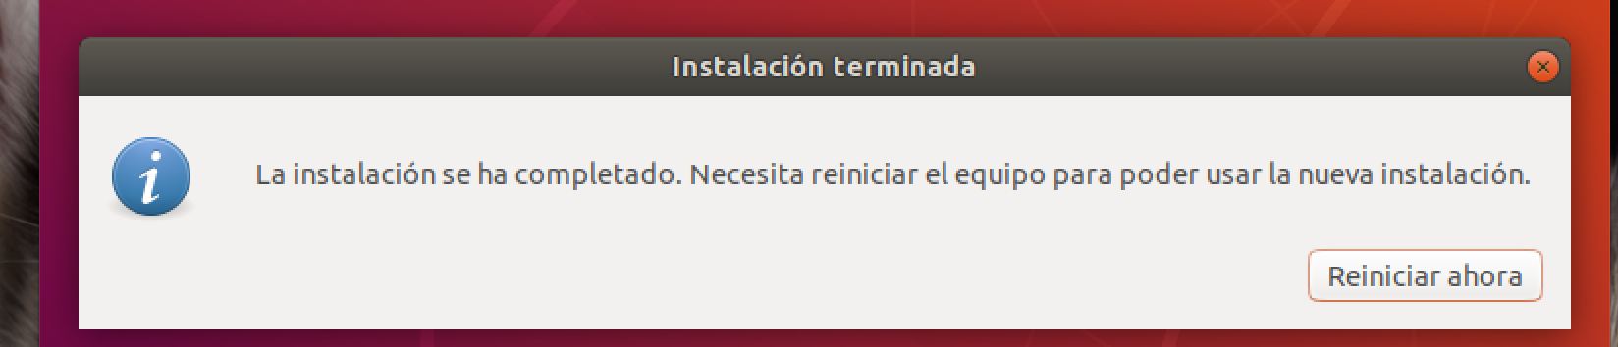

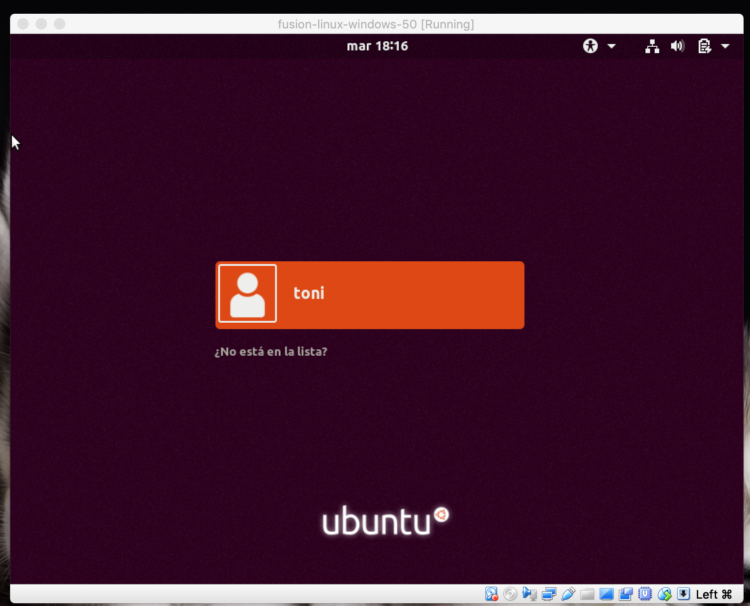

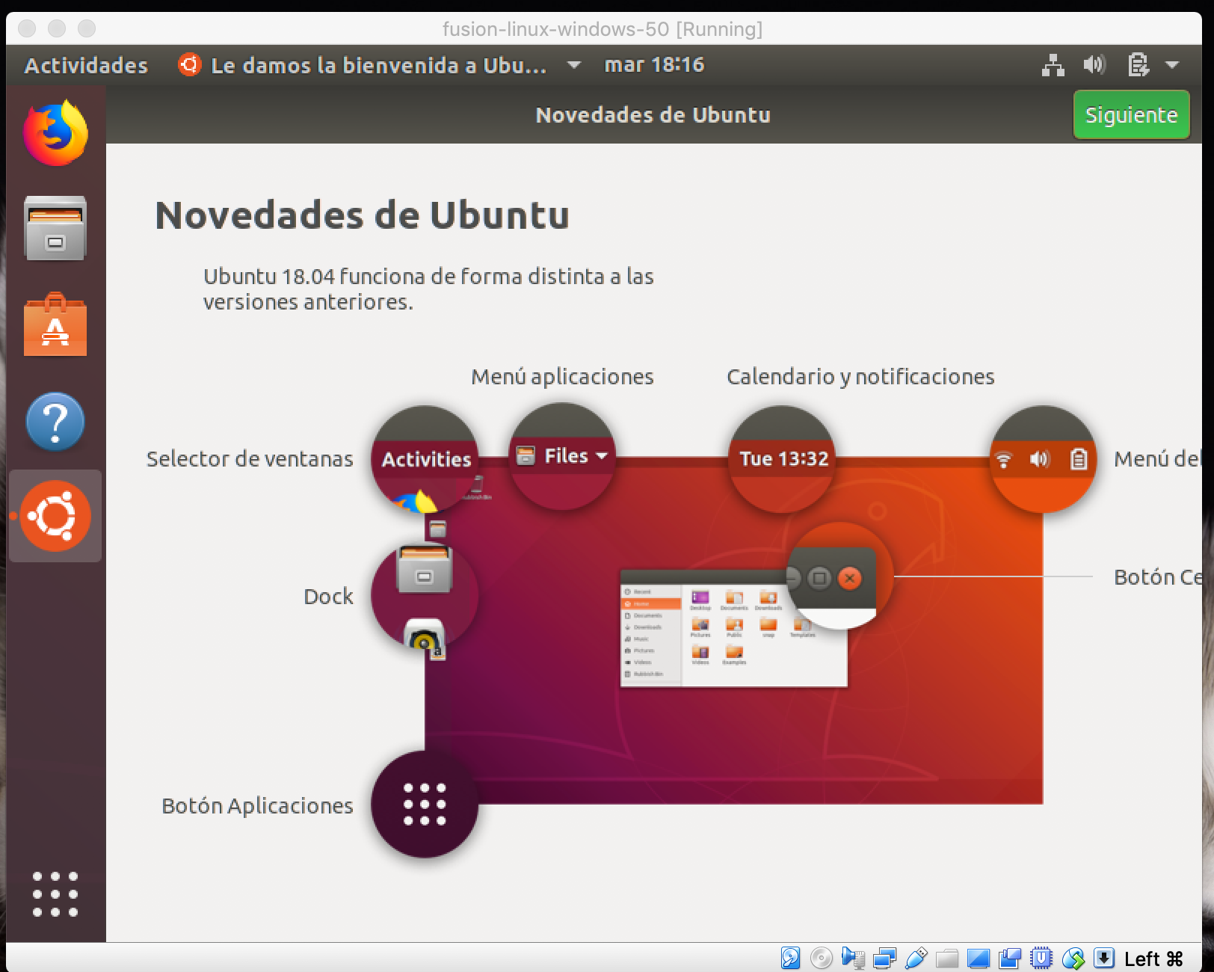

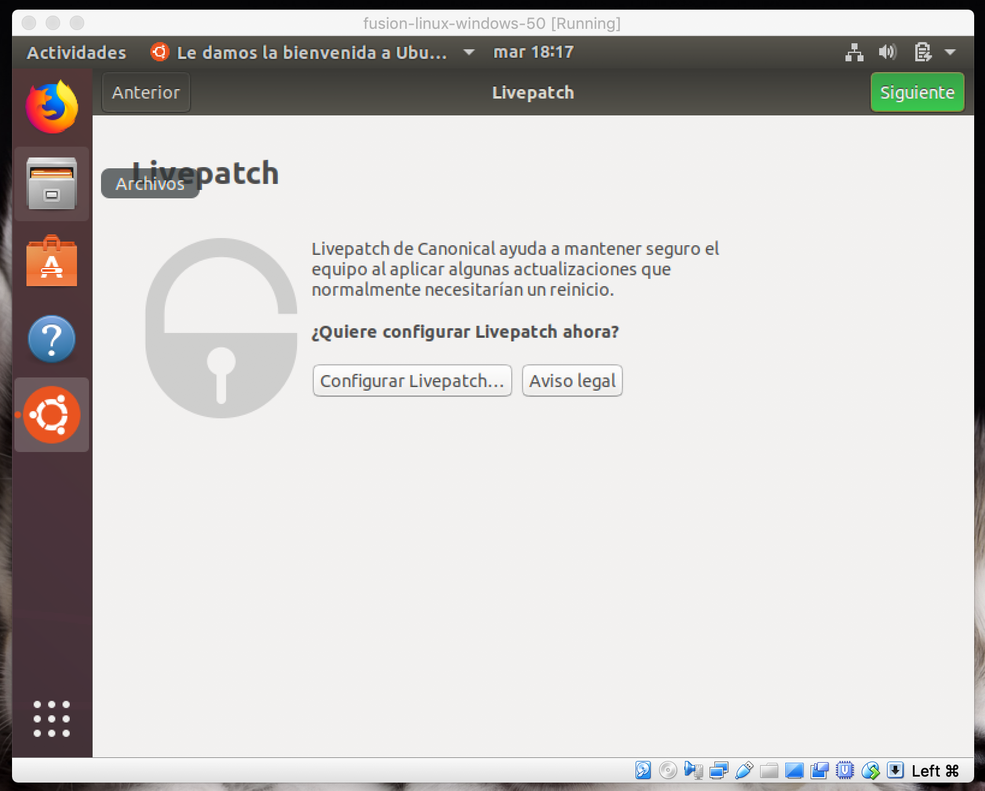

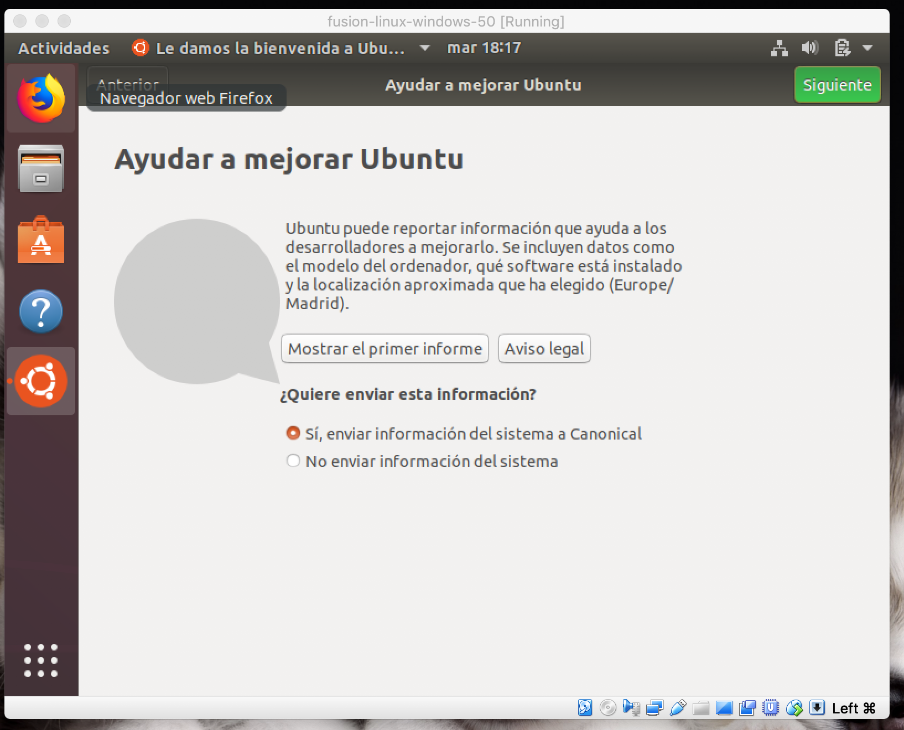

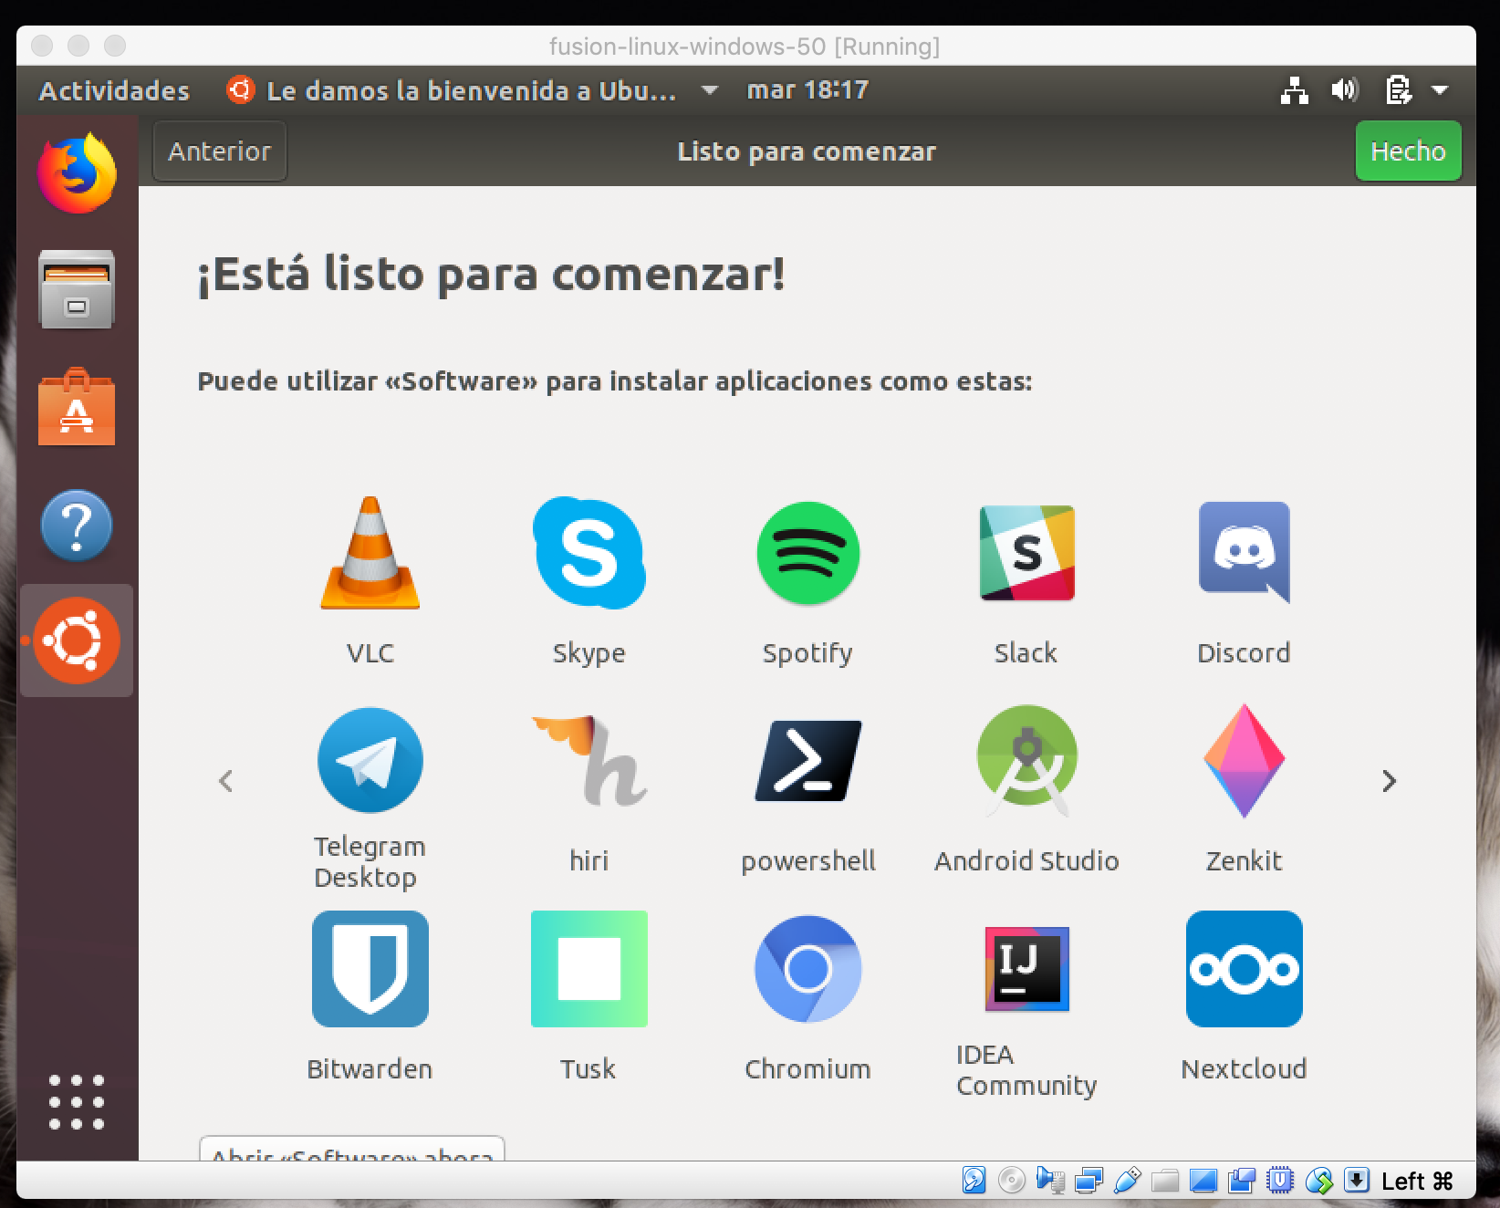

Finalment ja tenim Ubuntu instalat i funcionant.

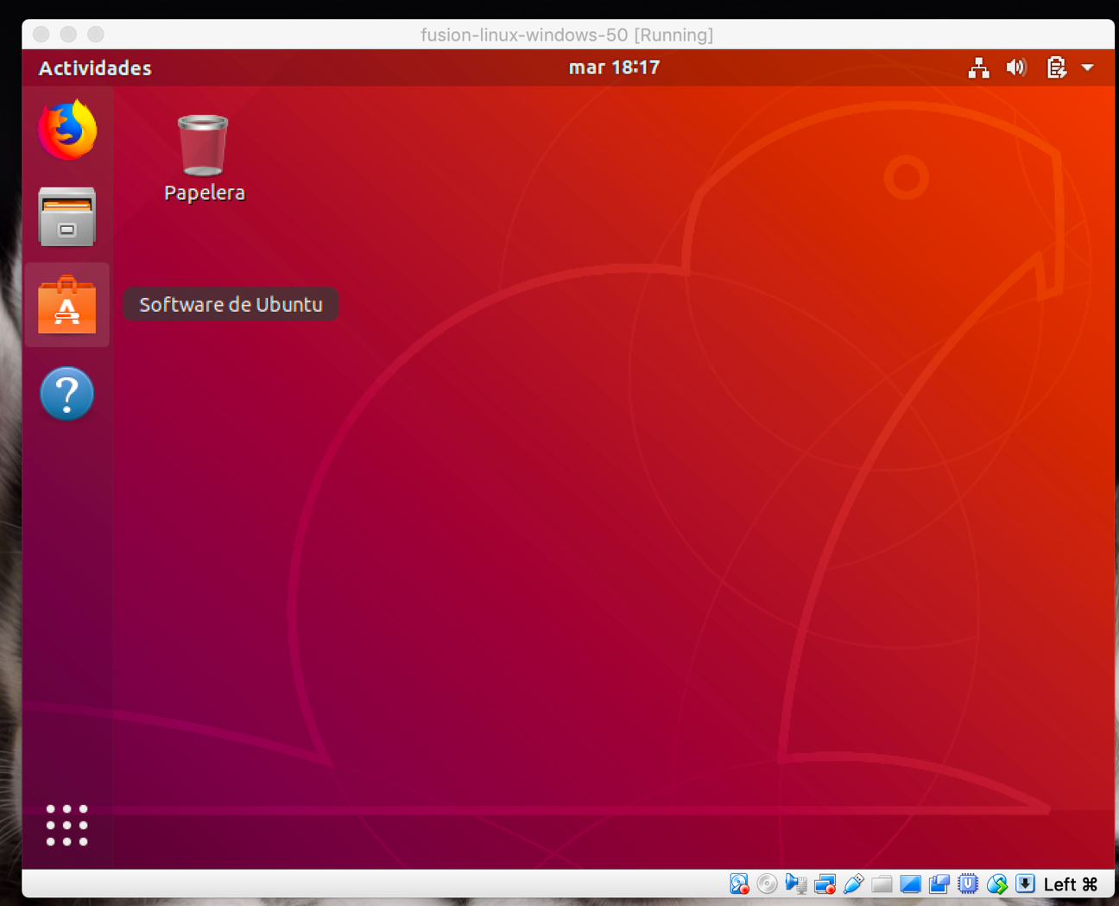

Desde virtualbox eliminem el disc de ubuntu i posem el de windows per realitzar la instal·lació.

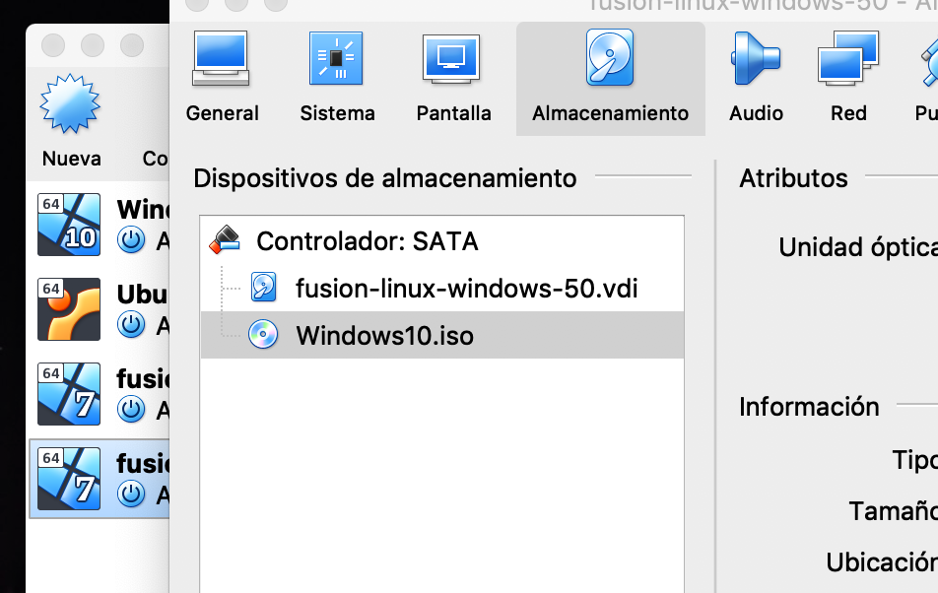

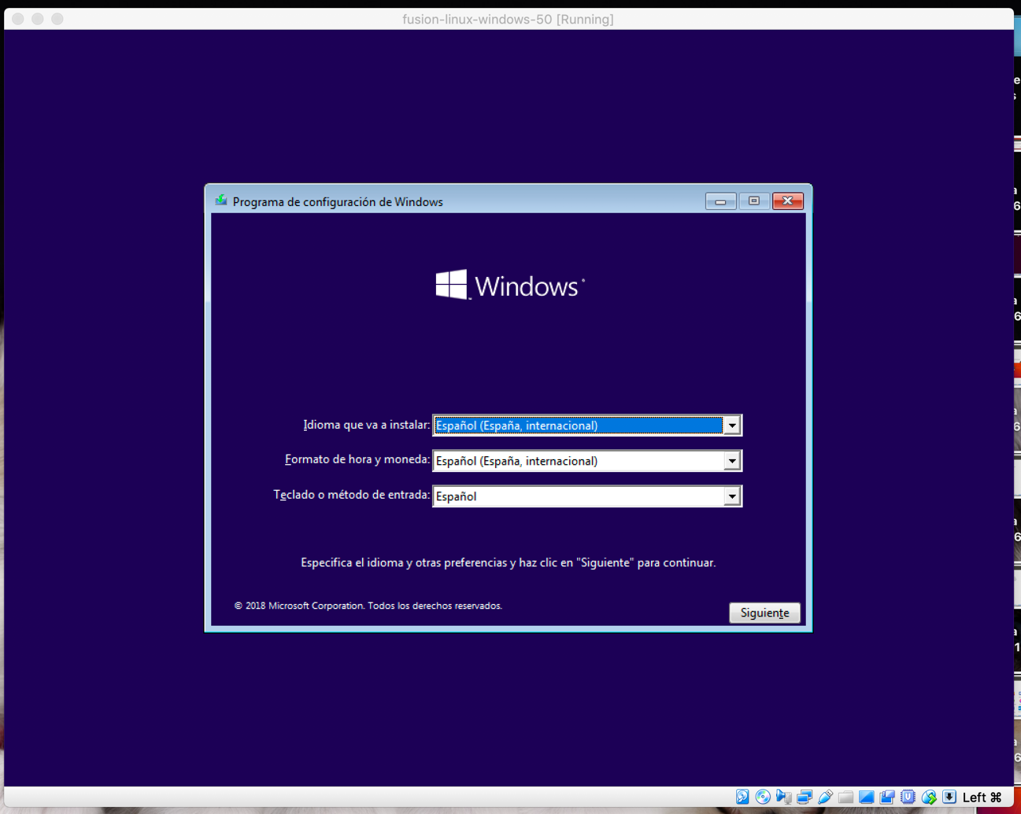

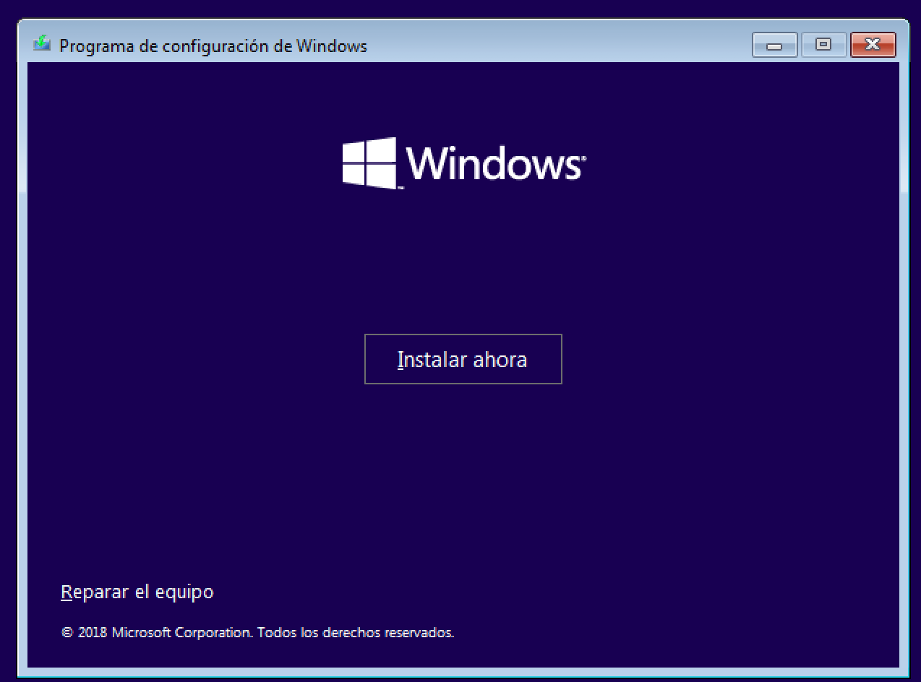

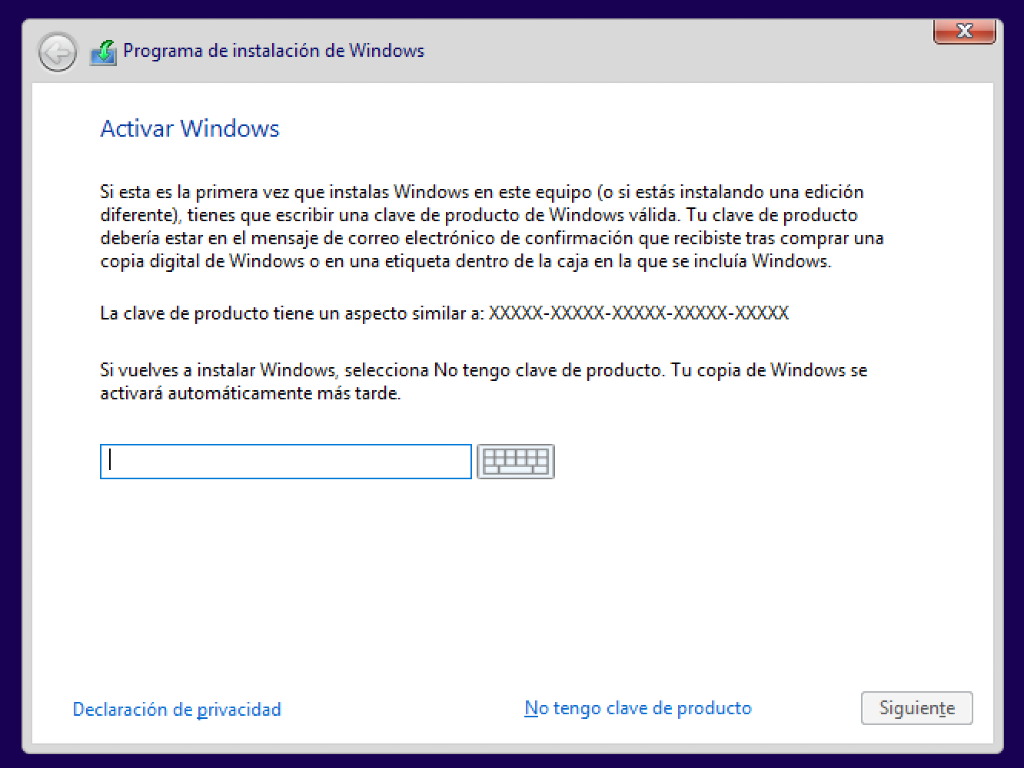

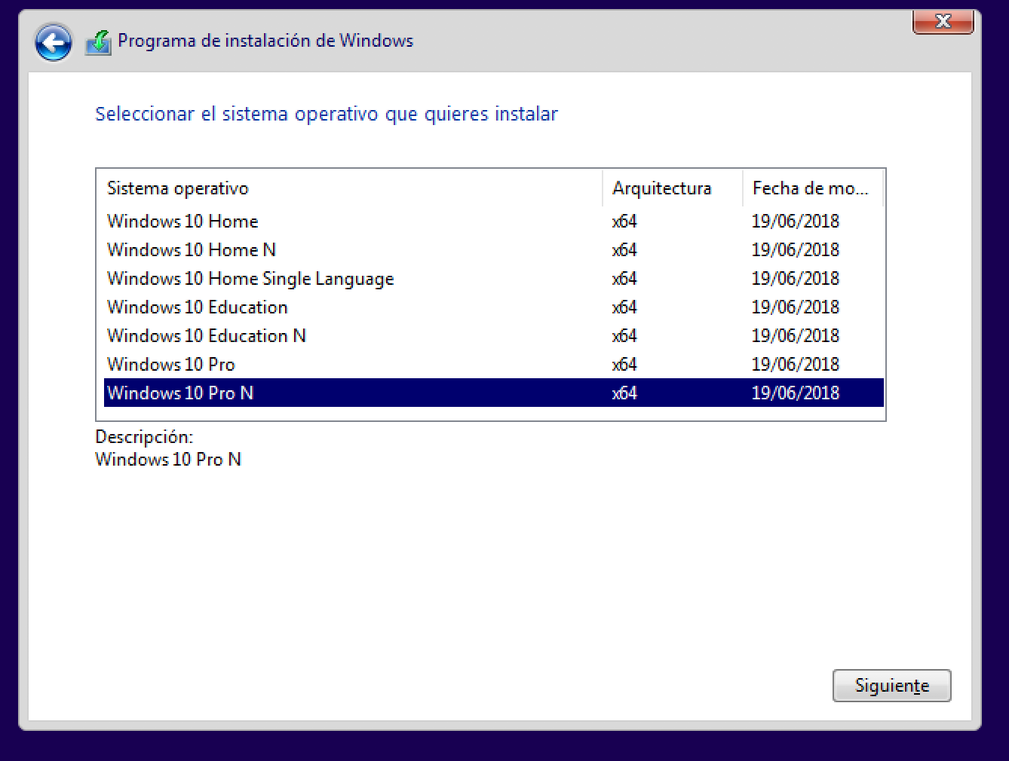

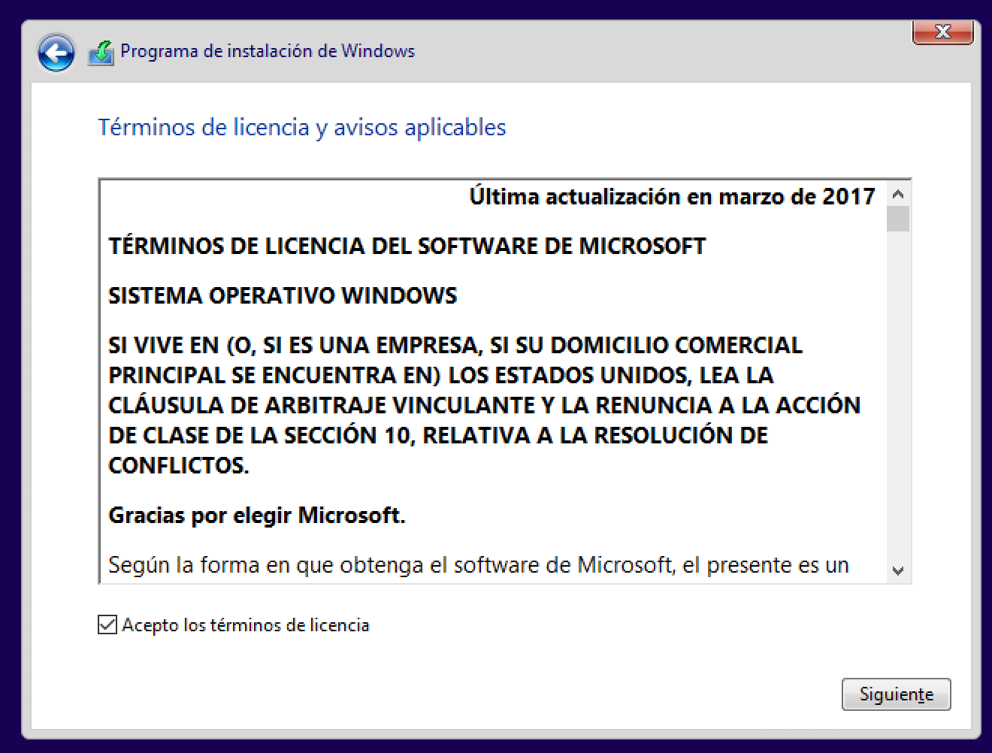

Hem de seleccionar una instal·lació personalitzada.

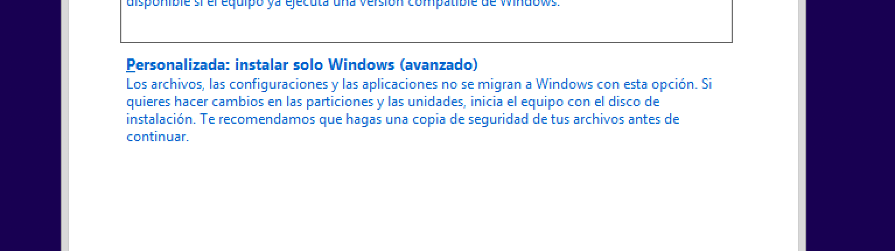

La partició que haviem deixat de 35GB és la que utilitzarem, li hem de donar format.

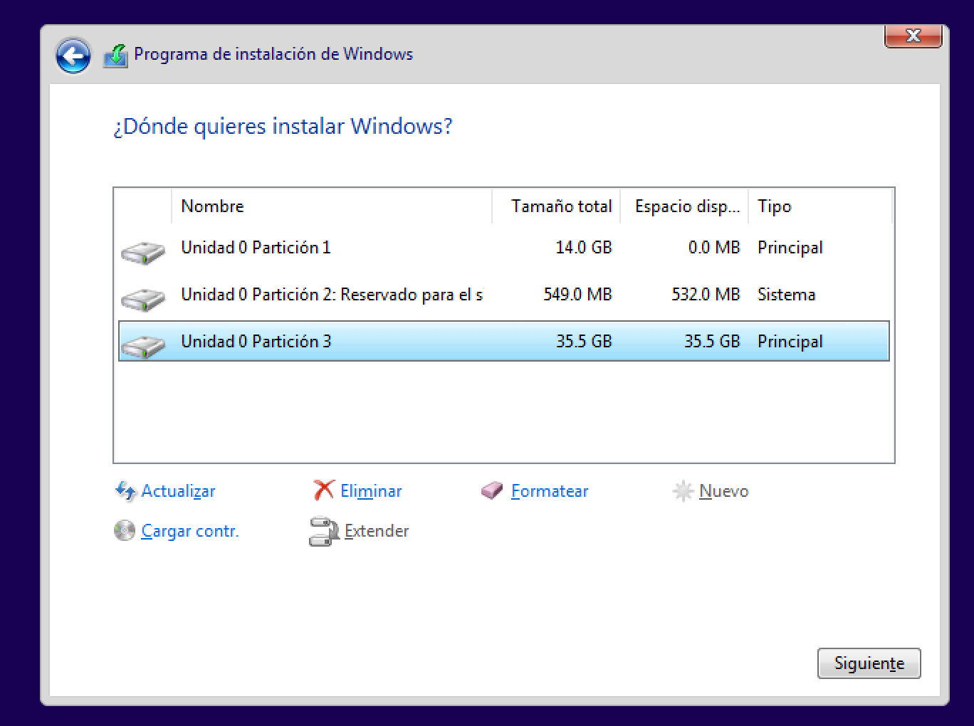

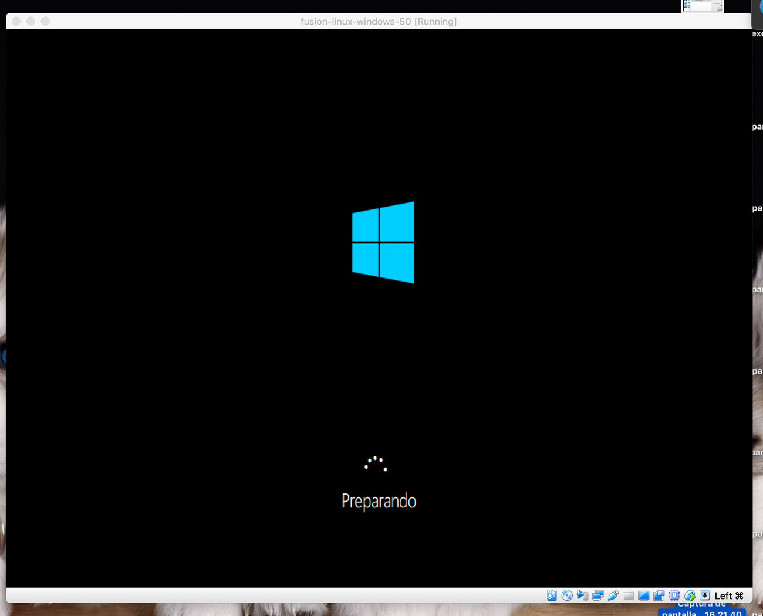

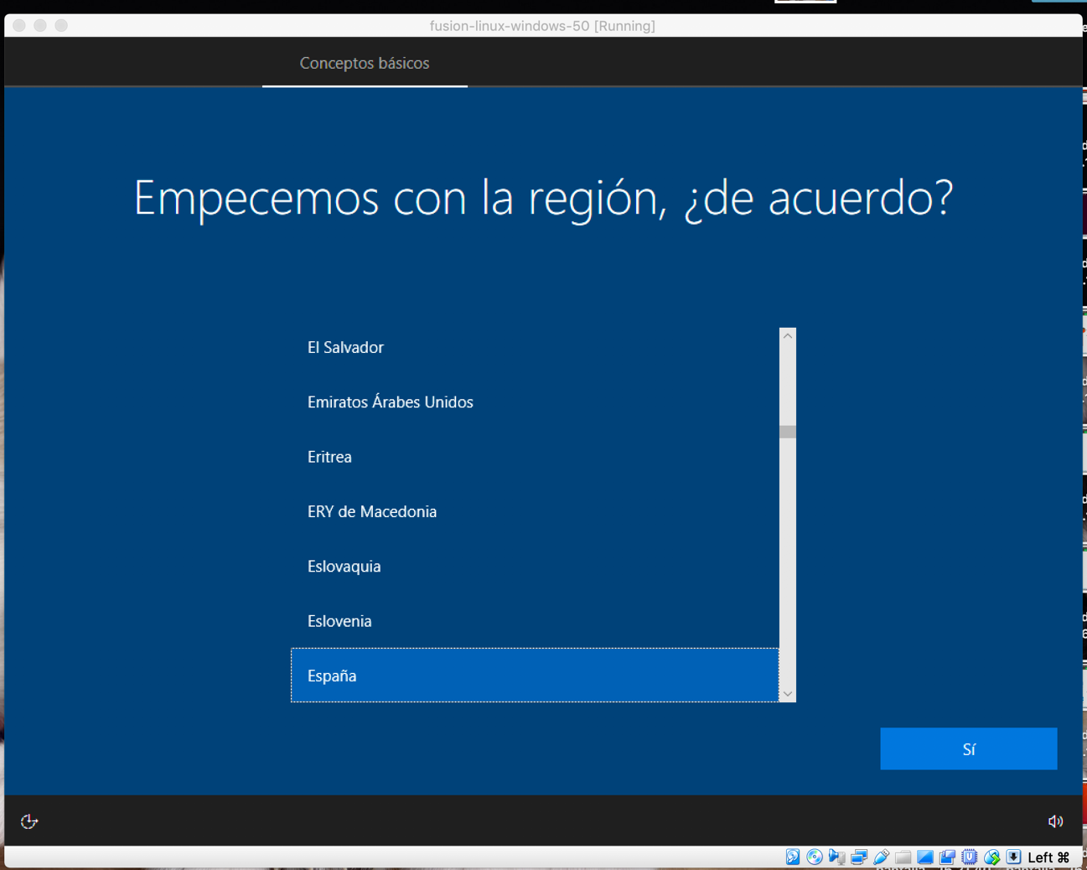

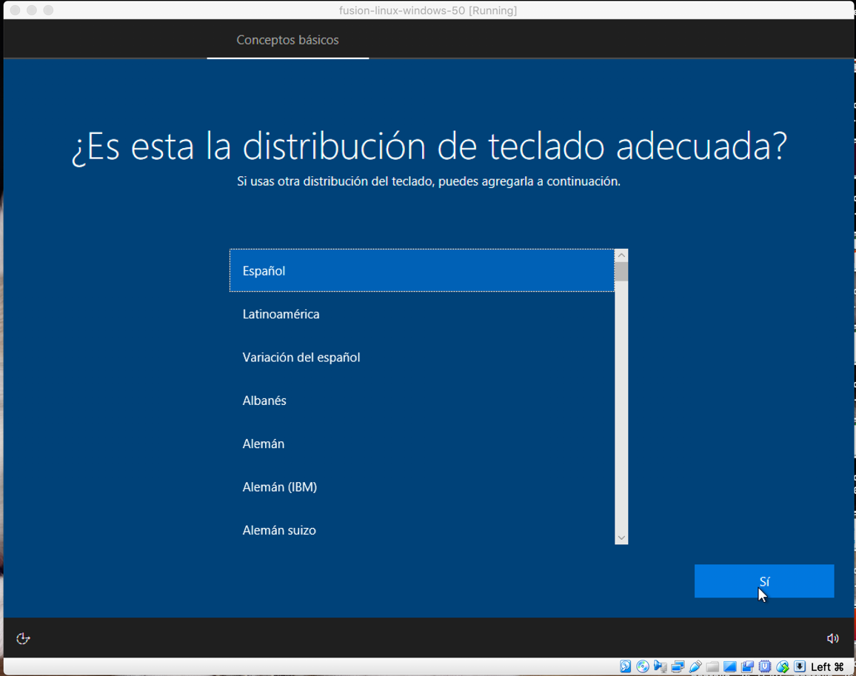

Elegim la configuració per us personal.

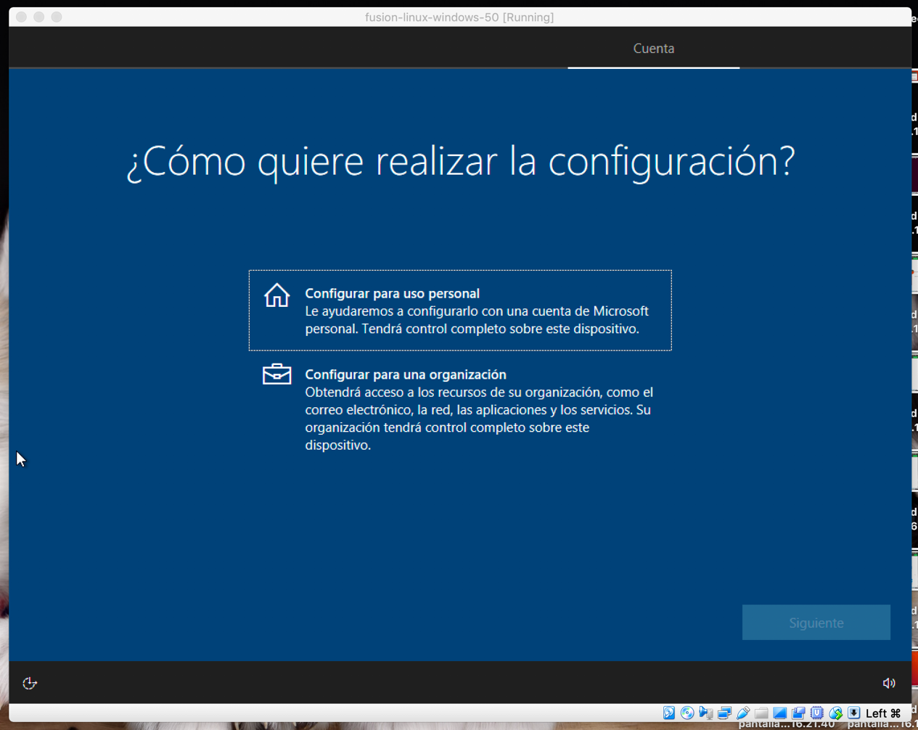

Cream una conta sense connexió i com sempre l’usuari i la contrasenya és “toni”.

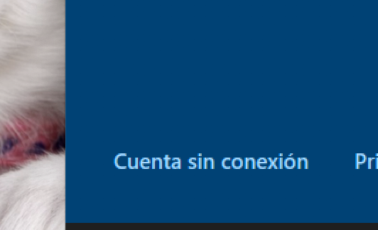

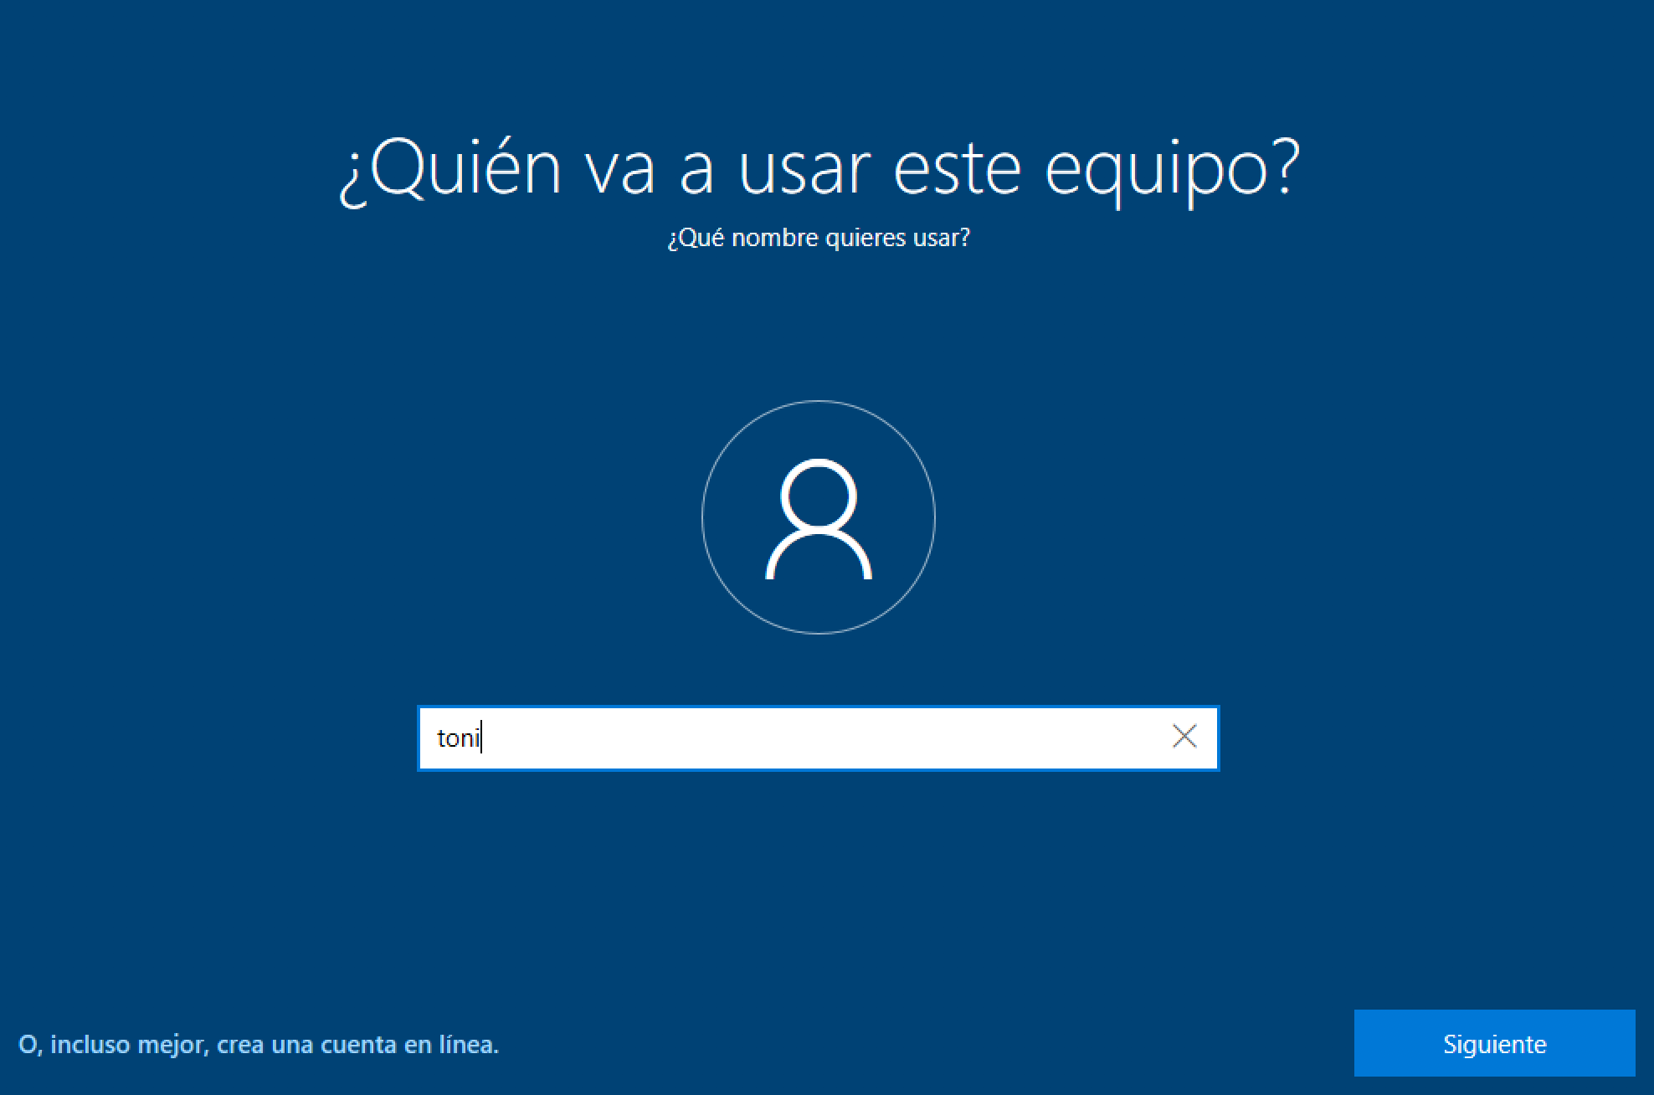

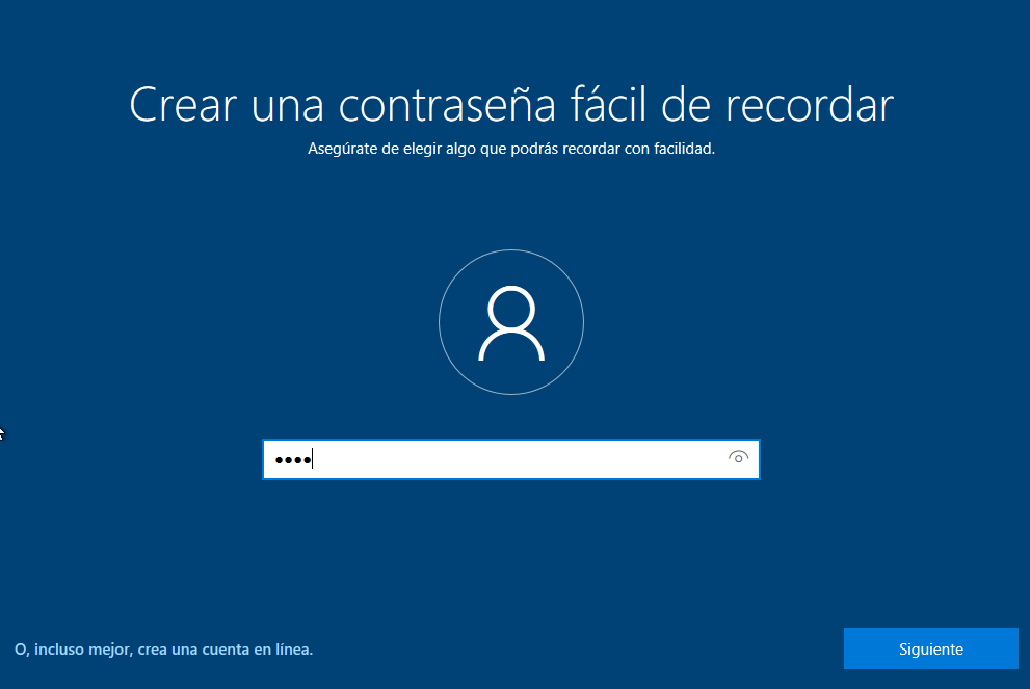

Elegim que no volem la cortana.

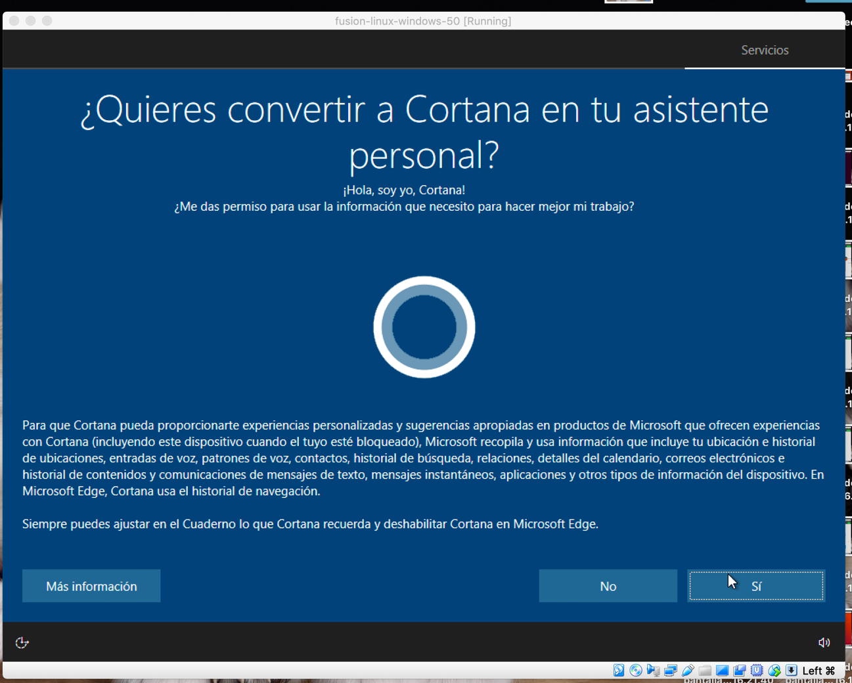

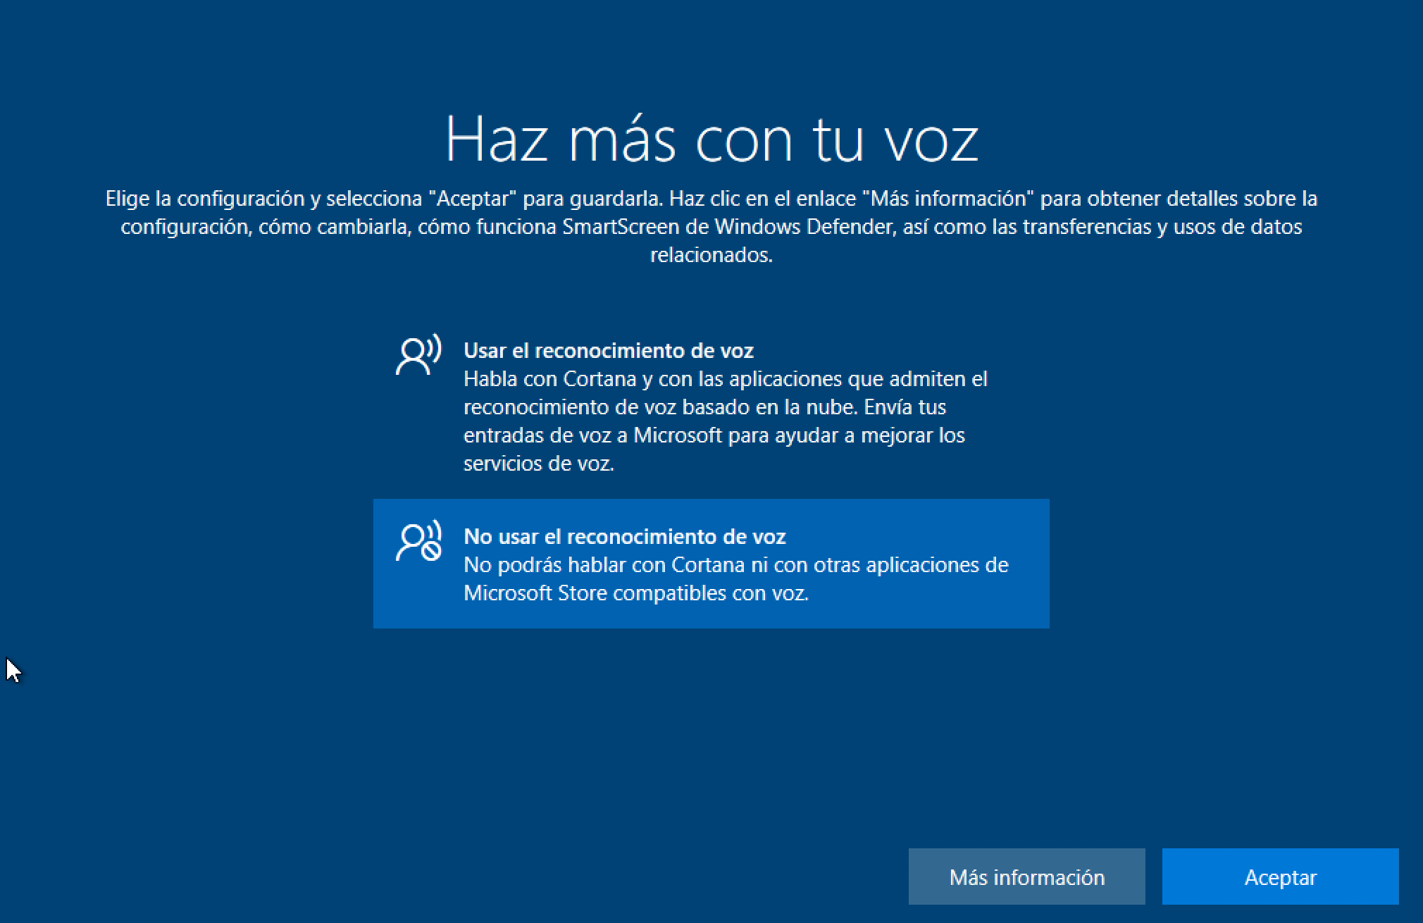

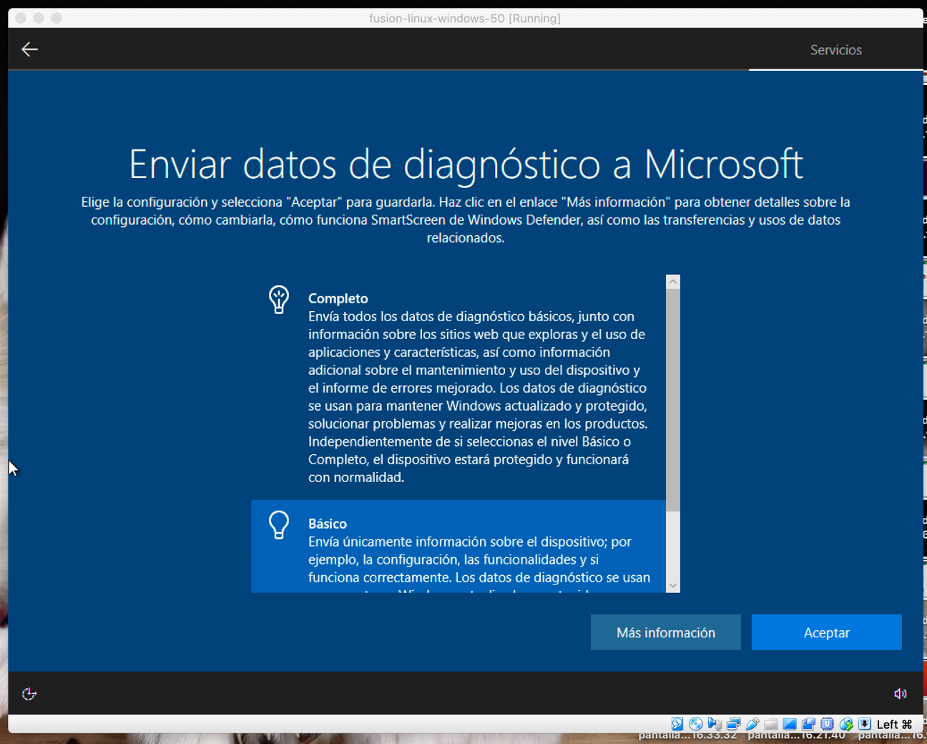

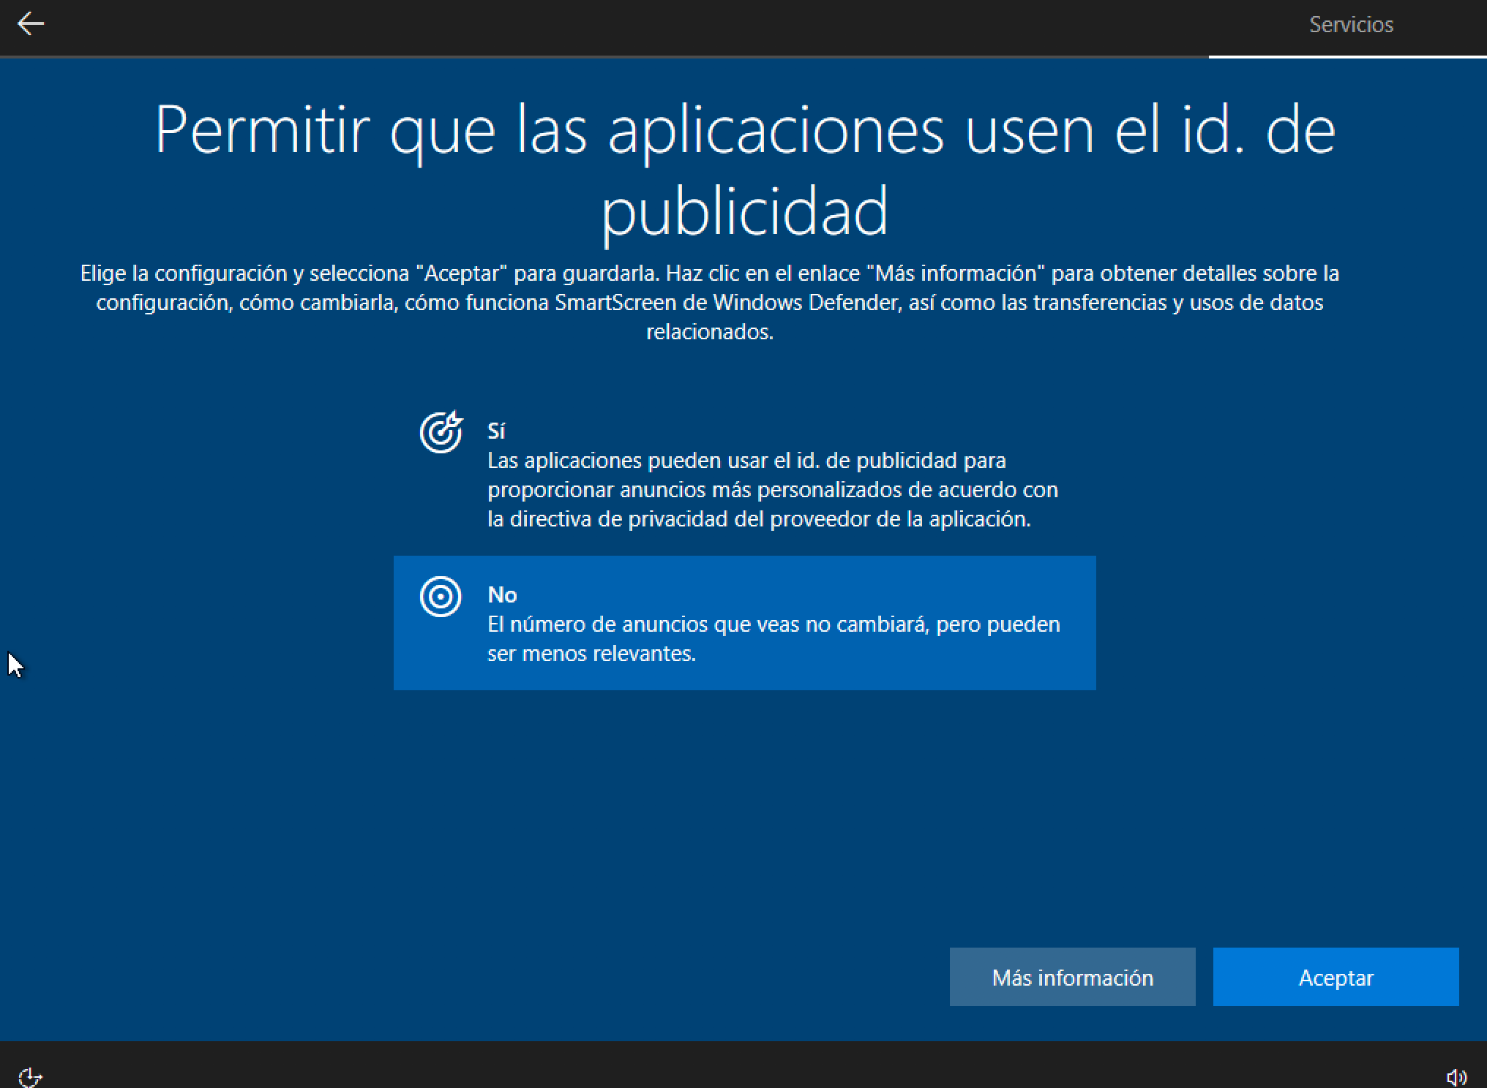

Un cop acabada la configuració s’instala windows.

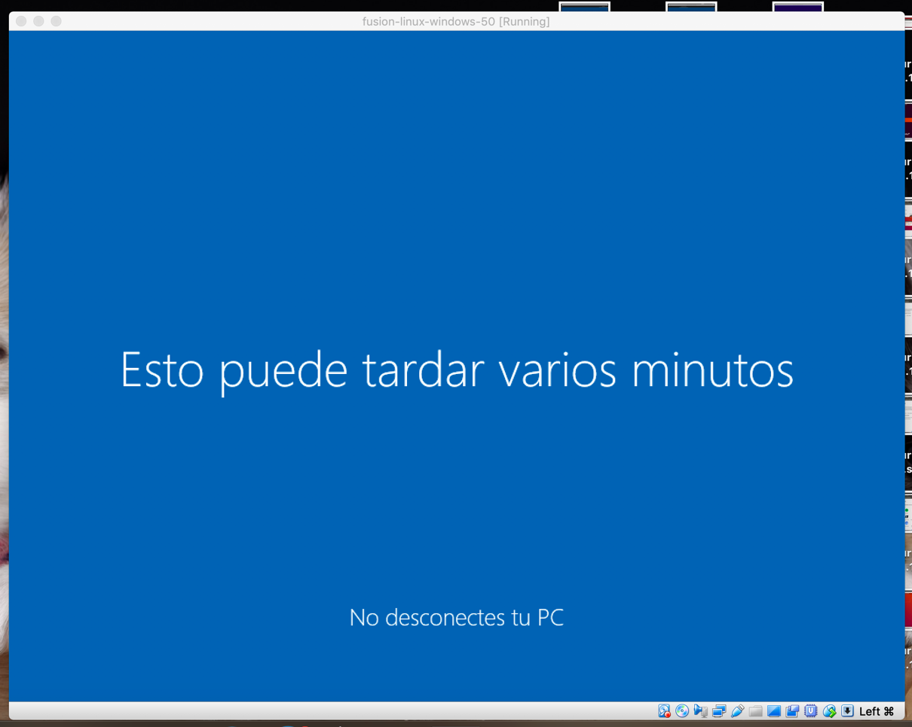

Finalment hem accedit al nostre Windows.

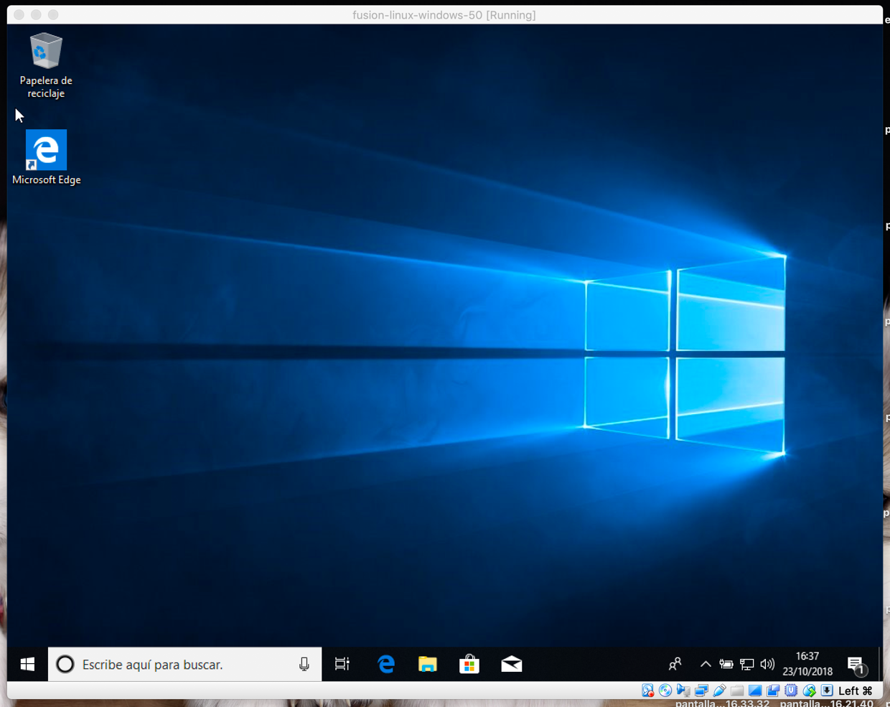

Com windows es menja la partició de Ubuntu a l’arrancada, hem de carregar l’ubuntu en versió live i executar varies comandes.

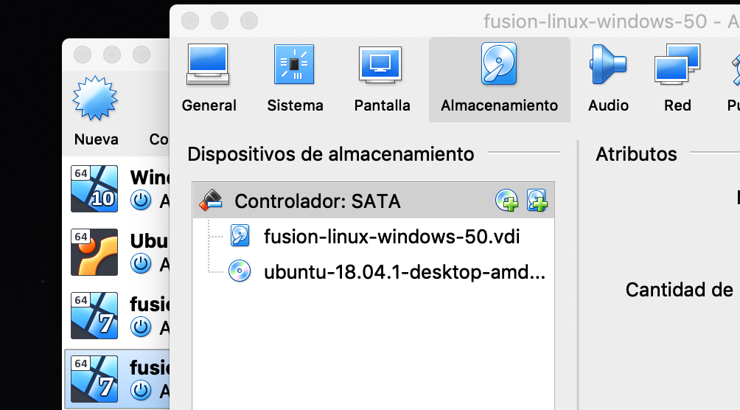

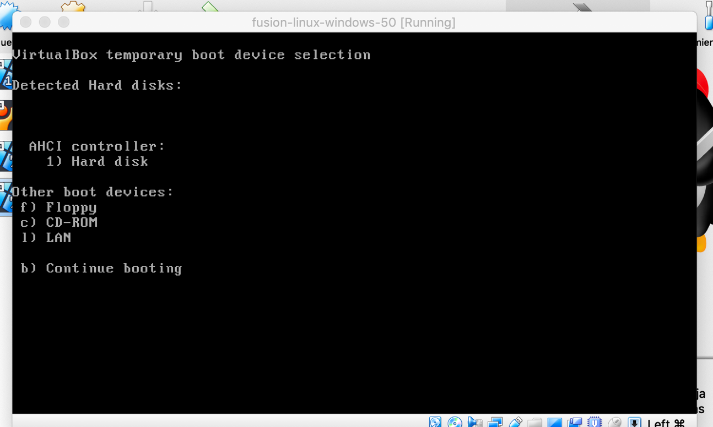

Seleccionem la versió “probar ubuntu”.

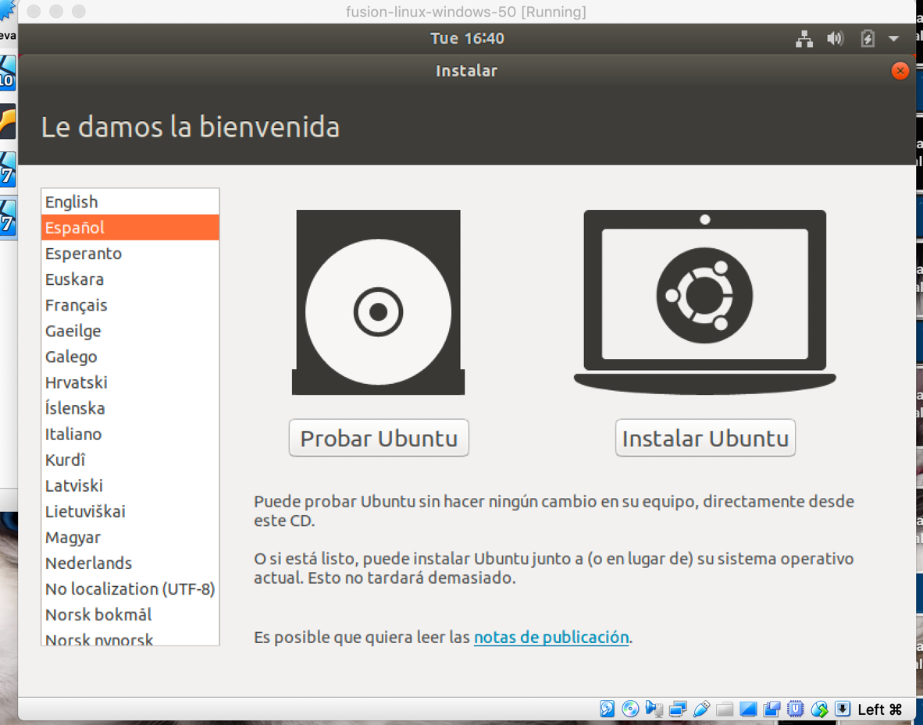

Desde el terminal instalam i executam l’eina boot-repair. S’instala desde el seu repositori.

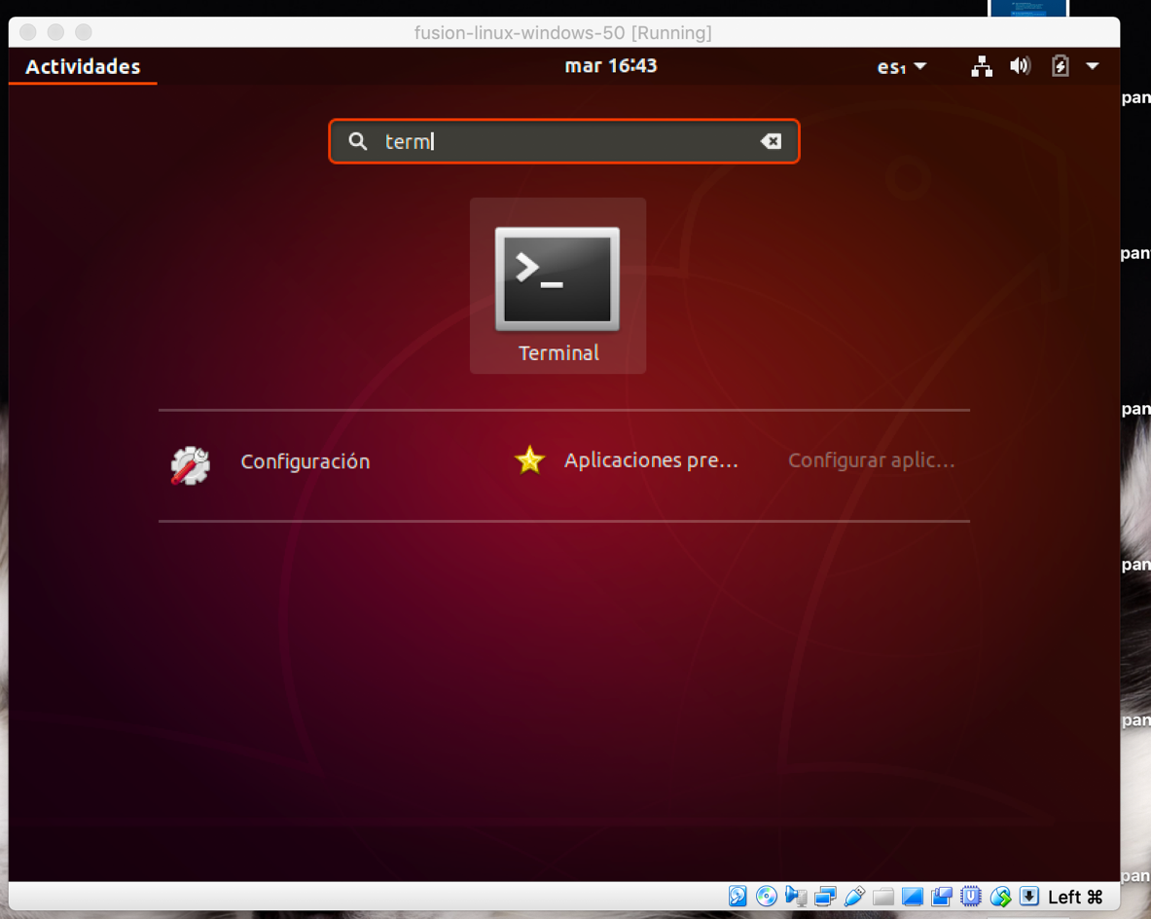

Seleccionam la reparació recomanada.

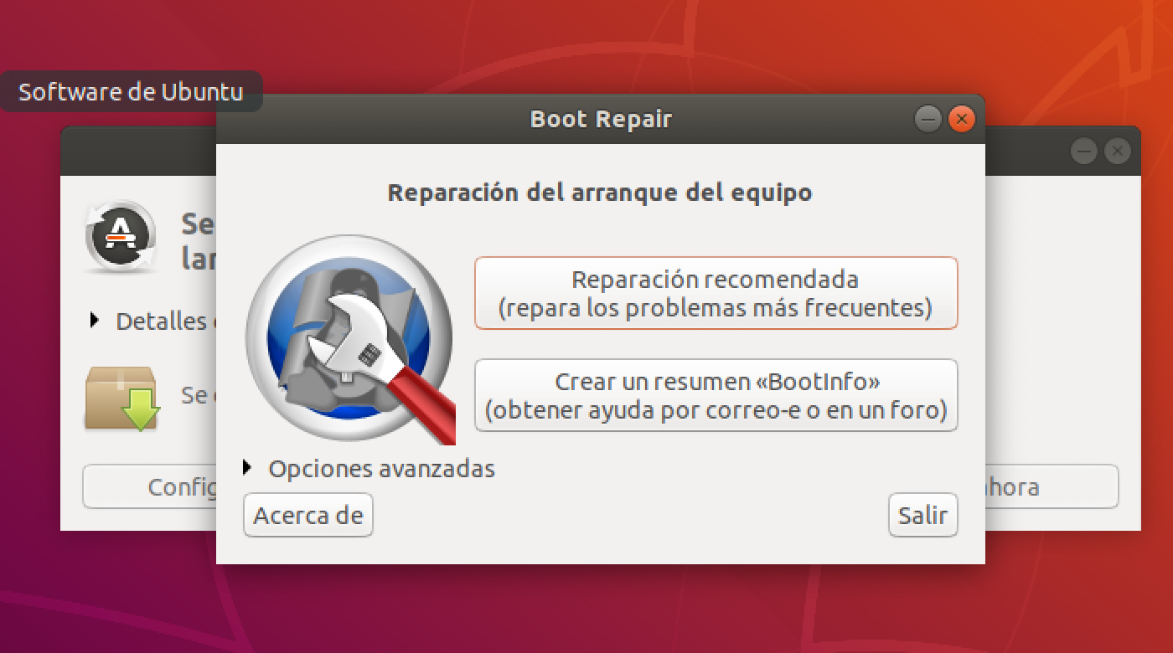

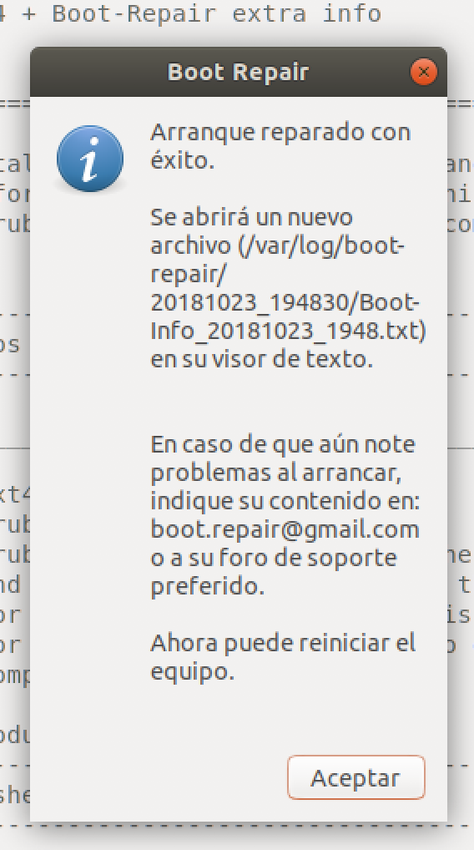

Finalment ja tenim el GRUB de ubuntu per poder arrancar el sistema que volguem.

